МИНИСТЕРСТВО НАУКИ И ВЫСШЕГО ОБРАЗОВАНИЯ РОССИЙСКОЙ ФЕДЕРАЦИИ

ФЕДЕРАЛЬНОЕ ГОСУДАРСТВЕННОЕ БЮДЖЕТНОЕ ОБРАЗОВАТЕЛЬНОЕ УЧРЕЖДЕНИЕ

ВЫСШЕГО ОБРАЗОВАНИЯ

«НОВОСИБИРСКИЙ ГОСУДАРСТВЕННЫЙ ТЕХНИЧЕСКИЙ УНИВЕРСИТЕТ»

Кафедра защиты информации

**

**КУРСОВАЯ РАБОТА**

**по дисциплине: «Программирование» на тему:**

**«**Разработка программного обеспечения для создания и обработки данных по аттестации, проведенной по дисциплинам семестра»



Новосибирск 2024

МИНИСТЕРСТВО НАУКИ И ВЫСШЕГО ОБРАЗОВАНИЯ РОССИЙСКОЙ ФЕДЕРАЦИИ

ФЕДЕРАЛЬНОЕ ГОСУДАРСТВЕННОЕ БЮДЖЕТНОЕ ОБРАЗОВАТЕЛЬНОЕ УЧРЕЖДЕНИЕ ВЫСШЕГО ОБРАЗОВАНИЯ

«НОВОСИБИРСКИЙ ГОСУДАРСТВЕННЫЙ ТЕХНИЧЕСКИЙ УНИВЕРСИТЕТ»

Кафедра *Защита информации*

(полное название кафедры)

УТВЕРЖДАЮ

Зав. кафедрой Иванов А. В.

(подпись, дата)

**ЗАДАНИЕ**

**НА КУРСОВУЮ РАБОТУ**

Студенту *Гатауллину Денису Ренатовичу*

(фамилия, имя, отчество)

Направление подготовки *10.05.03*

(код и наименование направления подготовки бакалавра)

*Информационная безопасность автоматизированных систем*

*Факультет автоматики и вычислительной техники*

(полное название факультета)

Тема*Разработка программного обеспечения для создания и обработки данных по аттестации, проведенной по дисциплинам семестра*

Календарный план

|  |  |  |
| --- | --- | --- |
| Наименование задач (мероприятий), составляющих задание | Дата выполнения задачи (мероприятия) | Подпись руководителя |
| 1 | 2 | 3 |
| Развернутая постановка задачи, изучение необходимой научно- технической литературы | 20.08.2024 |  |
| Разработка структуры данных и алгоритма решения задачи | 29.08.2024 |  |

|  |  |  |
| --- | --- | --- |
| 1 | 2 | 3 |
| Написание текста задачи | 30.08.2024 |  |
| Тестирование и отладка программного продукта | 10.11.2024 |  |
| Оформление отчета о проделанной работе | 20.11.2024 |  |
| Сдача работы руководителю и ее защита | 26.11.2024 |  |

Задание согласовано и принято к исполнению.

Руководитель от НГТУ

Архипова Анастасия Борисовна

(фамилия, имя, отчество)

Студент

Гатауллин Денис Ренатович

(фамилия, имя, отчество)

к.т.н.

(ученая степень, ученое звание)

(подпись, дата)

(факультет, группа)

(подпись, дата)

СОДЕРЖАНИЕ

Введение 5

1. Постановка задачи 6

1.1. Характеристика задачи 6

1.2. Выходная информация 6

1.3. Входная информация 23

2. Алгоритм решения 29

2.1. Назначение и характеристика задачи. 29

2.2. Используемая информация. 29

2.3. Результаты решения. 29

2.4. Алгоритм решения задачи. 29

3. Руководство пользователя 34

3.1. Введение 34

3.2. Назначение и условия применения 34

3.3. Подготовка к работе 35

3.4. Описание операций 35

3.5. Сообщения пользователю 52

3.6. Аварийные ситуации 53

4. Руководство системного программиста 54

4.1. Общие сведения 54

4.2. Структура программы (клиент) 55

4.3. Сообщения системному программисту. 71

4.4. Архитектура базы данных (сервер) 72

4.5. Место работы в комплексной защите объектов информатизации 84

5. Контрольный пример 86

Список использованных источников 100

Приложение 102

### ВВЕДЕНИЕ

Разработка программного обеспечения для создания и обработки данных по аттестации студентов, проводимой по дисциплинам семестра, является актуальной задачей в контексте модернизации образовательного процесса и перехода к цифровым технологиям. Современные образовательные учреждения все чаще сталкиваются с необходимостью перехода от традиционных бумажных форм ведения документации к цифровым системам.

Существующие систематизированные методы ведения учета аттестации, основанные на традиционных бумажных документах, часто характеризуются неудобством ввода данных, ограниченными возможностями анализа и представления результатов, что делает процесс аттестации трудоемким и неэффективным.

Целью данной работы является создание программного продукта, который автоматизирует процесс аттестации студентов, обеспечивая надежное хранение и эффективную обработку данных, а также предоставляет инструменты для анализа результатов. Проект предусматривает разработку систематизированного программного обеспечения, состоящего из удобного и интуитивно понятного интерфейса пользователя, надежной базы данных для хранения информации о студентах, дисциплинах, семестрах и результатах аттестации, модуля обработки данных для автоматизированного ввода, обработки и анализа информации. Новизна проекта заключается в использовании современных технологий и подходов к разработке программного обеспечения, что позволяет создать систему, отличающуюся надежностью, гибкостью и удобством использования.

Ожидаемые результаты работы включают в себя создание эффективной и удобной системы для ведения аттестации студентов, которая повысит качество образовательного процесса и упростит задачи преподавателей и администрации.

Теоретической основой написания курсовой работы являются работы следующих авторов: Бэрри Пол [1], Васильев А.Н. [2], Дронов В.А. [3], от сообщества Stack Overflow [4]. Практической основой написания курсовой работы являются учебные материалы по языку программирования Python [5-6], по PHP [7-8], по системе управления базами данных MySQL [8-9], по интерфейсу PhpMyAdmin [10].

1. Постановка задачи
   1. Характеристика задачи

Программа «Зачётная Книжка и точка» («ZaAndPoint») предназначена для организации и обработки данных о результатах аттестации, проводимой по дисциплинам семестра. Она обеспечивает удобный доступ к информации о результатах аттестации для преподавателей и студентов, позволяя им просматривать отчеты и анализировать данные. Администрация получает доступ к управлению всей базой данных, что позволяет эффективно контролировать и управлять процессом аттестации.

Программа используется студентами, преподавателями и администрацией.

Решение задач происходит при запуске приложения и по запросу пользователя.

Прекращение работы программы происходит при отключении источника электропитания ЭВМ сервера или клиента, а также при отсутствии интернет-соединения у ЭВМ сервера или клиента.

Связь с другими задачами: программа может получать информацию о студентах, преподавателях, группах и факультетах из системы управления университетом.

Специфические ограничения по временным характеристикам в решении задач отсутствуют.

Для работы с программой необходимо базовое представление о компьютере и осуществление минимальных операций.

* 1. Выходная информация

Перечень и описание выходных данных содержится в таблице 1.1.

Таблица 1.1 - Перечень и описание выходных данных

|  |  |  |  |  |
| --- | --- | --- | --- | --- |
| Иденти- фикатор | Форма представления | Наименование | Периодичность | Получатель |
| 1 | 2 | 3 | 4 | 5 |
| V001 | Видеограмма | Моя группа | По запросу | Студент |
| V002 | Видеограмма | Результаты сессии | По запросу | Студент |
| V003 | Видеограмма | Контакты преподавателей | По запросу | Студент |
| V004 | Видеограмма | Аттестация | По запросу | Преподава-тель |
| V005 | Видеограмма | Студенты преподаваемых групп | По запросу | Преподава-тель |
| V006 | Видеограмма | Сотрудники | По запросу | Преподава-тель, Секретарь |
| V007 | Видеограмма | Добавление пользователей | По запросу | Секретарь |
| V008 | Видеограмма | Список направлений ВУЗа | По запросу | Секретарь |
| V009 | Видеограмма | Связь преподавателей с направлением ВУЗа | По запросу | Секретарь |

Продолжение таблицы 1.1.

|  |  |  |  |  |
| --- | --- | --- | --- | --- |
| 1 | 2 | 3 | 4 | 5 |
| V010 | Видеограмма | Список дисциплин ВУЗа | По запросу | Секретарь |
| V011 | Видеограмма | Связь дисциплин ВУЗа с направлениями | По запросу | Секретарь |
| V012 | Видеограмма | Список студентов ВУЗа | По запросу | Секретарь |
| V013 | Видеограмма | Список групп студентов ВУЗа | По запросу | Секретарь |
| V014 | Видеограмма | Связь студентов ВУЗа с группами | По запросу | Секретарь |
| V015 | Видеограмма | Связь преподавателей ВУЗа с преподаваемыми дисциплинами | По запросу | Секретарь |
| V016 | Видеограмма | Все пользователи | По запросу | Секретарь |
| V017 | Видеограмма | Личные данные | По запросу | Пользова-тель |
| P001 | Документ Excel | *.xlsx | По запросу | Пользова-тель |

Описание структурных единиц видеограммы V001 содержится в Таблице 1.2.

Таблица 1.2 – Описание структурных единиц видеограммы V001

|  |  |  |
| --- | --- | --- |
| Выходная информация | Идентификатор | |
| Моя группа | V001 | |
| Наименование  структурных единиц | Требования к точности | |
| Длина в знаках | Диапазон |
| ФИО | A (255) | ‘А’-‘Я’, ‘а’-‘я’ |
| Электронная Почта | X (255) | ‘A’-‘Z’, ‘a’-‘z’, ‘А’-‘Я’, ‘а’-‘я’, ‘0’-‘9’, ‘@’, ‘.’, ‘-’, ‘_’ |
| Телефон | X (20) | ‘0’-‘9’, ‘+’, ‘(’, ‘)’ |

Форма видеограммы V001 представлена на рисунке 1.1.

|  |  |  |
| --- | --- | --- |
| ФИО | Электронная Почта | Телефон |
| A(255) | X(255) | X(20) |

Рисунок 1.1 – Форма видеограммы V001

Описание структурных единиц видеограммы V002 содержится в Таблице 1.3.

Таблица 1.3 – Описание структурных единиц видеограммы V002

|  |  |  |
| --- | --- | --- |
| Выходная информация | Идентификатор | |
| Результаты сессии | V002 | |
| Наименование  структурных единиц | Требования к точности | |
| Длина в знаках | Диапазон |
| Название Дисциплины | A (255) | ‘A’-‘Z’, ‘a’-‘z’, ‘А’-‘Я’, ‘а’-‘я’ |
| Имя Преподавателя | А (255) | ‘А’-‘Я’, ‘а’-‘я’ |
| Тип Экзамена | А (7) | ‘зачёт’, ‘экзамен’ |
| Оценка (100-бальная) | 9 (3) | ‘0’-‘9’ |
| Оценка (5-бальная) | А (19) | ‘а’-‘я’ |
| Дата Оценки | X (10) | ‘0’-‘9’, ‘-’ |

Форма видеограммы V002 представлена на рисунке 1.2.

|  |  |  |  |  |  |
| --- | --- | --- | --- | --- | --- |
| Название Дисциплины | Имя Преподавателя | Тип Экзамена | Оценка (100-бальная) | Оценка  (5-бальная) | Дата Оценки |
| A(255) | A(255) | A(7) | 9(3) | A(19) | X(10) |

Рисунок 1.2 – Форма видеограммы V002

Описание структурных единиц видеограммы V003 содержится в Таблице 1.4.

Таблица 1.4 – Описание структурных единиц видеограммы V003

|  |  |  |
| --- | --- | --- |
| Выходная информация | Идентификатор | |
| Контакты преподавателей | V003 | |
| Наименование  структурных единиц | Требования к точности | |
| Длина в знаках | Диапазон |
| Имя Преподавателя | A (255) | ‘А’-‘Я’, ‘а’-‘я’ |
| Электронная Почта | X (255) | ‘A’-‘Z’, ‘a’-‘z’, ‘А’-‘Я’, ‘а’-‘я’, ‘0’-‘9’, ‘@’, ‘.’, ‘-’, ‘_’ |
| Телефон | X (20) | ‘0’-‘9’, ‘+’, ‘(’, ‘)’ |

Форма видеограммы V003 представлена на рисунке 1.3.

|  |  |  |
| --- | --- | --- |
| Имя Преподавателя | Электронная Почта | Телефон |
| A(255) | X(255) | X(20) |

Рисунок 1.3 – Форма видеограммы V003

Описание структурных единиц видеограммы V004 содержится в Таблице 1.5.

Таблица 1.5 – Описание структурных единиц видеограммы V004

|  |  |  |
| --- | --- | --- |
| Выходная информация | Идентификатор | |
| Аттестация | V004 | |
| Наименование  структурных единиц | Требования к точности | |
| Длина в знаках | Диапазон |
| 1 | 2 | 3 |

Продолжение таблицы 1.5.

|  |  |  |
| --- | --- | --- |
| 1 | 2 | 3 |
| Семестр | 9 (2) | ‘0’-‘9’ |
| Название Дисциплины | A (255) | ‘A’-‘Z’, ‘a’-‘z’, ‘А’-‘Я’, ‘а’-‘я’ |
| Имя Преподавателя | А (255) | ‘А’-‘Я’, ‘а’-‘я’ |
| Имя Студента | А (255) | ‘А’-‘Я’, ‘а’-‘я’ |
| Тип Экзамена | А (7) | ‘зачёт’, ‘экзамен’ |
| Оценка (100-бальная) | 9 (3) | ‘0’-‘9’ |
| Оценка (5-бальная) | А (19) | ‘а’-‘я’ |
| Дата Оценки | X (10) | ‘0’-‘9’, ‘-’ |

Форма видеограммы V004 представлена на рисунке 1.4.

|  |  |  |  |  |  |  |  |
| --- | --- | --- | --- | --- | --- | --- | --- |
| Семестр | Название Дисциплины | Имя Преподавателя | Имя Студента | Тип Экзамена | Оценка (100-бальная) | Оценка (5-бальная) | Дата Оценки |
| 9(2) | A(255) | A(255) | A(255) | A(7) | 9(3) | A(19) | X(10) |

Рисунок 1.4 – Форма видеограммы V004

Описание структурных единиц видеограммы V005 содержится в Таблице 1.6.

Таблица 1.6 – Описание структурных единиц видеограммы V005

|  |  |  |
| --- | --- | --- |
| Выходная информация | Идентификатор | |
| Студенты преподаваемых групп | V005 | |
| Наименование  структурных единиц | Требования к точности | |
| Длина в знаках | Диапазон |
| 1 | 2 | 3 |

Продолжение таблицы 1.6.

|  |  |  |
| --- | --- | --- |
| 1 | 2 | 3 |
| Имя Студента | A (255) | ‘А’-‘Я’, ‘а’-‘я’ |
| Электронная Почта | X (255) | ‘A’-‘Z’, ‘a’-‘z’, ‘А’-‘Я’, ‘а’-‘я’, ‘0’-‘9’, ‘@’, ‘.’, ‘-’, ‘_’ |
| Телефон | X (20) | ‘0’-‘9’, ‘+’, ‘(’, ‘)’ |

Форма видеограммы V005 представлена на рисунке 1.5.

|  |  |  |
| --- | --- | --- |
| Имя Студента | Электронная Почта | Телефон |
| A(255) | X(255) | X(20) |

Рисунок 1.5 – Форма видеограммы V005

Описание структурных единиц видеограммы V006 содержится в Таблице 1.7.

Таблица 1.7 – Описание структурных единиц видеограммы V006

|  |  |  |
| --- | --- | --- |
| Выходная информация | Идентификатор | |
| Сотрудники | V006 | |
| Наименование  структурных единиц | Требования к точности | |
| Длина в знаках | Диапазон |
| ФИО | A (255) | ‘А’-‘Я’, ‘а’-‘я’ |
| Электронная Почта | X (255) | ‘A’-‘Z’, ‘a’-‘z’, ‘А’-‘Я’, ‘а’-‘я’, ‘0’-‘9’, ‘@’, ‘.’, ‘-’, ‘_’ |
| Телефон | X (20) | ‘0’-‘9’, ‘+’, ‘(’, ‘)’ |

Форма видеограммы V006 представлена на рисунке 1.6.

|  |  |  |
| --- | --- | --- |
| ФИО | Электронная Почта | Телефон |
| A(255) | X(255) | X(20) |

Рисунок 1.6 – Форма видеограммы V006

Описание структурных единиц видеограммы V007 содержится в Таблице 1.8.

Таблица 1.8 – Описание структурных единиц видеограммы V007

|  |  |  |
| --- | --- | --- |
| Выходная информация | Идентификатор | |
| Добавление пользователей | V007 | |
| Наименование  структурных единиц | Требования к точности | |
| Длина в знаках | Диапазон |
| ID Временного Пользователя | 9 (10) | ‘0’-‘9’ |
| Логин | X (191) | ‘A’-‘Z’, ‘a’-‘z’, ‘А’-‘Я’, ‘а’-‘я’, ‘0’-‘9’ |
| ФИО | A (255) | ‘А’-‘Я’, ‘а’-‘я’ |
| Электронная Почта | X (255) | ‘A’-‘Z’, ‘a’-‘z’, ‘А’-‘Я’, ‘а’-‘я’, ‘0’-‘9’, ‘@’, ‘.’, ‘-’, ‘_’ |
| Телефон | X (20) | ‘0’-‘9’, ‘+’, ‘(’, ‘)’ |
| Преподаваемые Дисциплины | A (255) | ‘A’-‘Z’, ‘a’-‘z’, ‘А’-‘Я’, ‘а’-‘я’ |
| Права Доступа | 9 (1) | ‘0’, ‘1’, ‘2’ |
| Дата Создания | X (20) | ‘0’-‘9’, ‘-’, ‘:’ |

Форма видеограммы V007 представлена на рисунке 1.7.

|  |  |  |  |  |  |  |  |
| --- | --- | --- | --- | --- | --- | --- | --- |
| ID Временного Пользователя | Логин | ФИО | Электронная Почта | Телефон | Преподаваемые Дисциплины | Права Доступа | Дата Создания |
| 9(10) | X(191) | A(255) | A(255) | X(20) | A(255) | 9(1) | X(20) |

Рисунок 1.7 – Форма видеограммы V007

Описание структурных единиц видеограммы V008 содержится в Таблице 1.9.

Таблица 1.9 – Описание структурных единиц видеограммы V008

|  |  |  |
| --- | --- | --- |
| Выходная информация | Идентификатор | |
| Список направлений ВУЗа | V008 | |
| Наименование  структурных единиц | Требования к точности | |
| Длина в знаках | Диапазон |
| ID Направления | 9 (10) | ‘0’-‘9’ |
| Название Направления | X (255) | ‘А’-‘Я’, ‘а’-‘я’, ‘0’-‘9’, ‘.’, ‘-’ |
| Название Факультета | A (255) | ‘А’-‘Я’, ‘а’-‘я’ |

Форма видеограммы V008 представлена на рисунке 1.8.

|  |  |  |
| --- | --- | --- |
| ID Направления | Название Направления | Название Факультета |
| 9(10) | X(255) | A(255) |

Рисунок 1.8 – Форма видеограммы V008

Описание структурных единиц видеограммы V009 содержится в Таблице 1.10.

Таблица 1.10 – Описание структурных единиц видеограммы V009

|  |  |  |
| --- | --- | --- |
| Выходная информация | Идентификатор | |
| Связь преподавателей с направлением ВУЗа | V009 | |
| Наименование  структурных единиц | Требования к точности | |
| Длина в знаках | Диапазон |
| ID Направления | 9 (10) | ‘0’-‘9’ |
| ID Преподавателя | 9 (10) | ‘0’-‘9’ |

Форма видеограммы V009 представлена на рисунке 1.9.

|  |  |
| --- | --- |
| ID Направления | ID Преподавателя |
| 9(10) | 9(10) |

Рисунок 1.9 – Форма видеограммы V009

Описание структурных единиц видеограммы V010 содержится в Таблице 1.11.

Таблица 1.11 – Описание структурных единиц видеограммы V010

|  |  |  |
| --- | --- | --- |
| Выходная информация | Идентификатор | |
| Список дисциплин ВУЗа | V010 | |
| Наименование  структурных единиц | Требования к точности | |
| Длина в знаках | Диапазон |
| 1 | 2 | 3 |
| ID Направления | 9 (10) | ‘0’-‘9’ |

Продолжение таблицы 1.11.

|  |  |  |
| --- | --- | --- |
| 1 | 2 | 3 |
| Название Дисциплины | A (255) | ‘A’-‘Z’, ‘a’-‘z’, ‘А’-‘Я’, ‘а’-‘я’ |
| Местоположение Кафедры | X (255) | ‘A’-‘Z’, ‘a’-‘z’, ‘А’-‘Я’, ‘а’-‘я’, ‘0’-‘9’, ‘-’ |

Форма видеограммы V010 представлена на рисунке 1.10.

|  |  |  |
| --- | --- | --- |
| ID Направления | Название Дисциплины | Местоположение Кафедры |
| 9(10) | A(255) | X(255) |

Рисунок 1.10 – Форма видеограммы V010

Описание структурных единиц видеограммы V011 содержится в Таблице 1.12.

Таблица 1.12 – Описание структурных единиц видеограммы V011

|  |  |  |
| --- | --- | --- |
| Выходная информация | Идентификатор | |
| Связь дисциплин ВУЗа с направлениями | V011 | |
| Наименование  структурных единиц | Требования к точности | |
| Длина в знаках | Диапазон |
| ID Дисциплины | 9 (10) | ‘0’-‘9’ |
| ID Направления | 9 (10) | ‘0’-‘9’ |

Форма видеограммы V011 представлена на рисунке 1.11.

|  |  |
| --- | --- |
| ID Дисциплины | ID Направления |
| 9(10) | 9(10) |

Рисунок 1.11 – Форма видеограммы V011

Описание структурных единиц видеограммы V012 содержится в Таблице 1.13.

Таблица 1.13 – Описание структурных единиц видеограммы V012

|  |  |  |
| --- | --- | --- |
| Выходная информация | Идентификатор | |
| Список студентов ВУЗа | V012 | |
| Наименование  структурных единиц | Требования к точности | |
| Длина в знаках | Диапазон |
| ID Студента | 9 (10) | ‘0’-‘9’ |
| ФИО | A (255) | ‘А’-‘Я’, ‘а’-‘я’ |
| Электронная Почта | X (255) | ‘A’-‘Z’, ‘a’-‘z’, ‘А’-‘Я’, ‘а’-‘я’, ‘0’-‘9’, ‘@’, ‘.’, ‘-’, ‘_’ |
| Телефон | X (20) | ‘0’-‘9’, ‘+’, ‘(’, ‘)’ |

Форма видеограммы V012 представлена на рисунке 1.12.

|  |  |  |  |
| --- | --- | --- | --- |
| ID Студента | ФИО | Электронная Почта | Телефон |
| 9(10) | A(255) | X(255) | X(20) |

Рисунок 1.12 – Форма видеограммы V012

Описание структурных единиц видеограммы V013 содержится в Таблице 1.14.

Таблица 1.14 – Описание структурных единиц видеограммы V013

|  |  |  |
| --- | --- | --- |
| Выходная информация | Идентификатор | |
| Список групп студентов ВУЗа | V013 | |
| Наименование  структурных единиц | Требования к точности | |
| Длина в знаках | Диапазон |
| ID Группы | 9 (10) | ‘0’-‘9’ |
| Название Группы | X (255) | ‘А’-‘Я’, ‘а’-‘я’, ‘0’-‘9’, ‘.’, ‘-’ |
| ID Направления | 9 (10) | ‘0’-‘9’ |

Форма видеограммы V013 представлена на рисунке 1.13.

|  |  |  |
| --- | --- | --- |
| ID Группы | Название Группы | ID Направления |
| 9(10) | X(255) | 9(10) |

Рисунок 1.13 – Форма видеограммы V013

Описание структурных единиц видеограммы V014 содержится в Таблице 1.15.

Таблица 1.15 – Описание структурных единиц видеограммы V014

|  |  |  |
| --- | --- | --- |
| Выходная информация | Идентификатор | |
| Связь студентов ВУЗа с группами | V014 | |
| Наименование  структурных единиц | Требования к точности | |
| Длина в знаках | Диапазон |
| ID Группы | 9 (10) | ‘0’-‘9’ |
| ID Студента | 9 (10) | ‘0’-‘9’ |

Форма видеограммы V014 представлена на рисунке 1.14.

|  |  |
| --- | --- |
| ID Группы | ID Студента |
| 9(10) | 9(10) |

Рисунок 1.14 – Форма видеограммы V014

Описание структурных единиц видеограммы V015 содержится в Таблице 1.16.

Таблица 1.16 – Описание структурных единиц видеограммы V015

|  |  |  |
| --- | --- | --- |
| Выходная информация | Идентификатор | |
| Связь преподавателей ВУЗа с преподаваемыми дисциплинами | V015 | |
| Наименование  структурных единиц | Требования к точности | |
| Длина в знаках | Диапазон |
| ID Преподавателя | 9 (10) | ‘0’-‘9’ |
| ID Дисциплины | 9 (10) | ‘0’-‘9’ |

Форма видеограммы V015 представлена на рисунке 1.15.

|  |  |
| --- | --- |
| ID Преподавателя | ID Дисциплины |
| 9(10) | 9(10) |

Рисунок 1.15 – Форма видеограммы V015

Описание структурных единиц видеограммы V016 содержится в Таблице 1.17.

Таблица 1.17 – Описание структурных единиц видеограммы V016

|  |  |  |
| --- | --- | --- |
| Выходная информация | Идентификатор | |
| Все пользователи | V016 | |
| Наименование  структурных единиц | Требования к точности | |
| Длина в знаках | Диапазон |
| ID Пользователя | 9 (10) | ‘0’-‘9’ |
| Логин | X (191) | ‘A’-‘Z’, ‘a’-‘z’, ‘А’-‘Я’, ‘а’-‘я’, ‘0’-‘9’ |
| Пароль | X (0) | - |
| ФИО | A (255) | ‘А’-‘Я’, ‘а’-‘я’ |
| Электронная Почта | X (255) | ‘A’-‘Z’, ‘a’-‘z’, ‘А’-‘Я’, ‘а’-‘я’, ‘0’-‘9’, ‘@’, ‘.’, ‘-’, ‘_’ |
| Телефон | X (20) | ‘0’-‘9’, ‘+’, ‘(’, ‘)’ |
| Права Доступа | 9 (1) | ‘0’, ‘1’, ‘2’ |

Форма видеограммы V016 представлена на рисунке 1.16.

|  |  |  |  |  |  |  |
| --- | --- | --- | --- | --- | --- | --- |
| ID Пользователя | Логин | Пароль | ФИО | Электронная Почта | Телефон | Права Доступа |
| 9(10) | X(191) | X(0) | A(255) | A(255) | X(20) | 9(1) |

Рисунок 1.16 – Форма видеограммы V016

Описание структурных единиц видеограммы V017 содержится в Таблице 1.18.

Таблица 1.18 – Описание структурных единиц видеограммы V017

|  |  |  |
| --- | --- | --- |
| Выходная информация | Идентификатор | |
| Личные данные | V017 | |
| Наименование  структурных единиц | Требования к точности | |
| Длина в знаках | Диапазон |
| ФИО | A (255) | ‘А’-‘Я’, ‘а’-‘я’ |
| Телефон | X (20) | ‘0’-‘9’, ‘+’, ‘(’, ‘)’ |
| Email | X (255) | ‘A’-‘Z’, ‘a’-‘z’, ‘А’-‘Я’, ‘а’-‘я’, ‘0’-‘9’, ‘@’, ‘.’, ‘-’, ‘_’ |

Форма видеограммы V017 представлена на рисунке 1.17.

|  |  |
| --- | --- |
| ФИО: | A(255) |
| Телефон: | X(20) |
| Email: | X(255) |

Рисунок 1.17 – Форма видеограммы V017

Описание структурных единиц и форма документа Excel P001 аналогичны видеограммам V001-V016.

* 1. Входная информация

Перечень и содержание входных сообщений содержится в таблице 1.19.

Таблица 1.19 – Перечень и содержание входных сообщений

|  |  |  |  |  |
| --- | --- | --- | --- | --- |
| Иденти- фикатор | Форма представления | Наименование | Периодичность | Получатель |
| V018 | Видеограмма | Авторизация | По запросу | Пользова-  тель |
| V019 | Видеограмма | Регистрация | По запросу | Пользова-  тель |
| V020 | Видеограмма | Изменение личных данных | По запросу | Пользова-  тель |
| V021 | Видеограмма | Добавление строки | По запросу | Преподава-тель, Секретарь |
| V022 | Видеограмма | Удаление строки | По запросу | Преподава-тель, Секретарь |
| V023 | Видеограмма | Изменение строки | По запросу | Преподава-тель, Секретарь |
| V024 | Видеограмма | Добавление пользователя | По запросу | Секретарь |

Описание структурных единиц видеограммы V018 содержится в Таблице 1.20.

Таблица 1.20 – Описание структурных единиц видеограммы V018

|  |  |  |
| --- | --- | --- |
| Выходная информация | Идентификатор | |
| Авторизация | V018 | |
| Наименование  структурных единиц | Требования к точности | |
| Длина в знаках | Диапазон |
| Имя пользователя | X (191) | ‘A’-‘Z’, ‘a’-‘z’, ‘А’-‘Я’, ‘а’-‘я’, ‘0’-‘9’ |
| Пароль | X (100) | ‘A’-‘Z’, ‘a’-‘z’, ‘А’-‘Я’, ‘а’-‘я’, ‘0’-‘9’, ‘@’, ‘.’, ‘-’, ‘_’ (UTF-8) |

Форма видеограммы V018 представлена на рисунке 1.18.

|  |
| --- |
| Имя пользователя (X(191)) |
| Пароль (X(100)) |

Рисунок 1.18 – Форма видеограммы V018

Описание структурных единиц видеограммы V019 содержится в Таблице 1.21.

Таблица 1.21 – Описание структурных единиц видеограммы V019

|  |  |  |
| --- | --- | --- |
| Выходная информация | Идентификатор | |
| Регистрация | V019 | |
| Наименование  структурных единиц | Требования к точности | |
| Длина в знаках | Диапазон |
| Логин | X (191) | ‘A’-‘Z’, ‘a’-‘z’, ‘А’-‘Я’, ‘а’-‘я’, ‘0’-‘9’ |
| Пароль | X (100) | ‘A’-‘Z’, ‘a’-‘z’, ‘А’-‘Я’, ‘а’-‘я’, ‘0’-‘9’, ‘@’, ‘.’, ‘-’, ‘_’ (UTF-8) |
| Фамилия | A (85) | ‘А’-‘Я’, ‘а’-‘я’ |
| Имя | A (85) | ‘А’-‘Я’, ‘а’-‘я’ |
| Отчество | A (85) | ‘А’-‘Я’, ‘а’-‘я’ |
| Email | X (255) | ‘A’-‘Z’, ‘a’-‘z’, ‘А’-‘Я’, ‘а’-‘я’, ‘0’-‘9’, ‘@’, ‘.’, ‘-’, ‘_’ |
| Телефон | X (20) | ‘0’-‘9’, ‘+’, ‘(’, ‘)’ |
| Дисциплины | X (255) | ‘A’-‘Z’, ‘a’-‘z’, ‘А’-‘Я’, ‘а’-‘я’, ‘,’, ‘;’, ‘.’ (UTF-8) |

Форма видеограммы V019 представлена на рисунке 1.19.

|  |
| --- |
| Логин (X(191)) |
| Пароль (X(100)) |
| Фамилия (A(85)) |
| Имя (A(85)) |
| Отчество (A(85)) |
| Email (X(255)) |
| Телефон (X(20)) |
| Дисциплины (X(255)) |

Рисунок 1.19 – Форма видеограммы V019

Описание структурных единиц видеограммы V020 содержится в Таблице 1.22.

Таблица 1.22 – Описание структурных единиц видеограммы V020

|  |  |  |
| --- | --- | --- |
| Выходная информация | Идентификатор | |
| Изменение личных данных | V020 | |
| Наименование  структурных единиц | Требования к точности | |
| Длина в знаках | Диапазон |
| Телефон | X (20) | ‘0’-‘9’, ‘+’, ‘(’, ‘)’ |
| Email | X (255) | ‘A’-‘Z’, ‘a’-‘z’, ‘А’-‘Я’, ‘а’-‘я’, ‘0’-‘9’, ‘@’, ‘.’, ‘-’, ‘_’ |

Форма видеограммы V020 представлена на рисунке 1.20.

|  |
| --- |
| Телефон (X(20)) |
| Email (X(255)) |

Рисунок 1.20 – Форма видеограммы V020

Описание структурных единиц видеограммы V021 аналогична видеограммам V004, V007-V016

Форма видеограммы V021 представлена на рисунке 1.21.

|  |
| --- |
| Название поля 1  Длина в знаках |
| Название поля 2  Длина в знаках |

Рисунок 1.21 – Форма видеограммы V021

Описание структурных единиц видеограммы V022 содержится в Таблице 1.23.

Таблица 1.23 – Описание структурных единиц видеограммы V022

|  |  |  |
| --- | --- | --- |
| Выходная информация | Идентификатор | |
| Удаление строки | V022 | |
| Наименование  структурных единиц | Требования к точности | |
| Длина в знаках | Диапазон |
| Индекс строки | X (20) | ‘0’-‘9’ |

Форма видеограммы V022 представлена на рисунке 1.22.

|  |
| --- |
| Введите индекс строки для удаления:  X(20) |

Рисунок 1.22 – Форма видеограммы V022

Описание структурных единиц видеограммы V023 содержится в Таблице 1.24.

Таблица 1.24 – Описание структурных единиц видеограммы V023

|  |  |  |
| --- | --- | --- |
| Выходная информация | Идентификатор | |
| Изменение строки | V023 | |
| Наименование  структурных единиц | Требования к точности | |
| Длина в знаках | Диапазон |
| Индекс строки | X (20) | ‘0’-‘9’ |
| Аналогично V004, V007-V016 | | |

Форма видеограммы V023 представлена на рисунке 1.23.

|  |
| --- |
| Введите индекс строки для удаления:  X(20) |
| Название поля 1  Длина в знаках |
| Название поля 2  Длина в знаках |

Рисунок 1.23 – Форма видеограммы V023

Описание структурных единиц видеограммы и формы V024 аналогичны V022.

1. Алгоритм решения
   1. Назначение и характеристика задачи.

Программа «Зачётная Книжка и точка» разработана для эффективного создания, обработки и анализа данных об аттестации студентов по дисциплинам в рамках семестра. Она также предоставляет возможности для управления системой управления базами данных (СУБД) учебного заведения, обеспечивая удобный доступ к информации и её администрирование.

* 1. Используемая информация.

Описание входной информации содержится в пункте 1.3.

* 1. Результаты решения.

Результатом решения данной задачи являются таблицы. Описание выходной информации содержится в пункте 1.2.

* 1. Алгоритм решения задачи.
     1. Запуск программы;
        1. Отображение окна авторизации;
           1. Если нажата кнопка «Зарегистрироваться»:

Отображение окна регистрации;

Ввод некорректных данных;

Отображение соответствующей ошибки;

Ввод корректных данных;

Отправка на сервер;

Подтверждение отправки;

Получение окна Успеха, либо окна Ошибки. Закрытие окна регистрации;

* + - * 1. Ввод некорректных данных;

Отображение соответствующей ошибки;

* + - * 1. Ввод корректных данных;

Отправка данных на сервер для идентификации и аутентификации;

Если успешно, то запуск программы с соответствующими правами доступа;

Иначе вывод ошибки;

* + - 1. Скрытие окна авторизации;
      2. Загрузка данных, полученных с сервера;
      3. Отображение приветственного и главного окна;
         1. Если нажата кнопка «Обновить данные»:

Повторный запрос на сервер с целью обновления данных;

Если операция прошла успешно, то отображение окна «Успех»;

Иначе вывод ошибки;

* + - * 1. Если нажата кнопка «Личные данные»:

Отображение окна с личными данными;

Если нажата кнопка «Изменить данные»:

Отображение окна для изменения;

Если нажата кнопка «Обновить данные»:

1. Подтверждение изменения;
2. Отправка на сервер;
3. Если операция прошла успешно, то отображение окна «Успех», иначе вывод ошибки;
4. Пересоздание всех открытых окон;
   * + - 1. Если нажата кнопка «Выйти»:
5. Закрытие главного окна;
6. Удаление данных, полученных с сервера;
7. Отображение окна авторизации;
   * + - 1. Если пользователь – студент:

При нажатии на кнопку «Моя Группа» открывается соответствующее окно:

Повторение пункта 2.4.1.4.2.1.1.1.1;

Если нажата кнопка сохранить в Excel, то открывается форма для сохранения xlsx файлов;

При нажатии на кнопку «Результаты Сессии» открывается соответствующее окно:

Повторение пункта 2.4.1.4.2.1.1.1.1;

Если нажата кнопка «Сохранить в Excel», то открывается форма для сохранения xlsx файлов;

Если нажата кнопка «Выбор семестра», то открывается диалоговое окно с возможностью выбора определённого семестра для фильтрации данных;

При нажатии на кнопку «Контакты Преподавателей» открывается соответствующее окно:

Повторение пункта 2.4.1.4.2.1.1.1.1;

Если нажата кнопка «Сохранить в Excel», то открывается форма для сохранения xlsx файлов;

* + - * 1. Если пользователь – преподаватель:

При нажатии на кнопку «Аттестация (Сессия)» открывается соответствующее окно:

Повторение пункта 2.4.1.4.2.1.1.1.1;

Если нажата кнопка сохранить в Excel, то открывается форма для сохранения xlsx файлов;

Если нажата кнопка «Добавить строку», то открывается диалоговое окно с целью добавления данных на сервер;

Если нажата кнопка «Удалить строку», то открывается диалоговое окно с целью удаления данных на сервере;

Если нажата кнопка «Изменить строку», то открывается диалоговое окно с целью изменения данных на сервере;

При нажатии на кнопку «Преподаваемые группы» открывается соответствующее окно:

Повторение пункта 2.4.1.4.2.1.1.1.1;

Если нажата кнопка «Сохранить в Excel», то открывается форма для сохранения xlsx файлов;

Если нажата кнопка «Выбор направления и группы», то открывается диалоговое окно с возможностью выбора определённых направлений и групп для фильтрации данных;

При нажатии на кнопку «Сотрудники» открывается соответствующее окно:

Повторение пункта 2.4.1.4.2.1.1.1.1;

Если нажата кнопка «Сохранить в Excel», то открывается форма для сохранения xlsx файлов;

* + - * 1. Если пользователь – секретарь:

При нажатии на кнопку «Заявки На добавление В базу» открывается соответствующее окно:

Повторение пункта 2.4.1.4.2.1.1.1.1;

Если нажата кнопка сохранить в Excel, то открывается форма для сохранения xlsx файлов;

Если нажата кнопка «Добавить пользователя», то открывается диалоговое окно с целью добавления пользователя на сервер;

Если нажата кнопка «Удалить строку», то открывается диалоговое окно с целью удаления данных на сервере;

Если нажата кнопка «Изменить строку», то открывается диалоговое окно с целью изменения данных на сервере;

При нажатии на кнопку «Направления Вуза» открывается соответствующее окно и повторяются подпункты 2.4.1.4.5.1;

При нажатии на кнопку «Направления Преподаватели» открывается соответствующее окно и повторяются подпункты 2.4.1.4.5.1;

При нажатии на кнопку «Дисциплины Вуза» открывается соответствующее окно и повторяются подпункты 2.4.1.4.5.1;

При нажатии на кнопку «Дисциплины Направления» открывается соответствующее окно и повторяются подпункты 2.4.1.4.5.1;

При нажатии на кнопку «Студенты Вуза» открывается соответствующее окно и повторяются подпункты 2.4.1.4.5.1;

При нажатии на кнопку «Группы Студентов Вуза» открывается соответствующее окно и повторяются подпункты 2.4.1.4.5.1;

При нажатии на кнопку «Группы Студентов Студенты» открывается соответствующее окно и повторяются подпункты 2.4.1.4.5.1;

При нажатии на кнопку «Преподаватели Дисциплины» открывается соответствующее окно и повторяются подпункты 2.4.1.4.5.1;

При нажатии на кнопку «Пользователи» открывается соответствующее окно и повторяются подпункты 2.4.1.4.5.1;

При нажатии на кнопку «Сотрудники» открывается соответствующее окно:

Повторение пункта 2.4.1.4.2.1.1.1.1;

Если нажата кнопка «Сохранить в Excel», то открывается форма для сохранения xlsx файлов.

1. Руководство пользователя
   1. Введение

Программа «Зачётная Книжка и точка» предназначена для удобного создания, обработки и анализа данных, связанных с аттестацией студентов по дисциплинам в рамках семестра.

Программа предоставляет пользователю следующие возможности:

* просмотр данных об аттестации и студентам;
* авторизация пользователей (студенты, преподаватели, секретари);
* ввод, изменение и удаление данных об аттестации (для преподавателей) и управление СУБД учебного заведения (только для секретарей);
* поиск информации по фильтрам (группы, направления, семестр);
* генерация отчетов по аттестации и результатам.
  1. Назначение и условия применения

Программа «Зачётная Книжка и точка» предназначена для управления данными об аттестации, обеспечивая:

* быстрый и удобный доступ к информации о результатах аттестации;
* защиту данных от несанкционированного доступа со стороны обычного пользователя.

Программа реализована на языке Python. Работает в любой среде совместимой с Windows. Дисковой памяти для запуска программы требуется не менее 200 Mb. Оперативной памяти для нормальной работы программы требуется не менее 1 Gb.

* 1. Подготовка к работе

Система состоит из исполнительного файла ZaAndPoint.exe и папки sources, в которой находятся все используемые изображения.

Запуск программы

Для установки программы нужно скачать архив по рабочей ссылке и разархивировать в нужной директории, либо перенести папку с программой с одного рабочего ПК на другой при помощи съёмного носителя или иным способом передачи информации. После чего программа («ZaAndPoint.exe») сразу будет готова к запуску.

* 1. Описание операций

Введение

Основные функции системы разработки программного обеспечения для создания и обработки данных по аттестации, проведенной по дисциплинам семестра, включают в себя управление пользовательскими данными, отображение и редактирование таблиц с результатами аттестаций, а также взаимодействие с сервером для обновления информации.

Система предоставляет пользователям возможность легко находить и добавлять данные по аттестациям, используя интуитивно понятные формы и диалоги. Для повышения удобства работы большинство интерфейсов имеют единый стиль, что позволяет пользователям быстро адаптироваться к системе.

В системе реализованы три типа пользователей: студент, преподаватель и секретарь. Каждый тип пользователя имеет свои функции и доступ к различным разделам системы:

* студенты могут просматривать свои результаты аттестаций, информацию о преподавателях и дисциплинах, а также взаимодействовать с другими студентами;
* преподаватели имеют возможность вводить и редактировать данные по аттестациям, управлять оценками студентов и получать отчеты по результатам аттестаций;
* секретари отвечают за администрирование системы, включая добавление новых пользователей, управление данными по дисциплинам и общую настройку системы.

В системе реализованы следующие основные функции:

* поиск и фильтрация данных по дисциплинам и семестрам;
* создание, редактирование и удаление записей о результатах аттестаций;
* отображение таблиц с данными о студентах, преподавателях и дисциплинах, что позволяет пользователям получать полную информацию о проведенных аттестациях;
* интерактивные диалоговые окна для ввода данных, где каждая форма включает в себя необходимые поля и элементы управления для ввода информации.

Для каждой формы представлены основные компоненты, такие как поля ввода, выпадающие списки и кнопки, которые облегчают процесс взаимодействия с системой и позволяют пользователям эффективно управлять данными по аттестациям.

Ниже будут рассмотрены особенности и функции для каждого типа пользователя, что позволит глубже понять их роль и возможности в системе.

Общие элементы для каждого вида пользователя:

Окна авторизации и регистрации

После запуска на экран выводится окно авторизации. Вид окна приведен на рисунке 3.1.

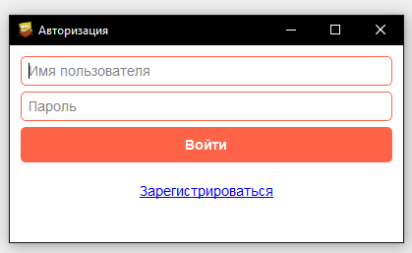

Рисунок 3.1 – Окно авторизации

У пользователя есть возможность подать заявку на регистрацию, нажав на кнопку «Зарегистрироваться», после чего открывается окно регистрации. Вид окна приведен на рисунке 3.2.

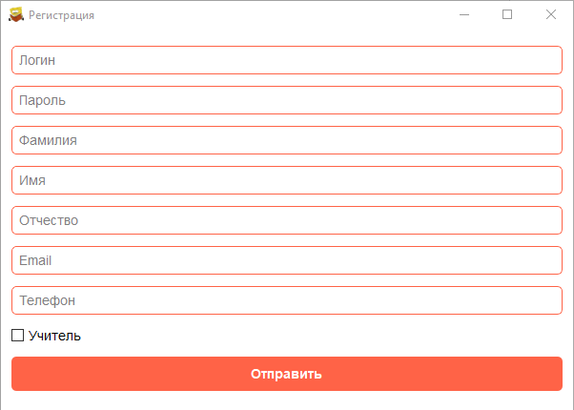

Рисунок 3.2 – Окно регистрации

Приветственное окно

После входа у пользователя появляется приветственное окно. Вид окна приведен на рисунке 3.3.

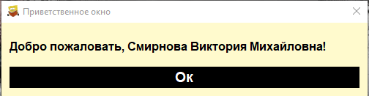

Рисунок 3.3 – Приветственное окно

Функциональные кнопки, описание в Таблице 3.1

Таблица 3.1 – Функциональные кнопки

|  |  |  |
| --- | --- | --- |
| Кнопка | Назначение | Действия системы |
| Общие функциональные кнопки | | |
| 1 | 2 | 3 |
|  | Обновление данных | При нажатии на данную кнопку отправляется запрос на сервер с целью обновления данных.  После успешного обновления появляется окно об удачном обновлении (рис. 3.4). |

Продолжение Таблицы 3.1.

|  |  |  |
| --- | --- | --- |
| 1 | 2 | 3 |
|  | Показ личных данных | При нажатии на данную кнопку происходит показ личной информации с целью ознакомления или её дальнейшего изменения. Вид окна с личной информации представлен на рисунке 3.5. |
|  | Выход с аккаунта | При нажатии на данную кнопку происходит выход из аккаунта (закрываются все окна, очищается информационный файл, отображается окно авторизации). |
|  | Сохранение в Excel | При нажатии на данную кнопку открывается форма для дальнейшего сохранения в Excel (рис. 3.6). |
| Функциональные кнопки типа пользователя – «Студент» | | |
|  | Выбор семестра | При нажатии на данную кнопку открывается диалоговое окно «Выбор семестра» для дальнейшей фильтрации таблицы. Вид окна представлен на рисунке 3.7. |
| Функциональные кнопки типа пользователя – «Преподаватель»/«Секретарь» | | |
|  | Добавление строки | При нажатии на данную кнопку открывается диалоговое окно для добавления новой записи в базу данных. Вид окна представлен на рисунке 3.8. |

Продолжение Таблицы 3.1.

|  |  |  |
| --- | --- | --- |
| 1 | 2 | 3 |
|  | Изменение строки | При нажатии на данную кнопку открывается диалоговое окно для изменения строки в базе данных. Вид окна представлен на рисунке 3.9. |
|  | Удаление строки | При нажатии на данную кнопку открывается диалоговое окно для удаления строки из базы данных. Вид окна представлен на рисунке 3.10. |
| Функциональные кнопки типа пользователя – «Преподаватель» | | |
|  | Выбор группы и направления ВУЗа | При нажатии на данную кнопку открывается диалоговое окно «Выбор группы и направления» для дальнейшей фильтрации таблицы. Вид окна представлен на рисунке 3.11. |
| Функциональные кнопки типа пользователя – «Секретарь» | | |
|  | Добавление пользователя | При нажатии на данную кнопку открывается диалоговое окно с целью выбора нужного пользователя для добавления в базу данных. Вид окна представлен на рисунке 3.12. |

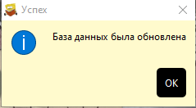

Рисунок 3.4 – Окно «Успех»

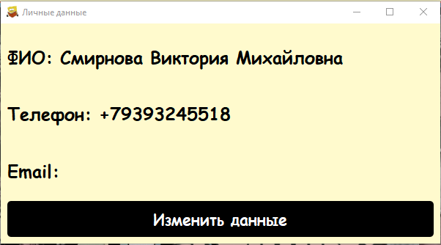

Рисунок 3.5 – Окно «Личные данные»

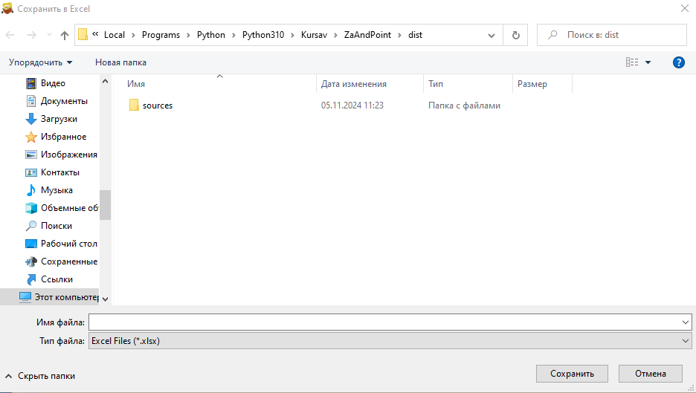

Рисунок 3.6 – Форма для сохранения в Excel

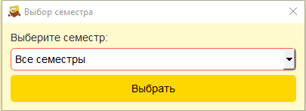

Рисунок 3.7 – Окно «Выбор семестра»

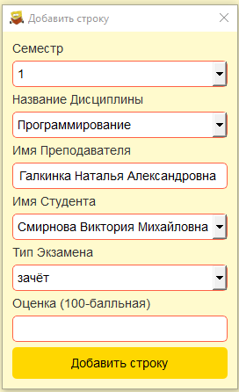

Рисунок 3.8 – Окно «Добавить строку»

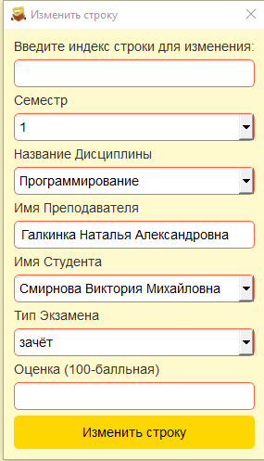

Рисунок 3.9 – Окно «Изменить строку»

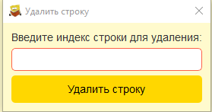

Рисунок 3.10 – Окно «Удалить строку»

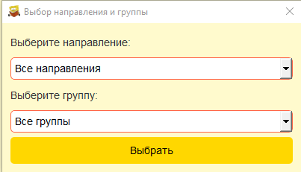

Рисунок 3.11 – Окно «Выбор направления и группы»

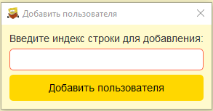

Рисунок 3.12 – Окно «Добавить пользователя»

Элементы для типа пользователя – «Студент»:

Главное окно

После успешного входа у студента отображается главное окно. Вид окна представлен на рисунке 3.13.

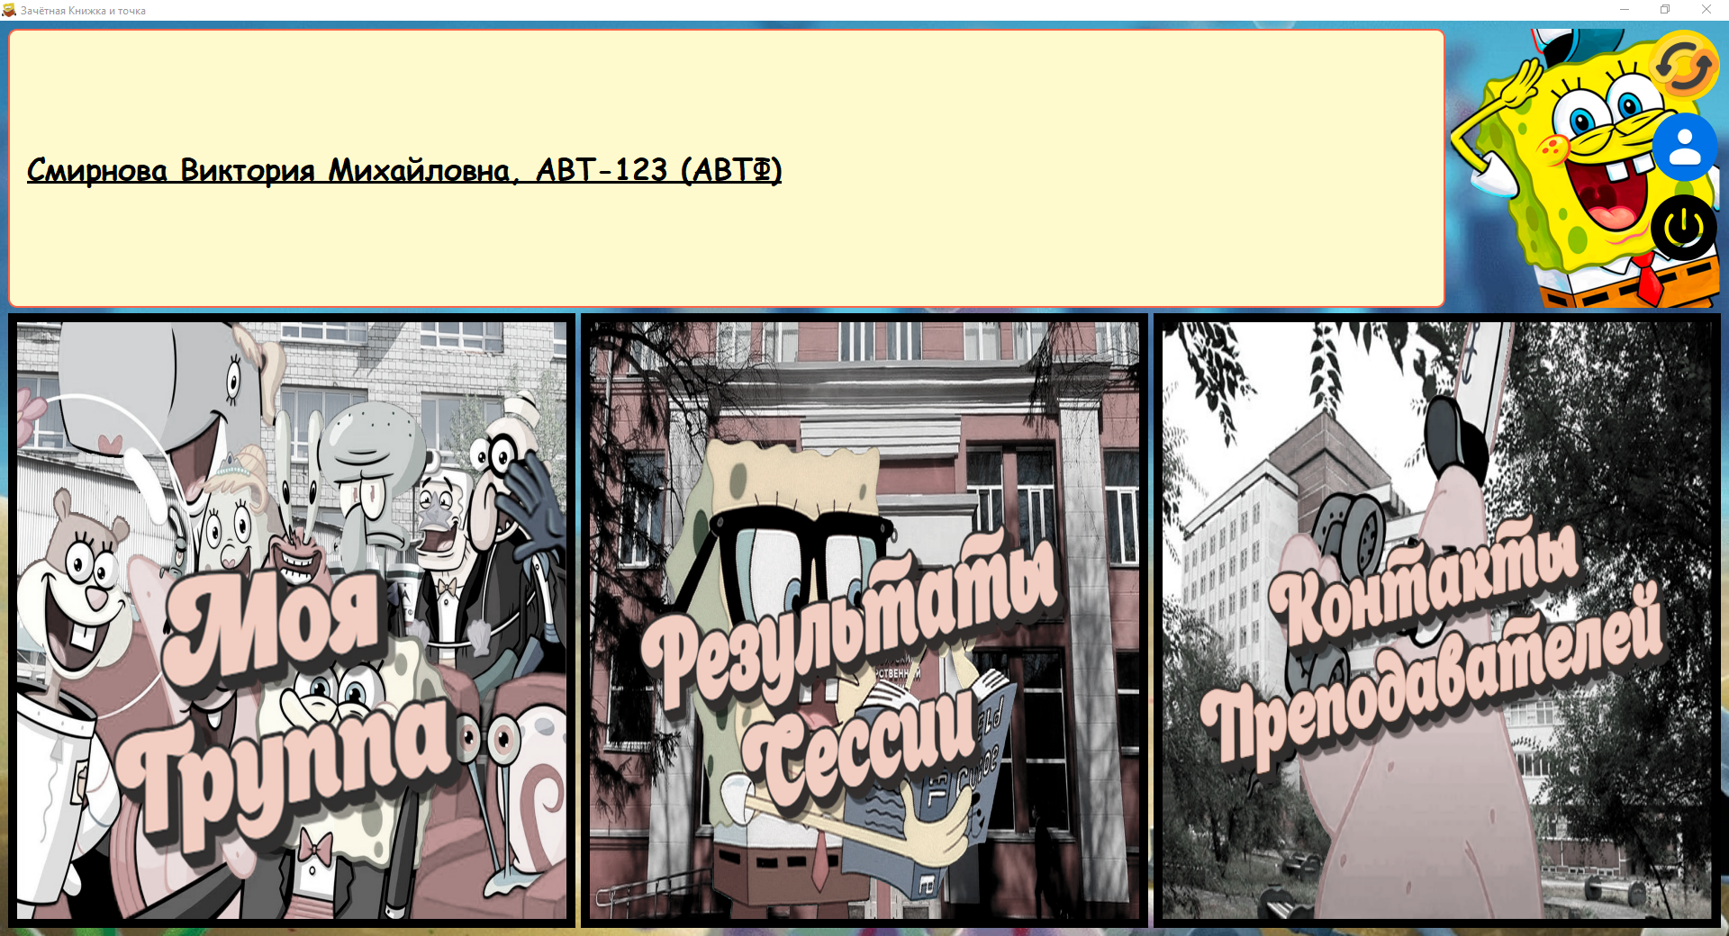

Рисунок 3.13 – Главное окно студента

Таблицы «Моя группа», «Результаты сессии», «Контакты преподавателей»

На главном окне у студента есть возможность нажать на одну из трёх именных кнопок, которая показывает соответствующие таблицы для дальнейшего ознакомления или сохранения. Вид таблиц представлен на рисунках 3.14, 3.15, 3.16.

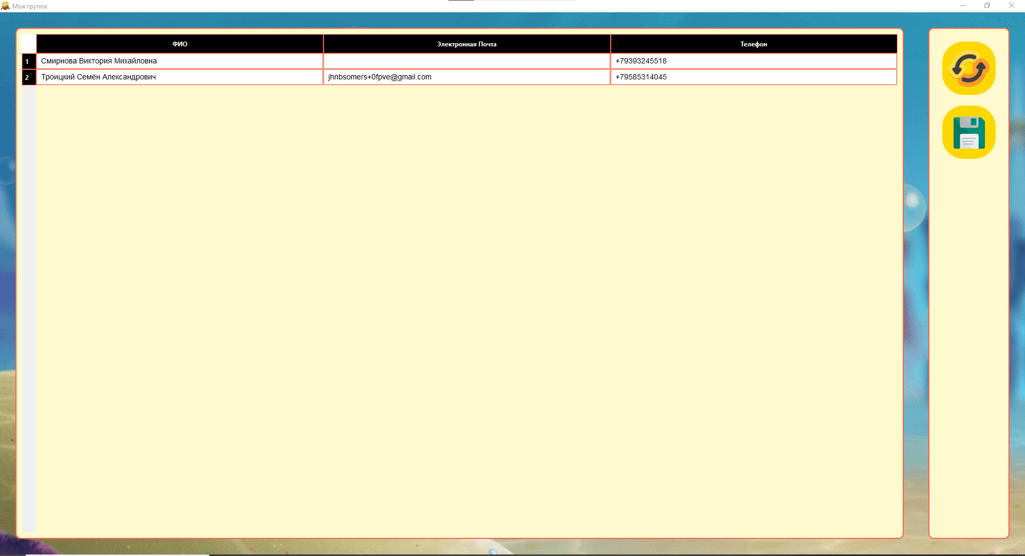

Рисунок 3.14 – Вид таблицы «Моя группа»

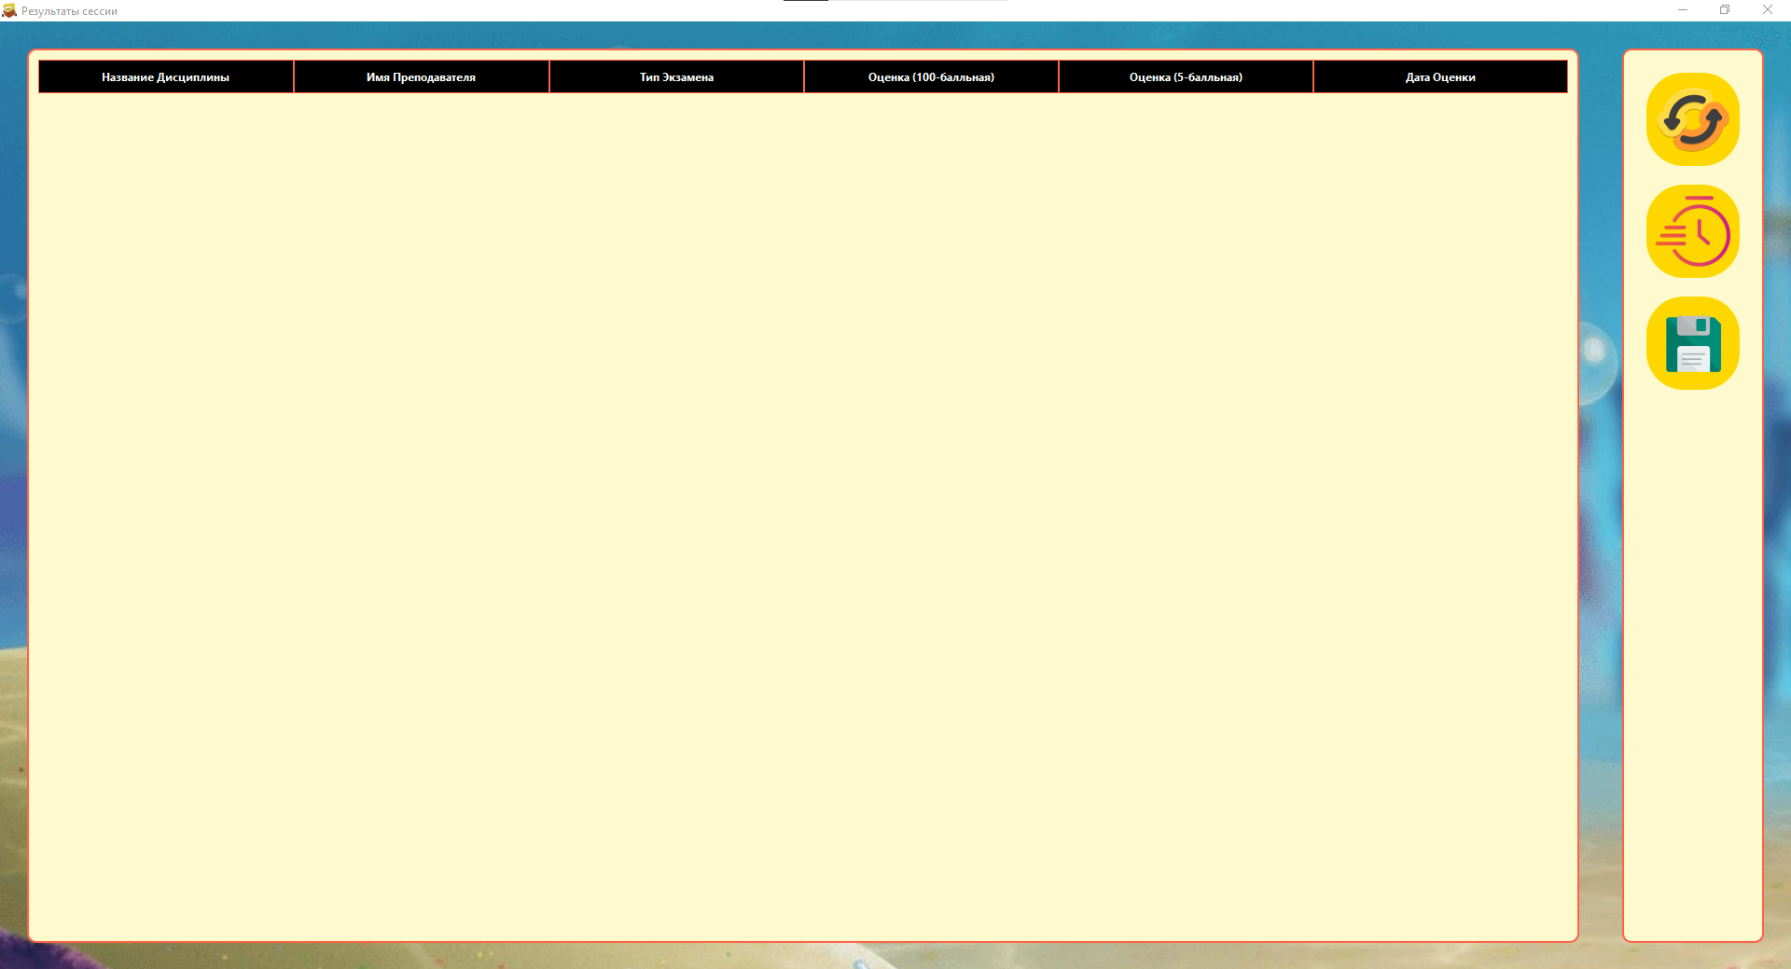

Рисунок 3.15 – Вид таблицы «Результаты сессии»

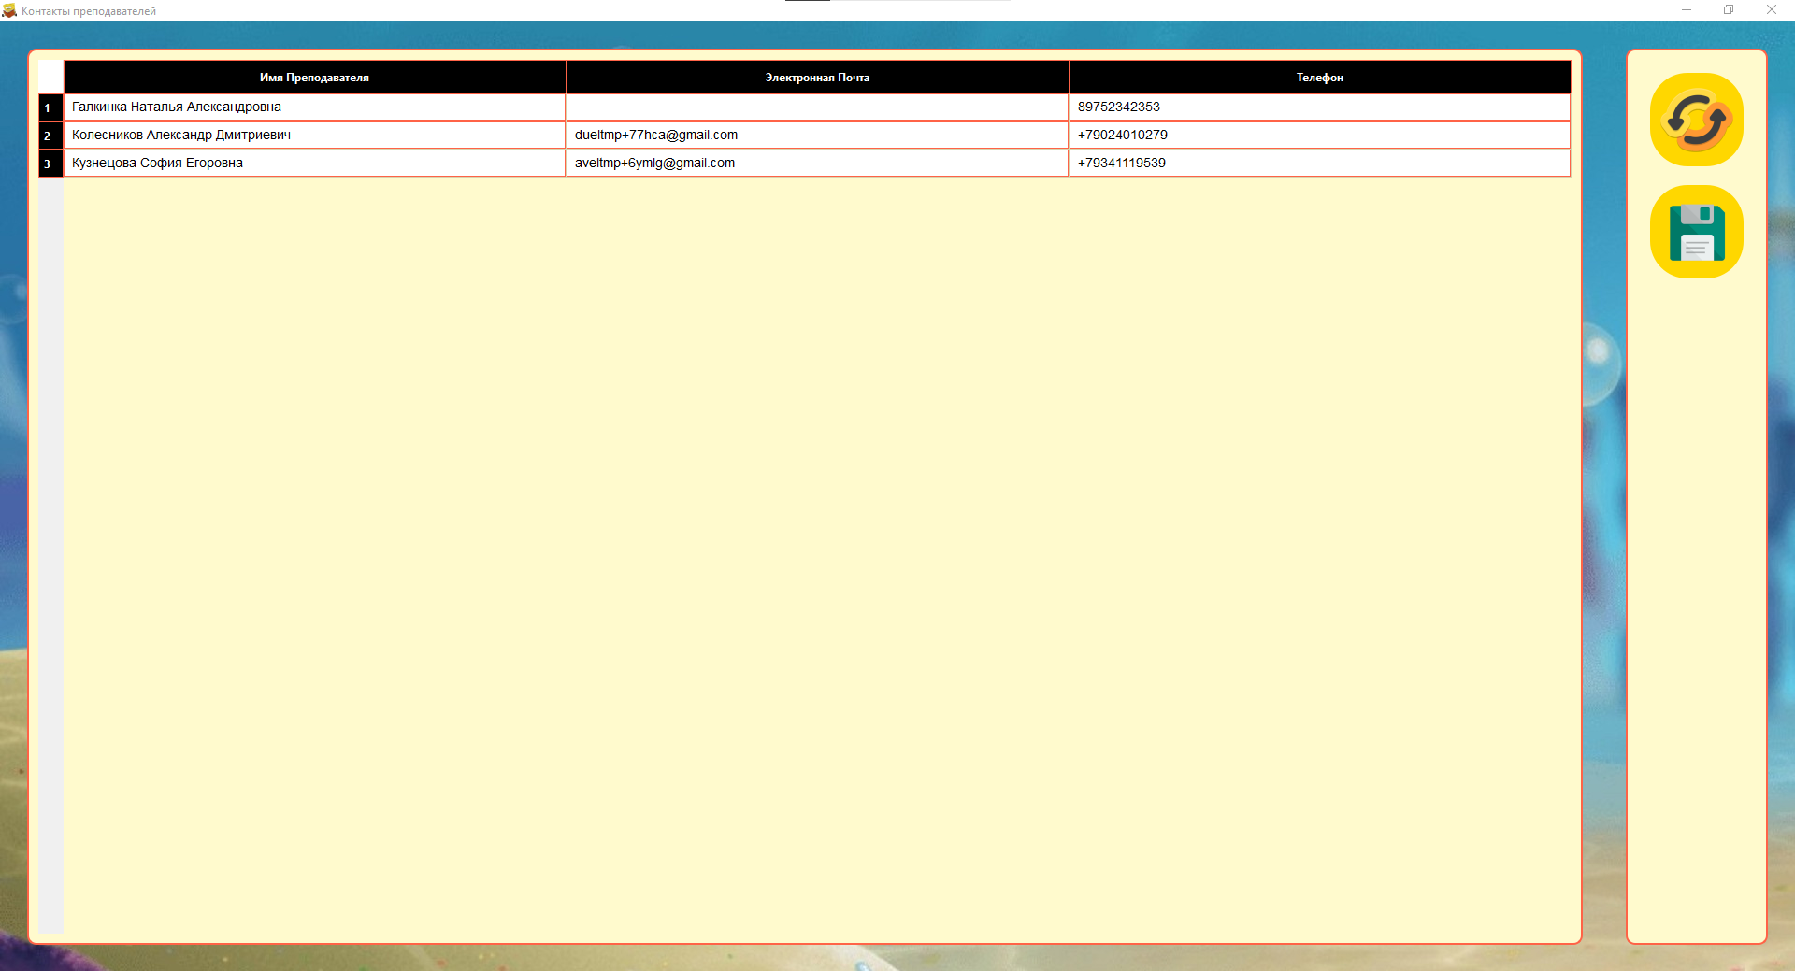

Рисунок 3.16 – Вид таблицы «Контакты преподавателей»

Элементы для типа пользователя – «Преподаватель»:

Главное окно

После успешного входа у преподавателя отображается главное окно. Вид окна представлен на рисунке 3.17.

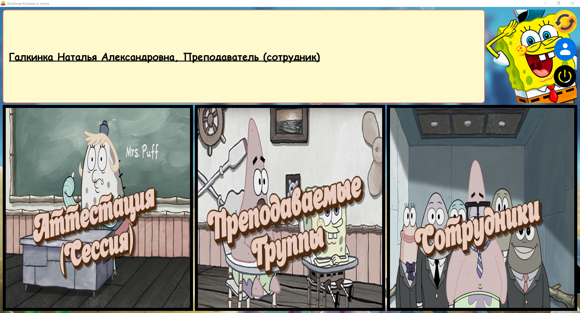

Рисунок 3.17 – Главное окно преподавателя

Таблицы «Аттестация (сессия)», «Преподаваемые группы», «Сотрудники»

На главном окне у преподавателя есть возможность нажать на одну из трёх именных кнопок, которая показывает соответствующие таблицы для дальнейшего ознакомления или сохранения. Вид таблиц представлен на рисунках 3.18-3.20.

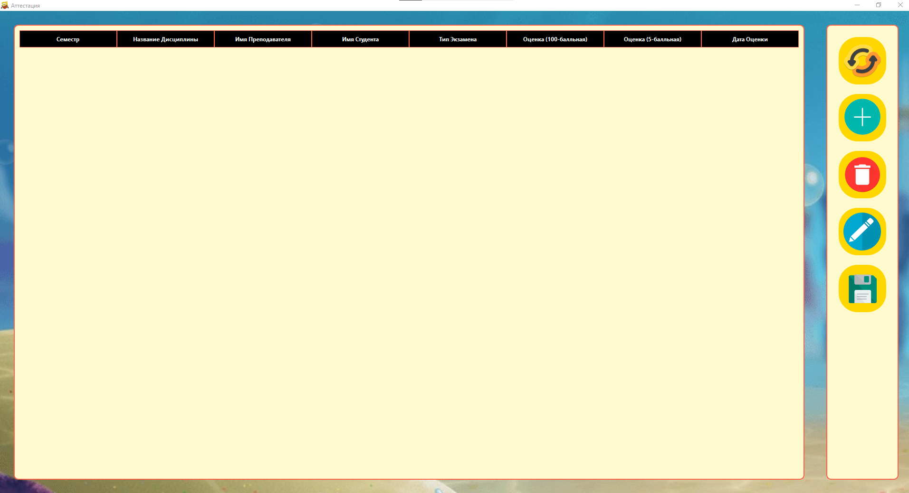

Рисунок 3.18 – Вид таблицы «Аттестация (сессия)»

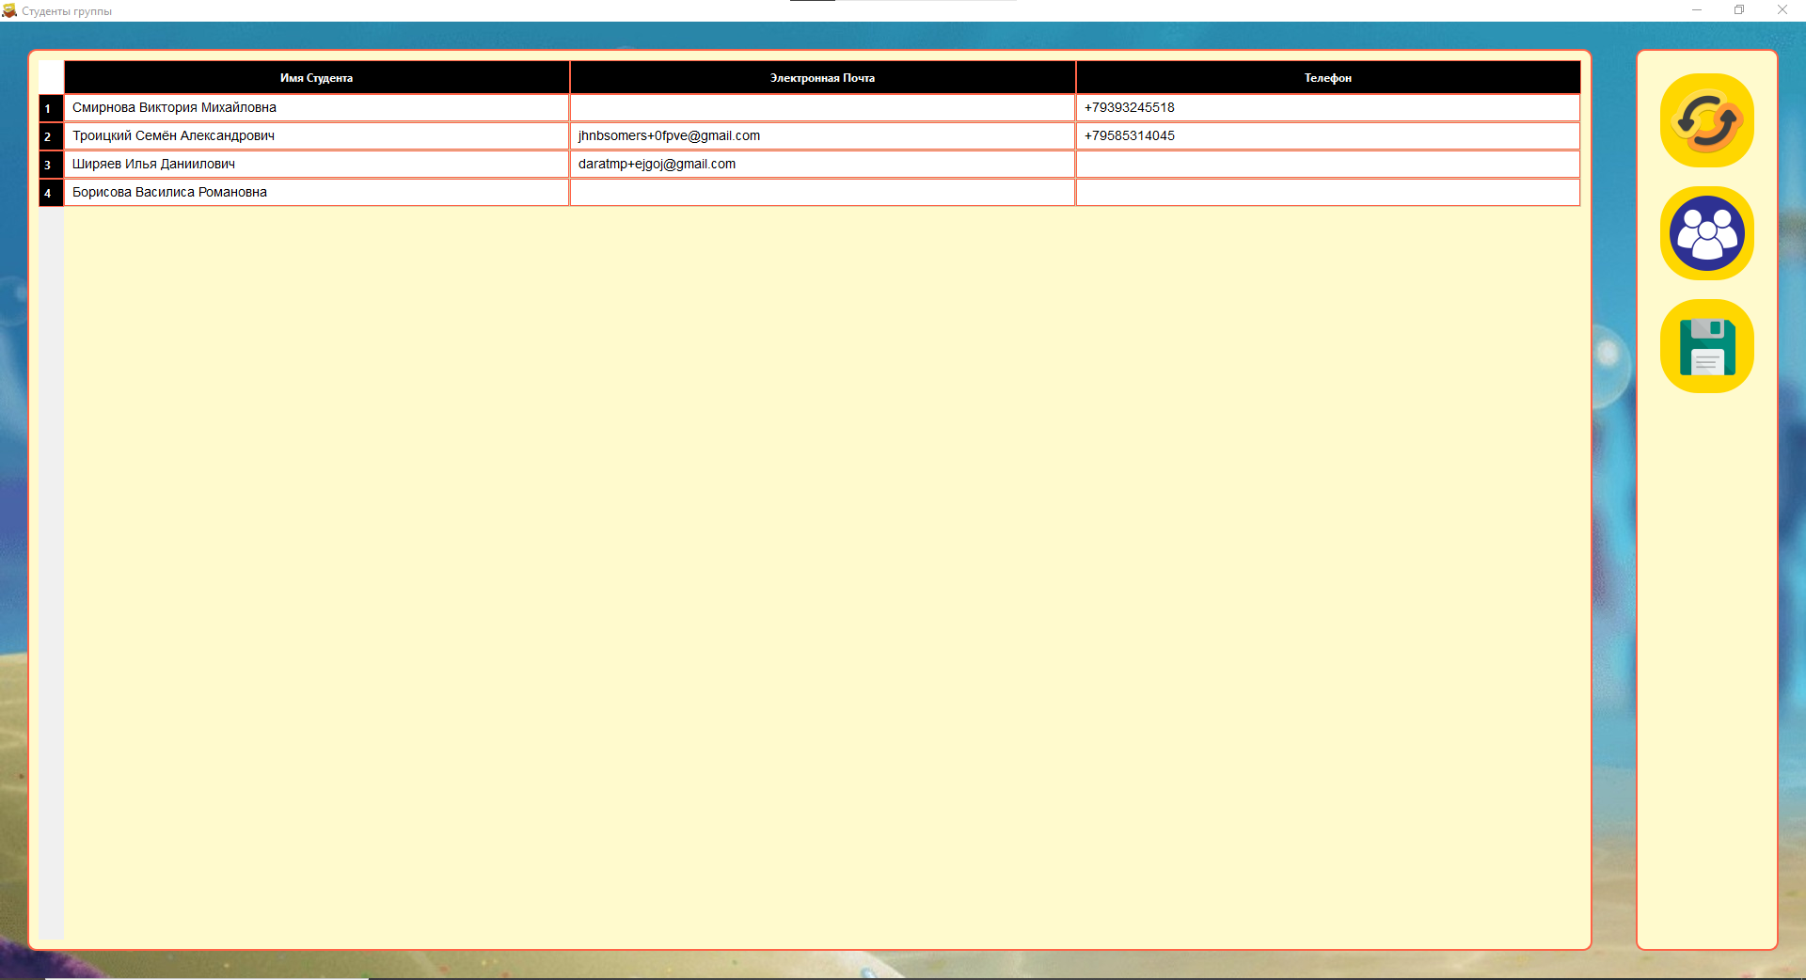

Рисунок 3.19 – Вид таблицы «Преподаваемые группы»

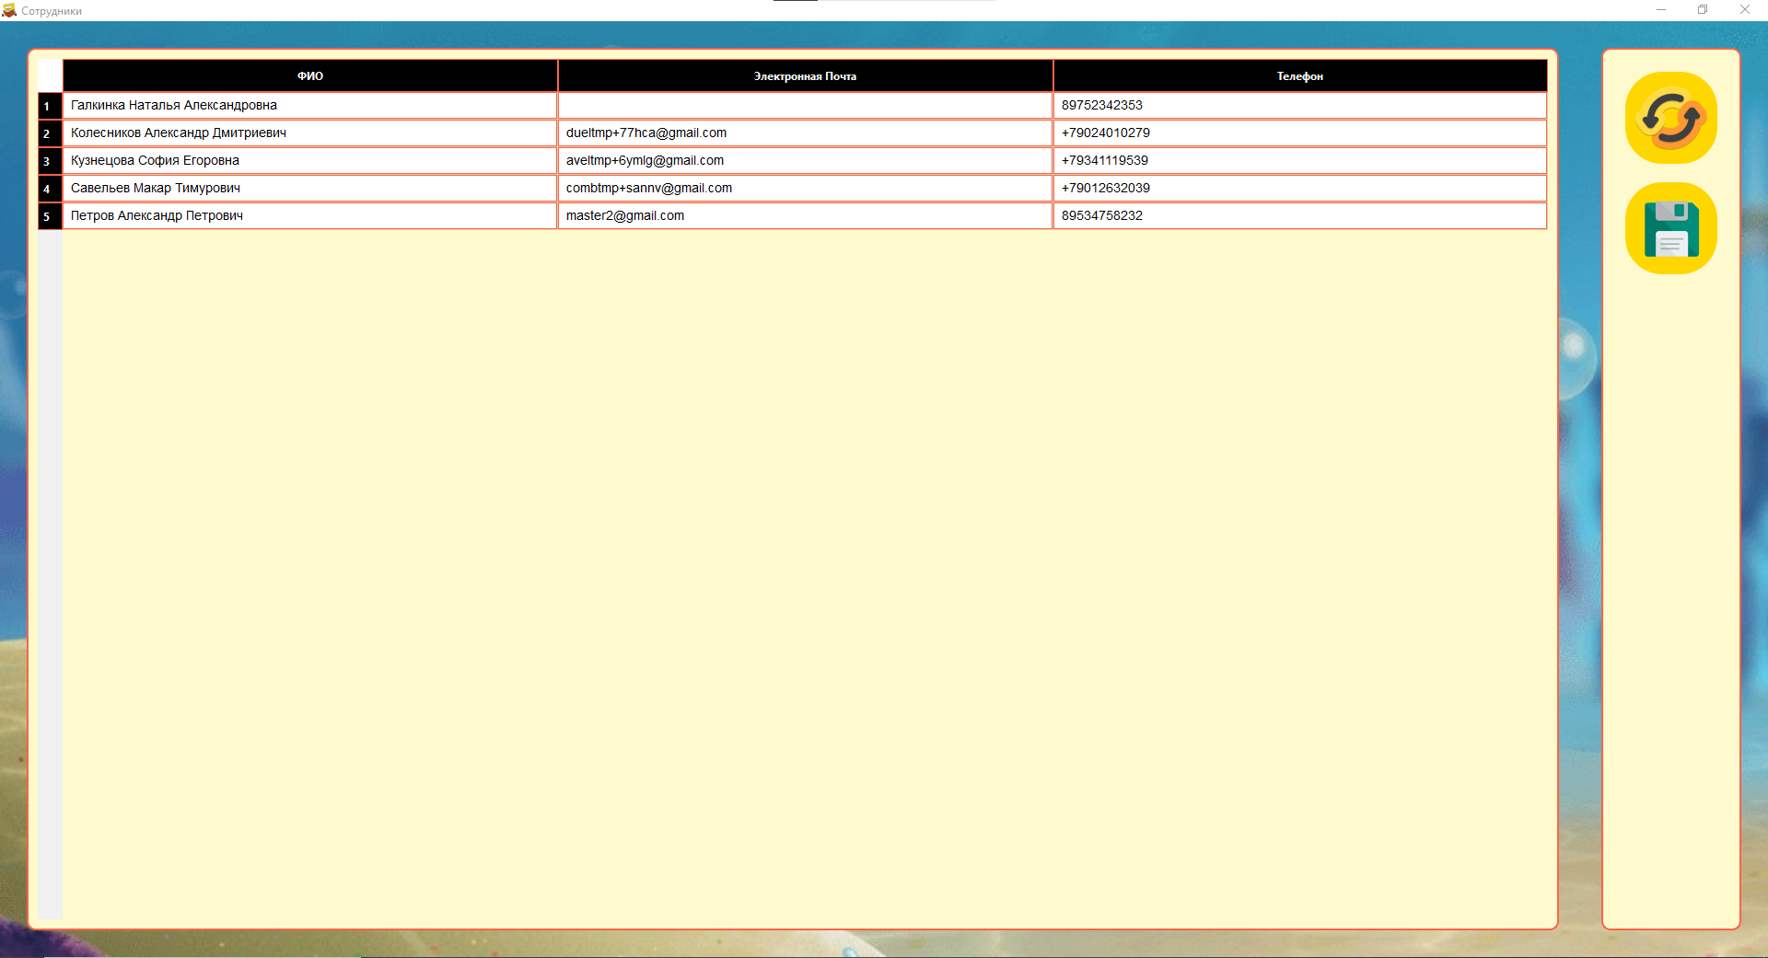

Рисунок 3.20 – Вид таблицы «Сотрудники»

Элементы для типа пользователя – «Секретарь»:

Главное окно

После успешного входа у секретаря отображается главное окно. Вид окна представлен на рисунке 3.21.

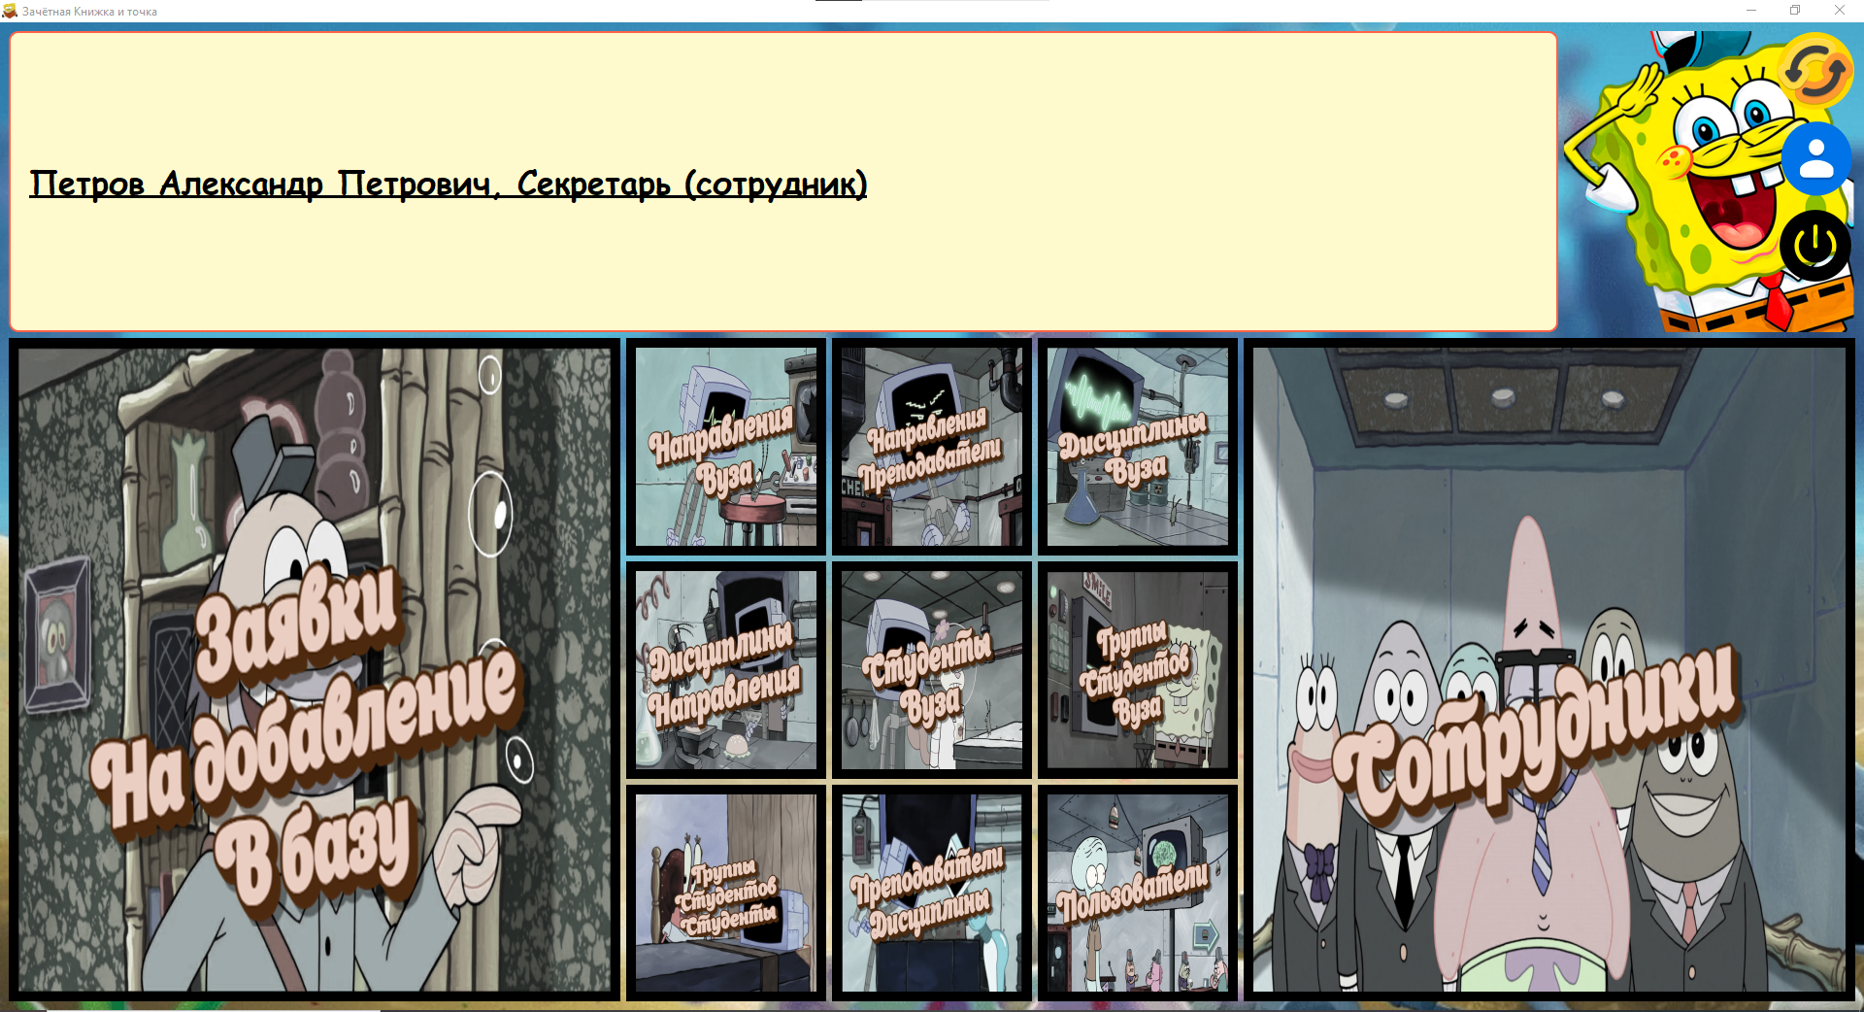

Рисунок 3.21 – Главное окно секретаря

Таблицы «Заявки на добавления в базу», «Направления ВУЗа», «Направления Преподаватели», «Дисциплины ВУЗа», «Дисциплины Направления», «Студенты ВУЗа», «Группы студентов ВУЗа», «Группы студентов Студенты», «Преподаватели Дисциплины», «Пользователи», «Сотрудники»

На главном окне у секретаря есть возможность нажать на одну из трёх именных кнопок, которая показывает соответствующие таблицы для дальнейшего ознакомления или сохранения. Вид таблиц представлен на рисунках 3.22-3.31. Вид таблицы «Сотрудники» аналогичен рисунку 3.20.

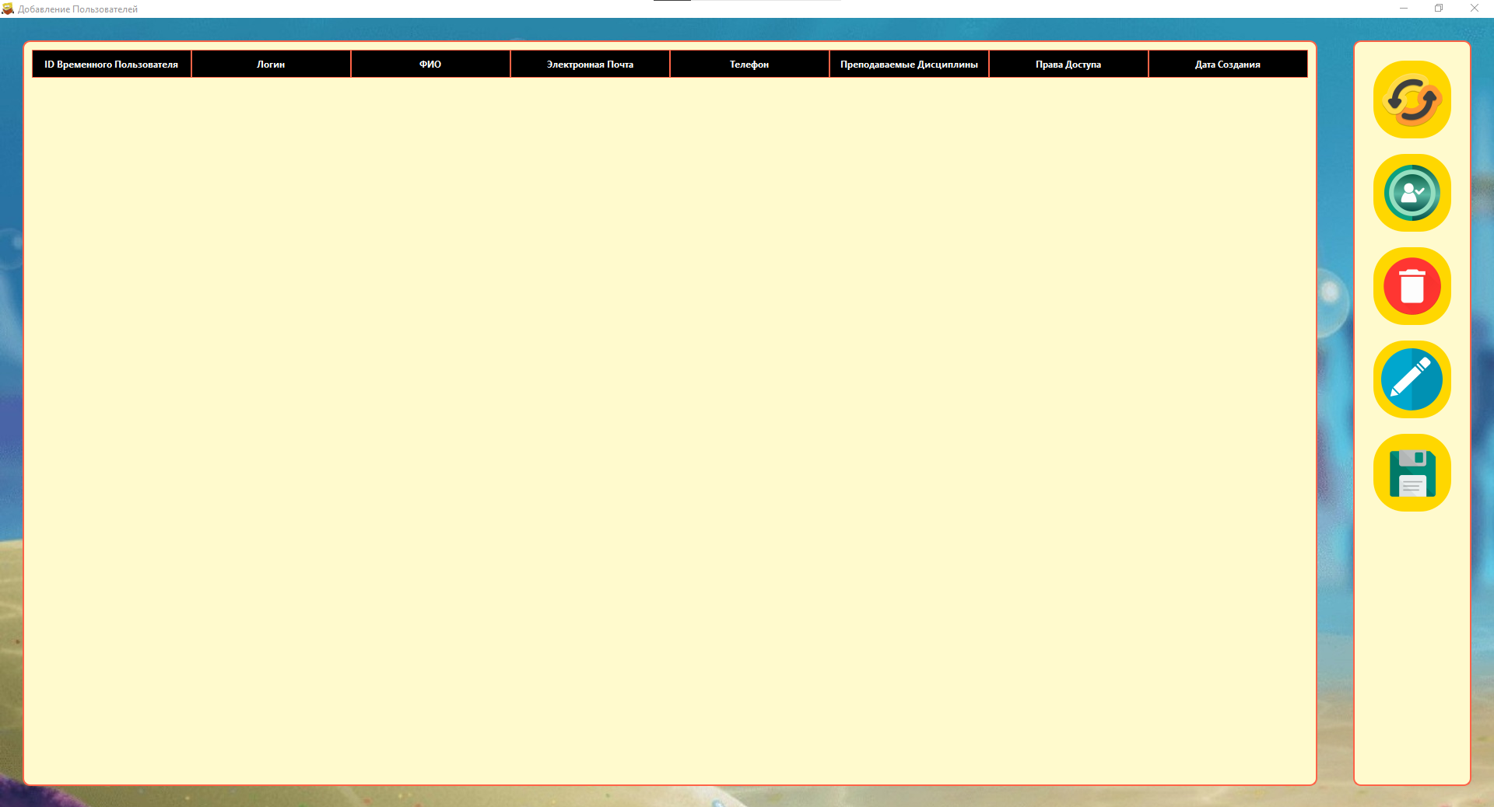

Рисунок 3.22 – Вид таблицы «Заявки на добавления в базу»

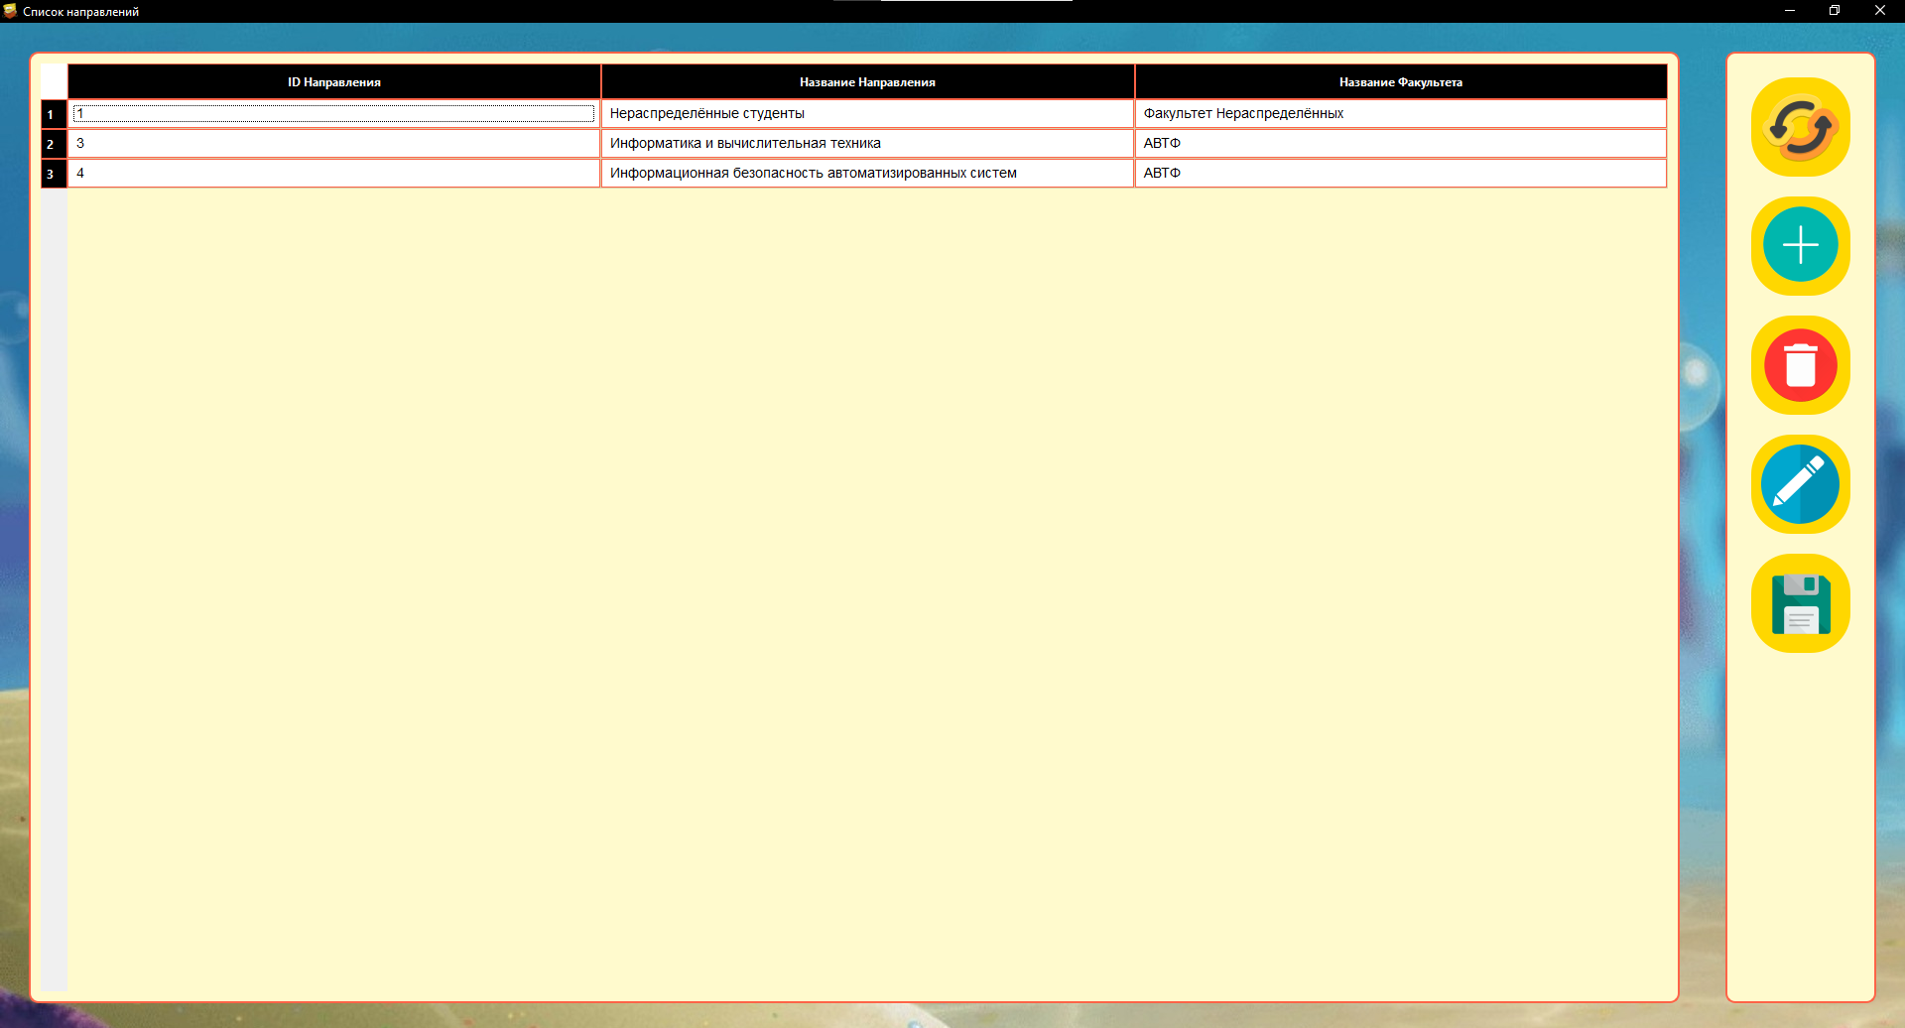

Рисунок 3.23 – Вид таблицы «Направления ВУЗа»

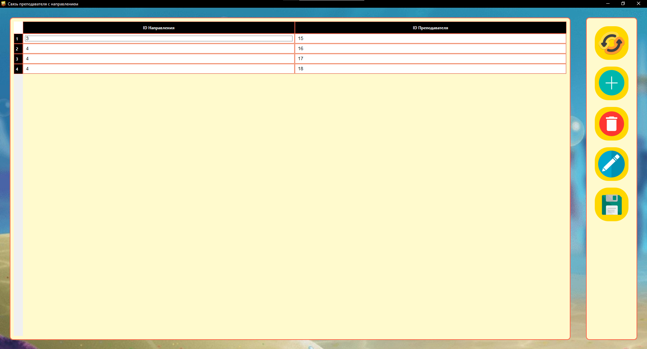

Рисунок 3.24 – Вид таблицы «Направления Преподаватели»

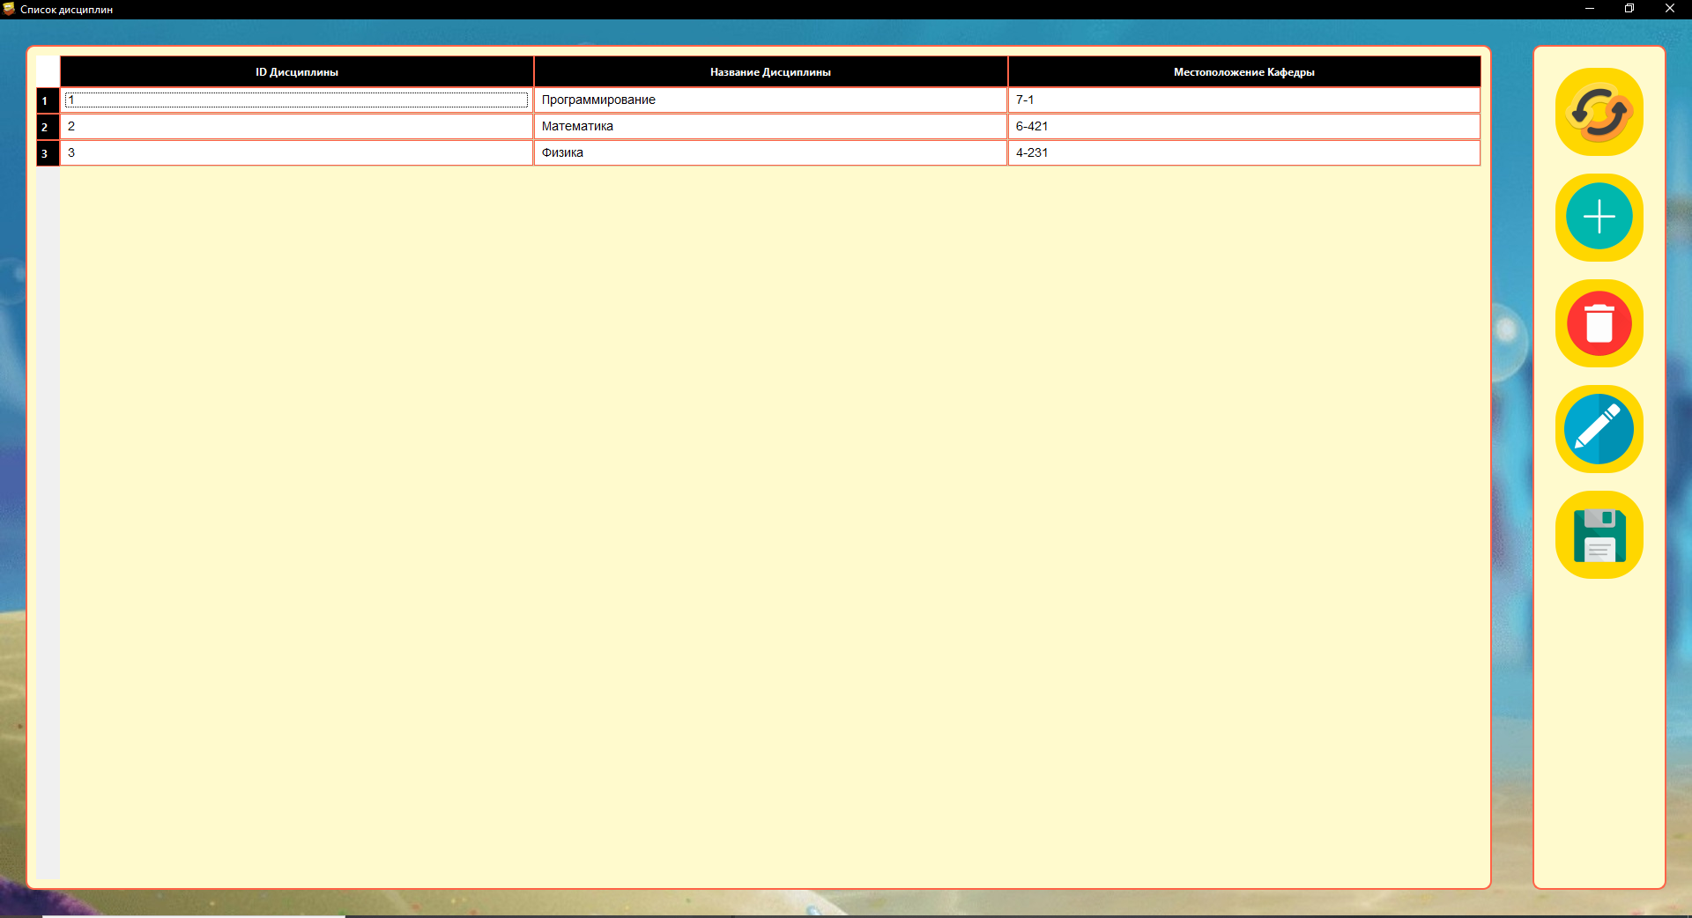

Рисунок 3.25 – Вид таблицы «Дисциплины ВУЗа»

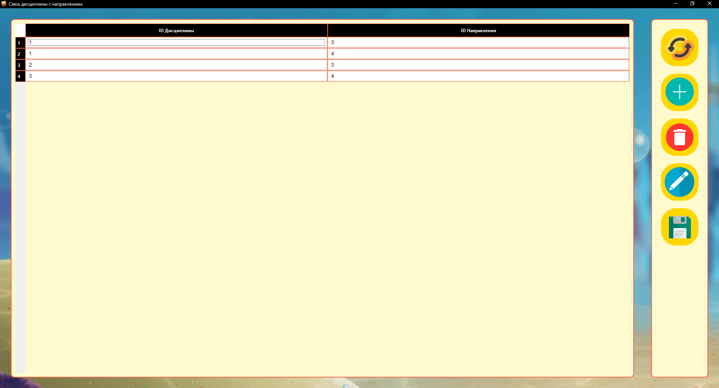

Рисунок 3.26 – Вид таблицы «Дисциплины Направления»

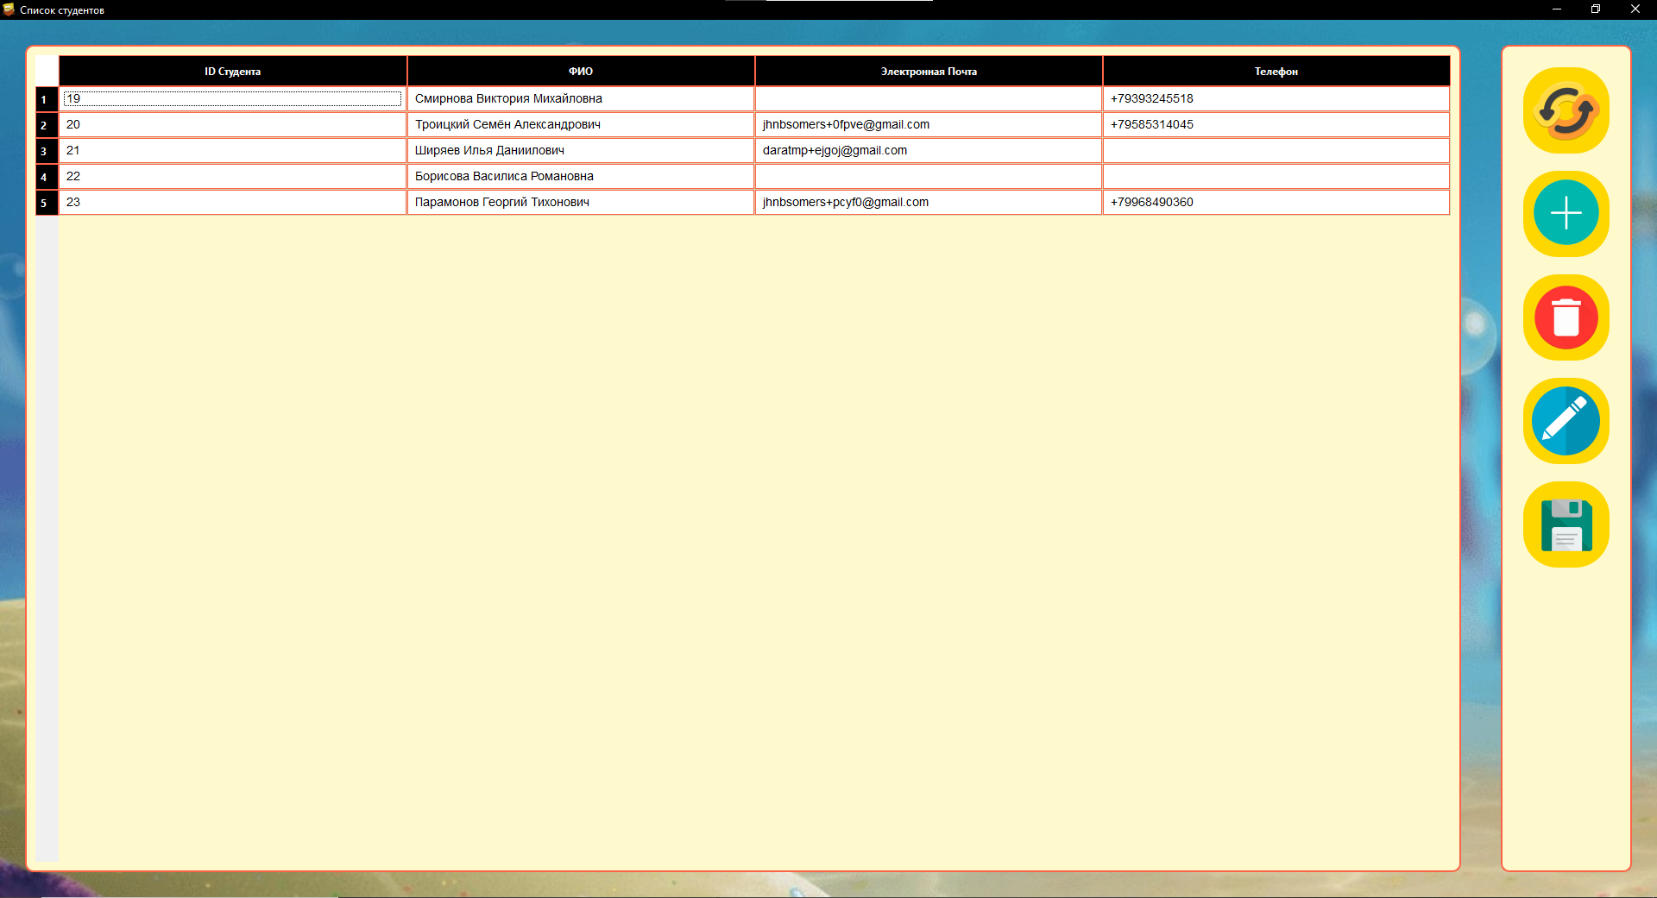

Рисунок 3.27 – Вид таблицы «Студенты ВУЗа»

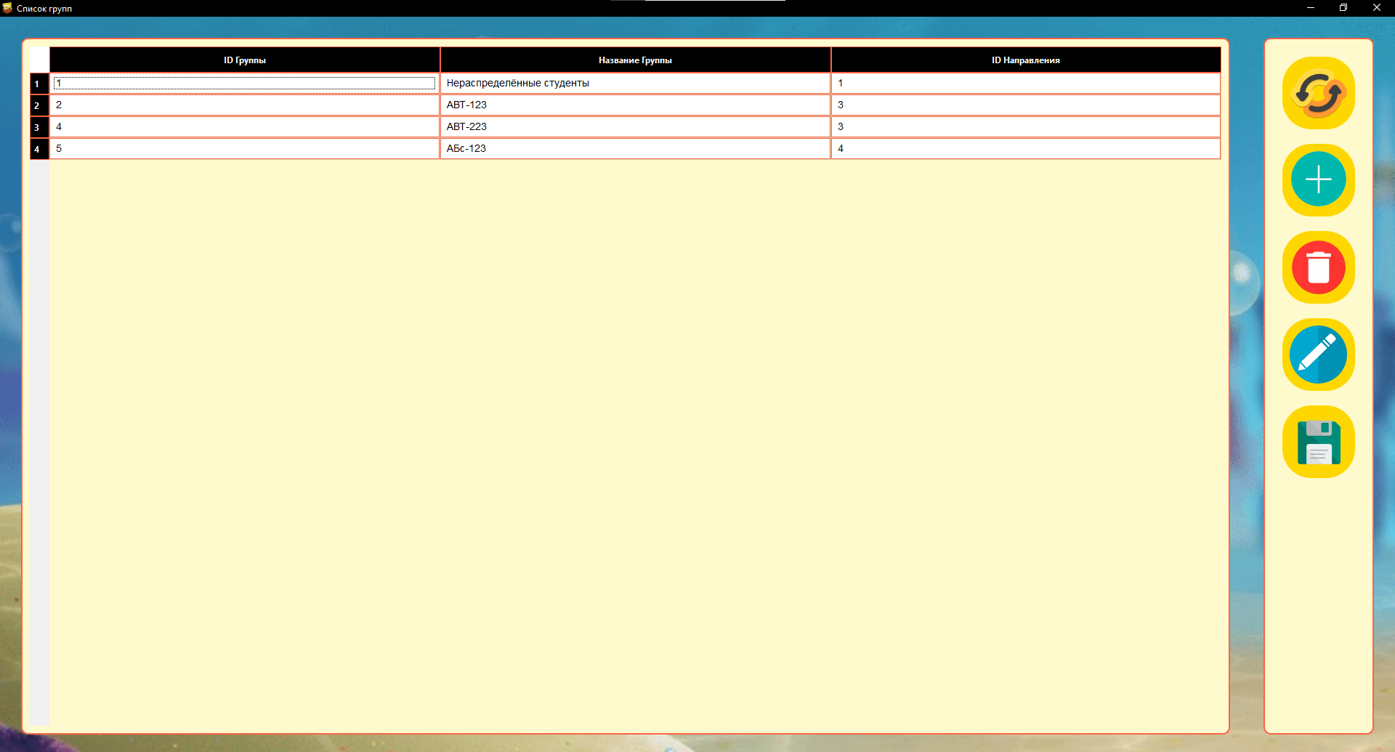

Рисунок 3.28 – Вид таблицы «Группы студентов ВУЗа»

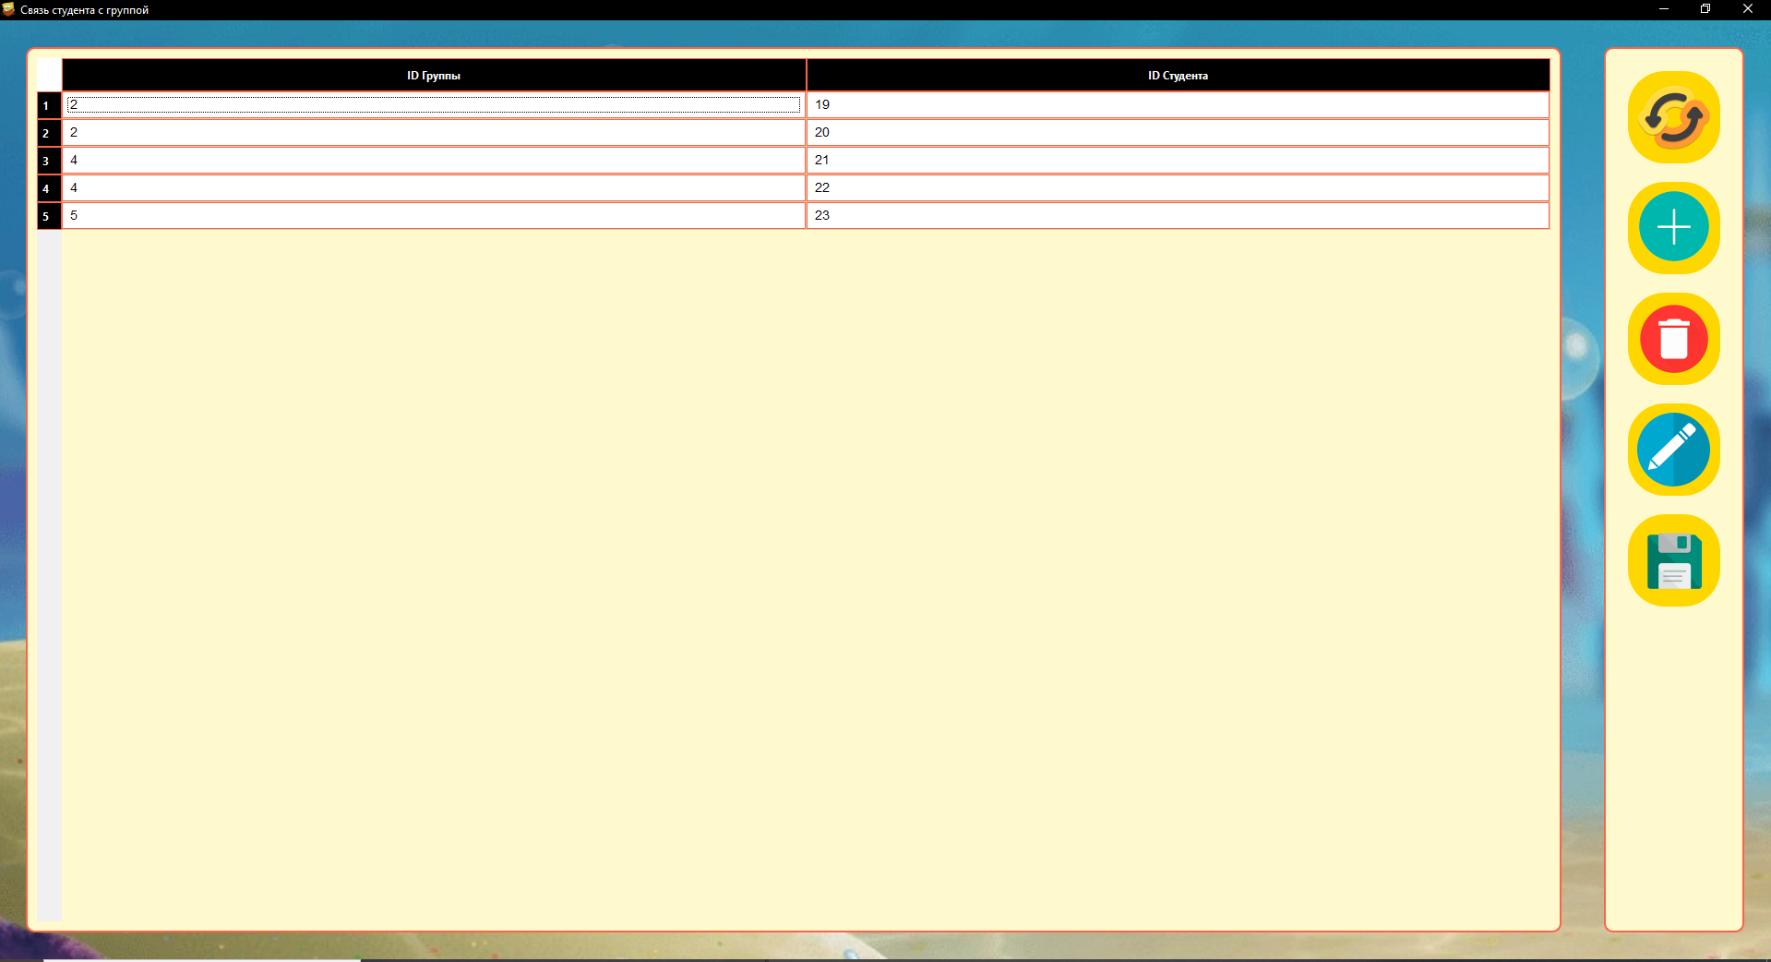

Рисунок 3.29 – Вид таблицы «Группы студентов Студенты»

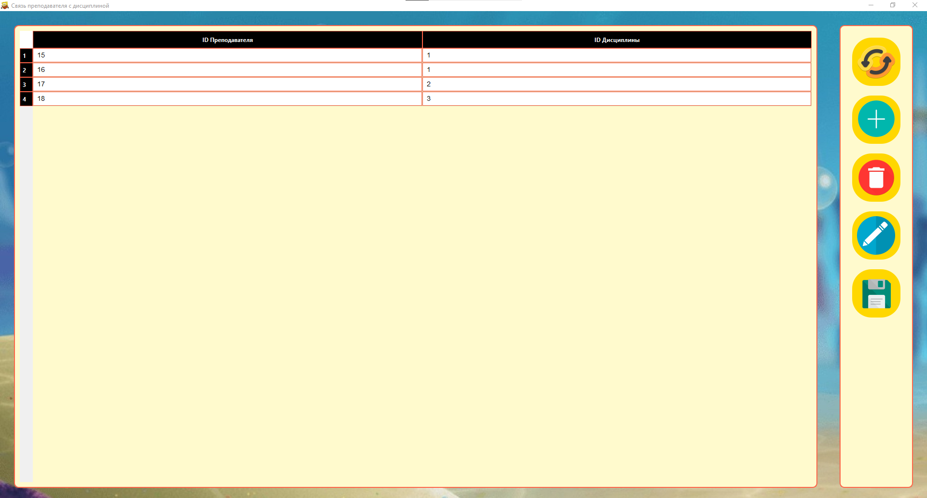

Рисунок 3.30 – Вид таблицы «Преподаватели Дисциплины»

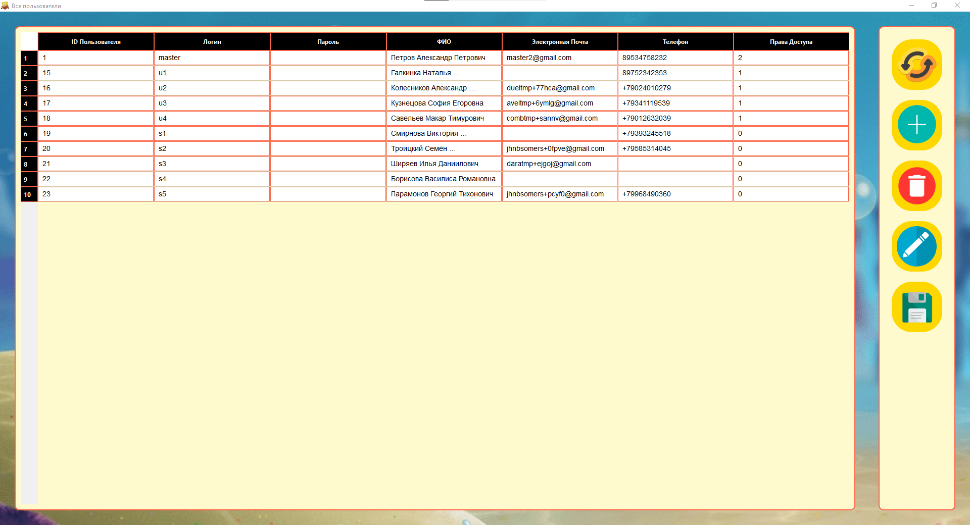

Рисунок 3.31 – Вид таблицы «Пользователи»

* 1. Сообщения пользователю

При работе с приложением могут появиться следующие сообщения, представленные в таблице 3.2.

Таблица 3.2 – Сообщения пользователю

|  |  |
| --- | --- |
| Текст сообщения программы | Ответ пользователя |
| 1 | 2 |
| User not found | Пользователь не найден. |
| Invalid password | Если был введён не верный пароль при авторизации. |
| Вы уверены, что хотите отправить данные? | Подтверждение отправки данных при регистрации. |

Продолжение Таблицы 3.2.

|  |  |
| --- | --- |
| 1 | 2 |
| Произошла ошибка: HTTPConnectionPoool… Сделана попытка выполнить операцию на сокете для недоступного хоста | Отсутствие соединения на стороне клиента или сервера. |
| Логин, пароль, фамилия, имя и отчество не могут быть пустыми | Если пользователь не вписал одно из значений. |
| Логин должен быть написан на латинице | Если пользователь написал логин на кириллице. |
| ФИО должны быть написаны на кириллице | Если пользователь написал ФИО на латинице. |
| База данных была обновлена | Сообщение об успешном обновлении данных. |
| Вы уверены? | Подтверждение изменения. |
| User information updated successfully | Данные успешно изменены. |

* 1. Аварийные ситуации

К аварийным ситуациям относятся: нехватка оперативной памяти для создания окна программы.

1. Руководство системного программиста
   1. Общие сведения

Проект состоит из двух частей – клиентской и серверной части. Клиентом является исполняемая программа «Зачётная Книжка и точка», серверной же является обработчик запросов, полученных с исполняемой программы. Обмен информацией происходит через отправку файлов в формате JSON.

Программа «Зачётная Книжка и точка» предназначена для удобного создания, обработки и анализа данных, связанных с аттестацией студентов по дисциплинам в рамках семестра.

Программа предоставляет пользователю следующие возможности:

* просмотр данных об аттестации и студентам;
* авторизация пользователей (студенты, преподаватели, секретари);
* ввод, изменение и удаление данных об аттестации (для преподавателей) и управление СУБД учебного заведения (только для секретарей);
* поиск информации по фильтрам (группы, направления, семестр);
* генерация отчетов по аттестации и результатам.

Входные и выходные данные подробно описаны в п.1 «Постановка задачи».

Результатом работы программы являются таблицы.

Программа реализована на языке Python. Работает в любой среде совместимой с Windows. Дисковой памяти для запуска программы требуется не менее 200 Mb. Оперативной памяти для нормальной работы программы требуется не менее 1 Gb.

Периодичность решения задачи по запросу пользователя. Ответ на запрос осуществляется в диалоговом режиме.

Перед эксплуатацией системы необходимости в установке дополнительных пакетов программного обеспечения отсутствует.

* 1. Структура программы (клиент)

Программа реализована на языке Python в среде IDLE Shell (v. 3.10), с помощью графической библиотеки PySide6 (v. 6.7.2).

Процедуры и функции программы.

Файл refresh_button.py:

class RefreshButton(QPushButton):

def __init__(self, username, password, send_request, main_window, parent=None):

Инициализация кнопки обновления. Устанавливает параметры, шрифт, стиль и иконку кнопки, а также подключает сигнал нажатия к методу refresh_data.

def refresh_data(self):

Отправляет запрос на обновление данных с использованием имени пользователя и пароля, а также вызывает метод show_refresh_success по завершении.

def show_refresh_success(self, *args):

Обновляет интерфейс главного окна и показывает сообщение об успешном обновлении данных.

Файл register.py:

class RegisterWindow(QWidget):

def __init__(self):

Инициализация окна регистрации. Устанавливает параметры окна, добавляет поля для ввода данных и кнопку отправки.

def toggle_teacher_field(self, state):

Переключает видимость поля для ввода дисциплин в зависимости от состояния чекбокса "Учитель".

def show_confirmation(self):

Показывает диалог подтверждения перед отправкой данных регистрации.

def confirmation_response(self, button):

Обрабатывает ответ на подтверждение, если нажата кнопка "Да", вызывает метод handle_submit.

def handle_submit(self):

Обрабатывает отправку данных регистрации на сервер. Проверяет заполненность полей и отправляет данные, обрабатывает ответ сервера.

def hash_data(self, data):

Хеширует данные с помощью SHA256.

def show_success_message(self):

Показывает сообщение об успешной регистрации.

def show_error_message(self, message):

Показывает сообщение об ошибке.

Файл table_app.py:

class TableApp:

def __init__(self, table_type, refresh_button, main_window=None):

Инициализация приложения для работы с таблицами. Загружает данные и создает окно таблицы.

def load_data(self):

Загружает данные из JSON файла.

def create_window(self):

Создает окно таблицы с заголовками и данными, в зависимости от типа таблицы.

def remove_duplicates(self, data, keys):

Удаляет дубликаты из списка данных по заданным ключам.

def show(self):

Показывает окно таблицы.

def close(self):

Закрывает окно таблицы.

def isVisible(self):

Возвращает True, если окно таблицы видимо.

def load_semester_grades(self, semester):

Загружает оценки для выбранного семестра.

def load_group_students(self, direction_name, group_name):

Загружает студентов для выбранной группы.

Файл table_window.py:

class TableWindow(QMainWindow):

def __init__(self, title, data, columns, background_image, refresh_button, table_type, parent_app, semesters=None, directions_groups=None, main_window=None):

Инициализация окна таблицы. Устанавливает заголовок, данные и колонки таблицы, а также фон.

def create_side_panel(self, refresh_button):

Создает боковую панель с кнопками для управления таблицей.

def save_to_excel(self):

Сохраняет данные таблицы в Excel файл.

def update_table(self):

Обновляет данные в таблице.

def get_student_name_by_id(self, student_id):

Возвращает имя студента по его ID.

def open_select_semester_dialog(self):

Открывает диалоговое окно выбора семестра.

def open_select_group_dialog(self):

Открывает диалоговое окно выбора группы.

def closeEvent(self, event):

Обработчик события закрытия окна.

def open_add_dialog(self):

Открывает диалоговое окно для добавления строки.

def open_addtemp_dialog(self):

Открывает диалоговое окно добавления временного пользователя.

def open_delete_dialog(self):

Открывает диалоговое окно удаления строки.

def open_update_dialog(self):

Открывает диалоговое окно изменения строки.

def update_table_data(self, data):

Обновляет данные таблицы и обновляет ее отображение.

def send_to_server(self, row_data, command):

Отправляет данные на сервер.

def get_insert_command(self):

Возвращает команду для вставки строки в зависимости от типа таблицы.

def get_delete(self):

Возвращает команду для удаления строки в зависимости от типа таблицы.

def get_update_command(self):

Возвращает команду для обновления строки в зависимости от типа таблицы.

Файл welcome_dialog.py:

class WelcomeDialog(QDialog):

def __init__(self, full_name, parent=None):

Инициализация окна приветствия. Устанавливает заголовок, минимальный размер и стиль окна, добавляет метку с приветствием и кнопку "Ок".

def center_window(self):

Центрирует окно на экране.

Файл сontact_info.py:

class UpdateDialog(QDialog):

def __init__(self, refresh_button_instance, name, phone, email, username, password, parent=None):

Инициализация диалогового окна для изменения личных данных. Устанавливает параметры окна и добавляет поля для ввода.

def confirm_update(self):

Показывает диалог подтверждения перед обновлением данных.

def update_info(self, phone, email):

Отправляет обновленные данные на сервер и обрабатывает ответ.

class ConnWindow(QMainWindow):

def __init__(self, refresh_button_instance, name, phone, email, username, password):

Инициализация окна для отображения личных данных пользователя. Устанавливает параметры окна и добавляет метки с данными.

def init_ui(self):

Инициализация интерфейса окна, добавление кнопки для изменения данных.

def open_update_dialog(self, refresh_button_instance, name, phone, email, username, password):

Открывает диалоговое окно для изменения данных.

Файл base_window.py:

class BaseWindow:

def update_user_data(self, data):

Обновляет данные пользователя в файле info.json.

def send_request(self, data, callback=None):

Отправляет запрос на сервер и обрабатывает ответ.

Файл config.py:

# Конфигурационные данные, включая базовый URL для API, пути к файлам, стили окон, шрифты и размеры.

Файл main.py

# Запуск программы

Файл dialogs.py:

class BaseDialog(QDialog):

def init(self, title, parent=None):

Инициализация базового диалогового окна. Устанавливает заголовок и стиль.

def create_input_field(self, label_text, data_key=None, is_readonly=False, is_password=False, validator=None, items=None):

Фабричный метод для создания полей ввода.

def center_window(self):

Центрирует окно на экране.

class AddDialog(BaseDialog):

def init(self, columns, table_type, data_source, parent=None, parent_app=None):

Инициализация диалога добавления строки. Устанавливает стиль и создает поля ввода в зависимости от типа таблицы.

def create_default_fields(self):

Создает поля ввода для таблиц без специфичных полей.

def create_attestation_fields(self):

Создает поля ввода для таблицы 'attestation'.

def create_dirt_fields(self):

Создает поля ввода для таблицы 'dirt'.

def create_disdir_fields(self):

Создает поля ввода для таблицы 'disdir'.

def create_studentgroup_fields(self):

Создает поля ввода для таблицы 'studentgroup'.

def create_grouplink_fields(self):

Создает поля ввода для таблицы 'grouplink'.

def create_tdis_fields(self):

Создает поля ввода для таблицы 'tdis'.

def create_user_fields(self):

Создает поля ввода для таблицы 'user'.

def get_data(self):

Возвращает данные из полей ввода.

def hash_data(self, data):

Хеширует данные с помощью SHA256.

def validate_grade_100(self):

Валидирует значение в поле grade_100.

class AddTempDialog(BaseDialog):

def init(self, data, parent=None):

Инициализация диалога добавления временного пользователя.

def get_row_index(self):

Возвращает индекс строки для добавления.

class DeleteDialog(BaseDialog):

def init(self, data, parent=None):

Инициализация диалога удаления строки.

def get_row_index(self):

Возвращает индекс строки для удаления.

class UpdateDialog(BaseDialog):

def init(self, columns, table_type, data_source, parent=None, parent_app=None):

Инициализация диалога изменения строки.

def create_default_fields(self):

Создает поля ввода для таблиц без специфичных полей.

def create_attestation_fields(self):

Создает поля ввода для таблицы 'attestation'.

def create_dirt_fields(self):

Создает поля ввода для таблицы 'dirt'.

def create_disdir_fields(self):

Создает поля ввода для таблицы 'disdir'.

def create_studentgroup_fields(self):

Создает поля ввода для таблицы 'studentgroup'.

def create_grouplink_fields(self):

Создает поля ввода для таблицы 'grouplink'.

def create_tdis_fields(self):

Создает поля ввода для таблицы 'tdis'.

def create_user_fields(self):

Создает поля ввода для таблицы 'user'.

def create_addtemp_fields(self):

Создает поля ввода для таблицы 'addtemp'.

def fill_inputs(self):

Заполняет поля формы данными из выбранной строки.

def get_data(self):

Возвращает индекс строки и измененные данные.

def hash_data(self, data):

Хеширует данные с помощью SHA256.

def validate_grade_100(self):

Валидирует значение в поле grade_100.

class SelectSemesterDialog(BaseDialog):

def init(self, semesters, parent=None):

Инициализация диалога выбора семестра.

def select_semester(self):

Обработчик выбора семестра.

class SelectGroupDialog(BaseDialog):

def init(self, directions_groups, parent=None):

Инициализация диалога выбора группы.

def update_groups(self):

Обновляет список групп в comboBox.

def select_group(self):

Обработчик выбора группы.

Файл login_window.py:

class ClearableLineEdit(QLineEdit):

def focusInEvent(self, event):

Очищает поле ввода при получении фокуса. super().focusInEvent(event)

class LoginWindow(QWidget, BaseWindow):

def __init__(self):

Инициализация окна для авторизации пользователя. Устанавливает параметры окна и добавляет поля для ввода данных.

def center_window(self):

Центрирует окно на экране.

def handle_login(self):

Обрабатывает процесс входа пользователя. Получает имя пользователя и пароль, хеширует пароль и отправляет запрос на сервер.

def open_main_window(self, username, password):

Открывает главное окно приложения после успешного входа.

def hash_data(self, data):

Хеширует данные с помощью SHA256.

def show_reg_window(self):

Открывает окно регистрации.

Файл main_window.py:

class PrototypeButton(QLabel):

def init(self, icon_path, parent=None):

Инициализация кнопки с иконкой. Устанавливает стиль и изображение кнопки.

class MainWindow(QMainWindow, BaseWindow):

def __init__(self, username, password):

Инициализация главного окна приложения. Устанавливает параметры окна и настраивает интерфейс в зависимости от прав пользователя.

def setup_student_ui(self, name, group, faculty):

Настраивает интерфейс для студента, создавая соответствующие окна и кнопки.

def setup_teacher_ui(self, name):

Настраивает интерфейс для преподавателя, создавая соответствующие окна и кнопки.

def setup_secretary_ui(self, name):

Настраивает интерфейс для секретаря, создавая соответствующие окна и кнопки.

def logout(self):

Обрабатывает выход пользователя из системы. Закрывает все открытые окна и очищает данные.

def show_windows(self, window_title, window_class_str, restart_act=None):

Управляет отображением окон в зависимости от переданных параметров. Закрывает предыдущие экземпляры, если они существуют.

def close_all_windows(self):

Закрывает все открытые окна и очищает список окон.

def closeEvent(self, event):

Обработчик события закрытия главного окна. Закрывает все окна и очищает файл info.json при закрытии.

def update_ui(self, restart_conn=None):

Обновляет интерфейс в зависимости от данных пользователя. Загружает данные из файла и обновляет отображение в окне.

def resizeEvent(self, event):

Обрабатывает изменение размера окна и обновляет размеры иконок кнопок.

def setup_ui(self, name, group, faculty, icon_path, button_icons, window_titles, window_class_strs):

Создает основной интерфейс, включая заголовок и кнопки для навигации.

def restart_no_press(self, restart_conn=None):

Отправляет запрос на обновление данных пользователя.

def show_conn_window(self):

Отображает окно контактной информации. Закрывает предыдущее окно, если оно открыто.

Связь модулей программы между собой представлена на рисунках 4.1-4.10.

UML-диаграммы классов представлены на рисунках 4.11-4.13.

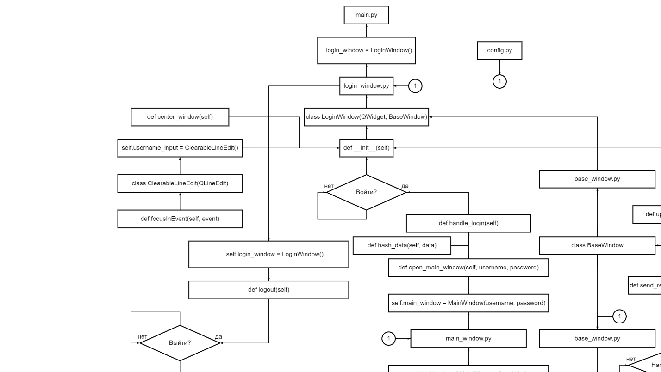

Рисунок 4.1 – Связь модулей программы (1 часть)

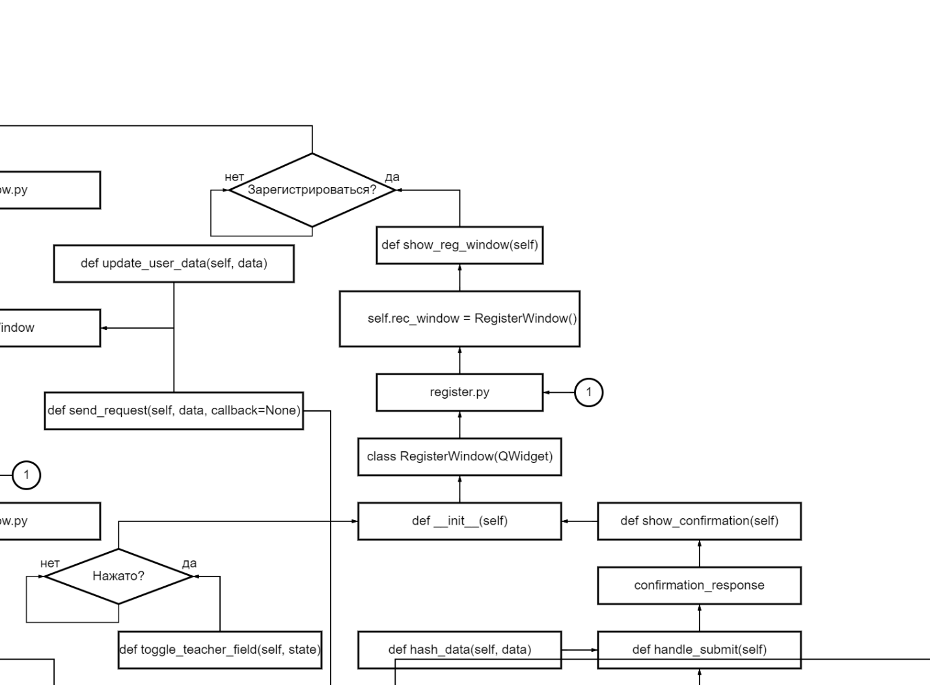

Рисунок 4.2 – Связь модулей программы (2 часть)

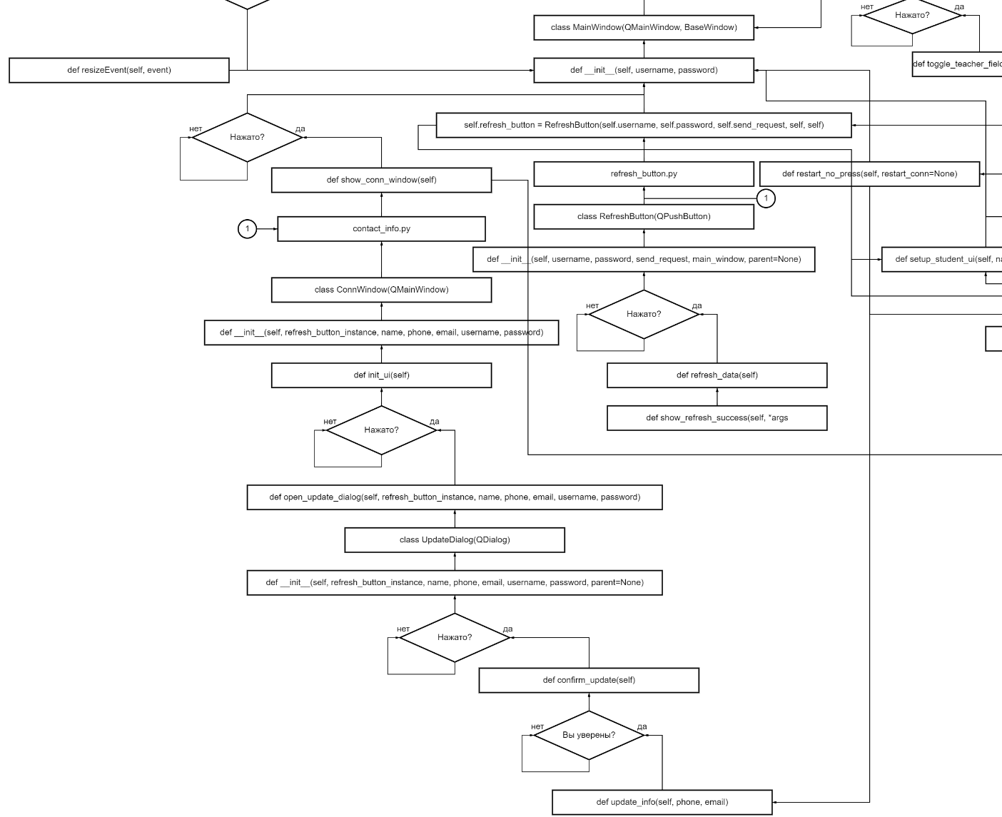

Рисунок 4.3 – Связь модулей программы (3 часть)

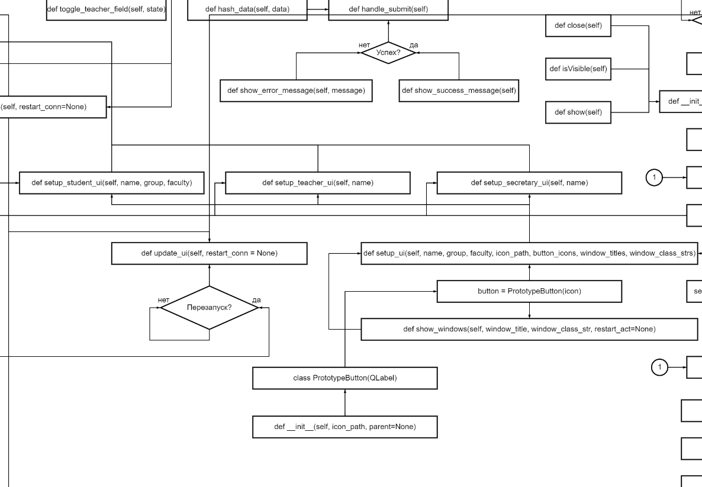

Рисунок 4.4 – Связь модулей программы (4 часть)

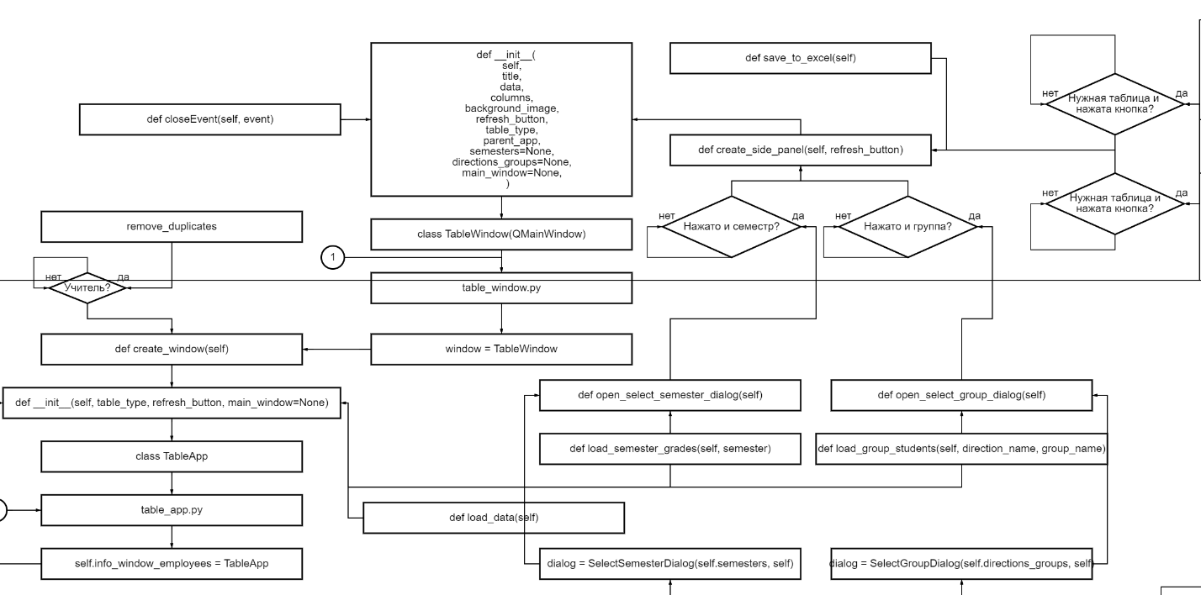

Рисунок 4.5 – Связь модулей программы (5 часть)

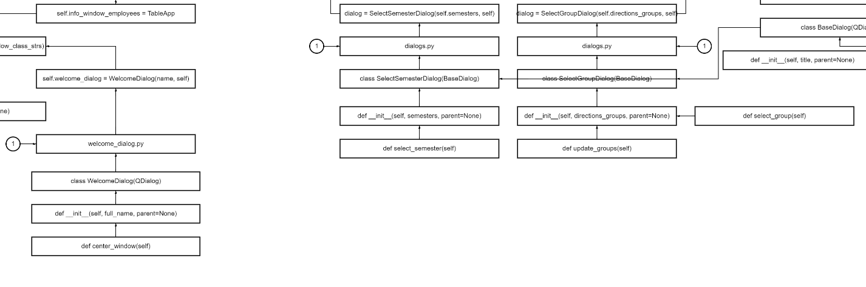

Рисунок 4.6 – Связь модулей программы (6 часть)

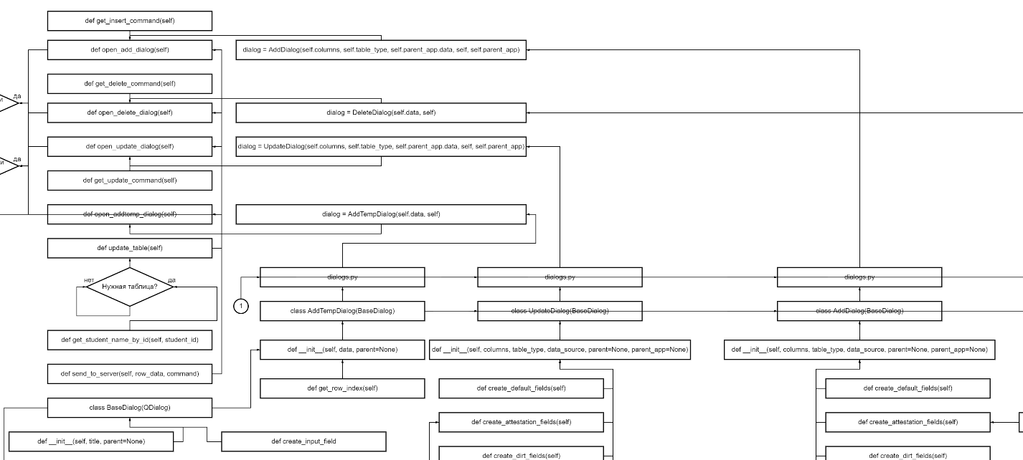

Рисунок 4.7 – Связь модулей программы (7 часть)

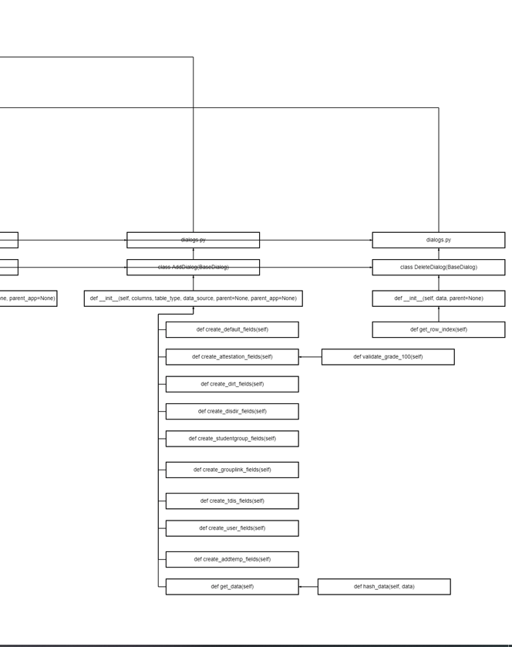

Рисунок 4.8 – Связь модулей программы (8 часть)

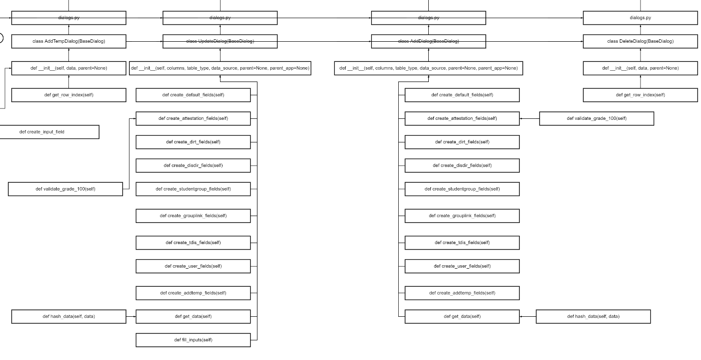

Рисунок 4.9 – Связь модулей программы (9 часть)

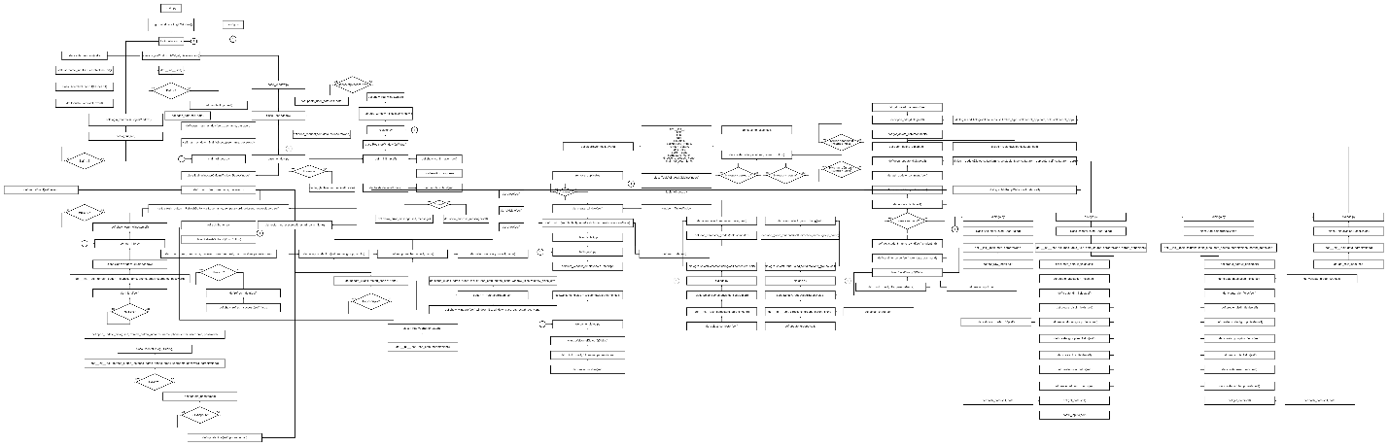

Рисунок 4.10 - Связь модулей программы (целиком)

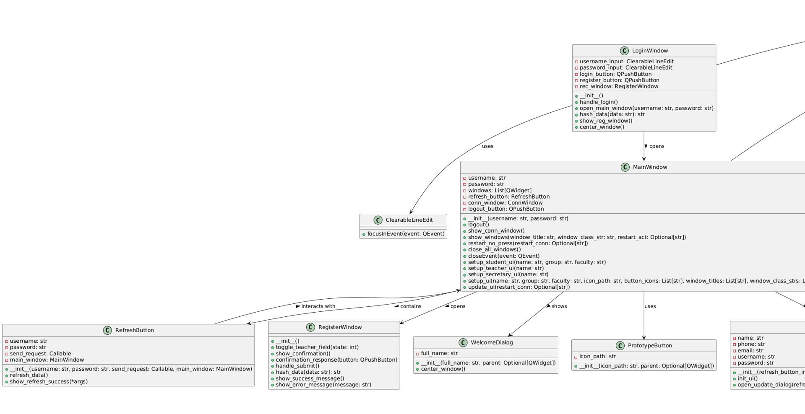

Рисунок 4.11 – UML-диаграммы классов (1 часть)

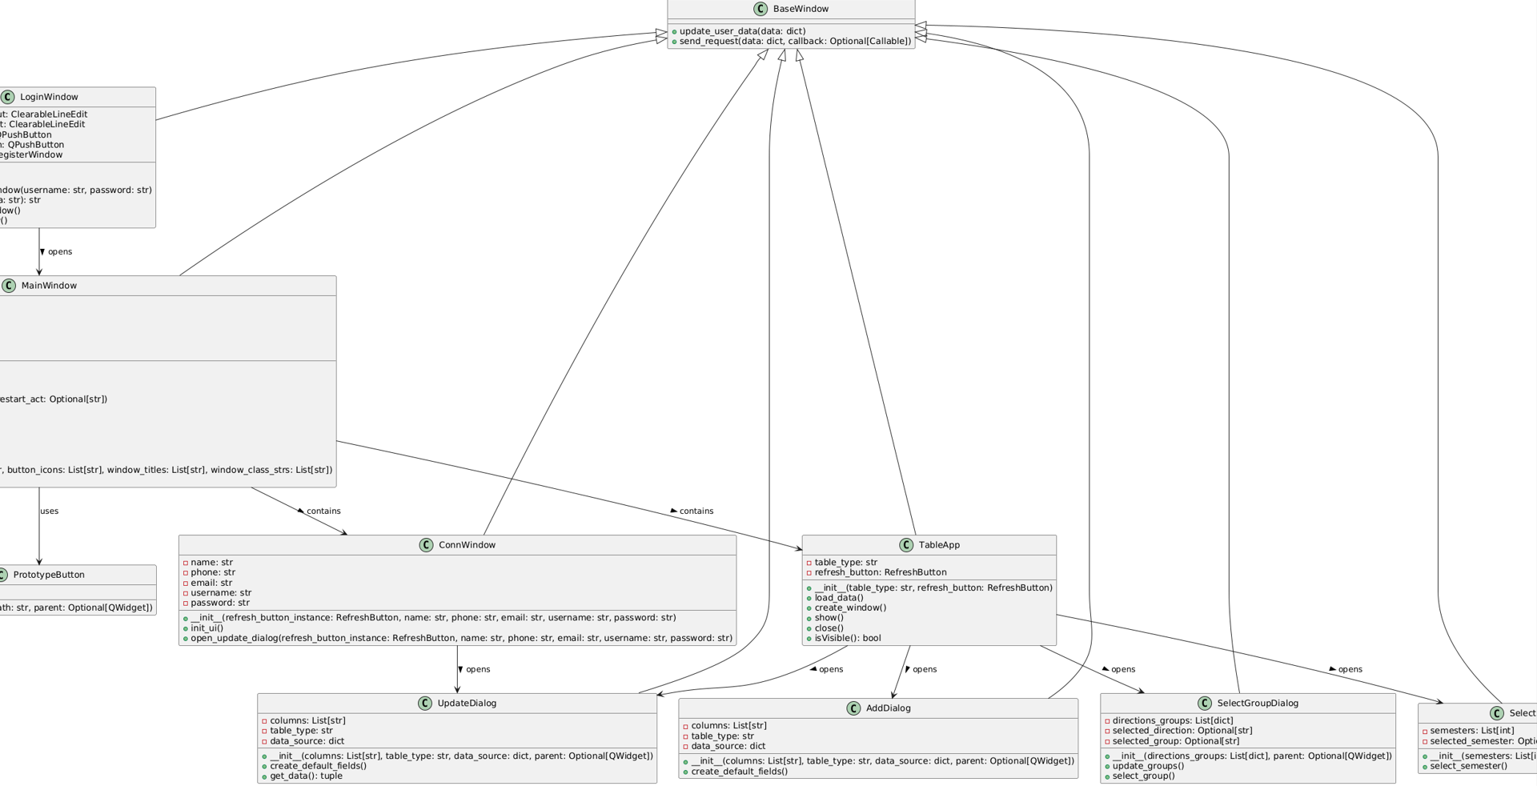

Рисунок 4.12 – UML-диаграммы классов (2 часть)

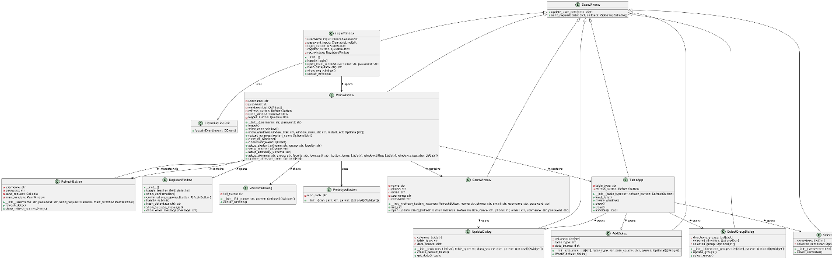

Рисунок 4.13 – UML-диаграммы классов (целиком)

* 1. Сообщения системному программисту.

Таблица 4.1 – Сообщения системному программисту

|  |  |
| --- | --- |
| Текст сообщения | Расшифровка |
| Data updated successfully | Сообщение успешно отправлено, есть подключение к серверу СУБД |
| Сделана попытка выполнить операцию на сокете для недоступного хоста | Не удалось подключиться к серверу СУБД |

* 1. Архитектура базы данных (сервер)

Серверная часть приложения разработана на языке PHP (v. 8.2.12) с использованием системы управления базами данных MySQL (v. 8.2.12), администрируемой через интерфейс phpMyAdmin (v. 5.2.1).

В таблице 4.2 представлены основные используемые сущности с описанием каждой из них.

Таблица 4.2 – Определение основных сущностей

|  |  |
| --- | --- |
| Сущности | Описание сущности |
| 1 | 2 |
| User | Список пользователей системы. Хранит информацию о логине, пароле, имени, электронной почте, телефоне и праве доступа. |
| Direction | Список направлений обучения ВУЗа. Содержит название направления и факультета, к которому относится. |
| StudentGroup | Список группа студентов. Содержит название группы и ссылку на направление, к которому относится. |
| Student | Список студентов. Хранит полное имя, электронную почту и телефон. |
| Teacher | Список преподавателей. Хранит полное имя, электронную почту и телефон. |
| Discipline | Список дисциплин. Содержит название дисциплины и местоположение кафедры. |

Продолжение Таблицы 4.2.

|  |  |
| --- | --- |
| 1 | 2 |
| Secretary | Список секретарей. Хранит полное имя, электронную почту и телефон. |
| Grades | Оценки студентов. Содержит информацию о семестре, студенте, преподавателе, дисциплине, типе экзамена и оценках. |
| TempUser | Список заявок на добавление в базу данных. В данный момент отсутствует возможность доступа к базе данных. Хранит информацию о логине, пароле, имени, электронной почте, телефоне, дисциплинах и разрешениях. |

В таблице 4.3 представлены дополнительные используемые сущности, которые используются для разрешения двухсторонней связи, с описанием каждой из них.

Таблица 4.3 – Определение дополнительных сущностей

|  |  |
| --- | --- |
| Сущности | Описание сущности |
| StudentGroupLink | Связь группы со студентом. |
| DirectionTeacher | Связь направления ВУЗа с преподавателем. |
| TeacherDiscipline | Связь преподавателя с преподаваемой дисциплиной. |
| DisciplineDirection | Связь дисциплины с направлением ВУЗа. |

В таблице 4.4 представлены типы связи между сущностями.

Таблица 4.4 – Определение типов связи

|  |  |  |  |  |
| --- | --- | --- | --- | --- |
| Тип сущности 1 | Кратность | Тип связи | Кратность | Тип сущности 2 |
| Student | 1..1 | имеет | 1..* | StudentGroupLink |
| Student | 0..* | имеет | 1..1 | Grades |
| StudentGroupLink | 1..1 | включает | 0..* | StudentGroup |
| StudentGroup | 1..1 | принадлежит | 1..* | Direction |
| Direction | 1..1 | имеет | 0..* | DisciplineDirection |
| DisciplineDirection | 1..1 | имеет | 0..* | Discipline |
| Teacher | 1..* | имеет | 1..1 | DirectionTeacher |
| DirectionTeacher | 1..1 | включает | 0..* | Direction |
| Teacher | 1..* | имеет | 1..1 | TeacherDiscipline |
| TeacherDiscipline | 1..1 | включает | 0..* | Discipline |
| Grades | 1..1 | поставлена | 0..* | Discipline |
| Grades | 1..1 | проставлена | 0..* | Teacher |
| Grades | 1..1 | поставлена | 0..* | Student |

Сущности TempUser, User, Secretary не на прямую, а косвенно связаны с другими сущностями через триггеры или через запросы.

Описания атрибутов всех сущностей представлены в таблицах 4.5-4.17.

Таблица 4.5 – Атрибуты таблицы «User»

| № | Идентифи-катор поля | Описание | Тип данных | Ограниче-ния целостности | Ограничения | Клю-чи |
| --- | --- | --- | --- | --- | --- | --- |
| 1 | user_id | Идентификатор пользователя | INT | NOT NULL, AUTO_INCREMENT |  | PK |
| 2 | login | Логин пользователя | VARCHAR  (191) | UNIQUE | Только английские буквы и цифры |  |
| 3 | password_hash | Хэш пароля | VARCHAR  (255) |  |  |  |
| 4 | full_name | Полное имя | VARCHAR  (255) |  | Только русские буквы |  |
| 5 | email | Электронная почта | VARCHAR  (255) |  |  |  |
| 6 | phone | Телефон | VARCHAR  (20) |  |  |  |
| 7 | permissions | Разрешения | TINYINT |  |  |  |

Таблица 4.6 – Атрибуты таблицы «Direction»

| № | Идентифи-катор поля | Описание | Тип данных | Ограниче-ния целостности | Ограничения | Клю-чи |
| --- | --- | --- | --- | --- | --- | --- |
| 1 | direction_id | Идентификатор направления | INT | NOT NULL, AUTO_INCREMENT |  | PK |
| 2 | direction_name | Название направления | VARCHAR  (255) |  |  |  |
| 3 | faculty_name | Название факультета | VARCHAR  (255) |  |  |  |

Таблица 4.7 – Атрибуты таблицы «StudentGroup»

| № | Идентифи-катор поля | Описание | Тип данных | Ограниче-ния целостности | Ограничения | Клю-чи |
| --- | --- | --- | --- | --- | --- | --- |
| 1 | group_id | Идентификатор группы | INT | NOT NULL, AUTO_INCREMENT |  | PK |
| 2 | group_name | Название группы | VARCHAR  (255) |  |  |  |
| 3 | direction_id | Идентификатор направления | INT |  | REFERENCES Direction(direction_id) | FK |

Таблица 4.8 – Атрибуты таблицы «Student»

| № | Идентифи-катор поля | Описание | Тип данных | Ограниче-ния целостности | Ограничения | Клю-чи |
| --- | --- | --- | --- | --- | --- | --- |
| 1 | student_id | Идентификатор студента | INT | NOT NULL, AUTO_INCREMENT |  | PK |
| 2 | full_name | Полное имя | VARCHAR  (255) |  |  |  |
| 3 | email | Электронная почта | VARCHAR  (255) |  |  |  |
| 4 | phone | Телефон | VARCHAR  (20) |  |  |  |

Таблица 4.9 – Атрибуты таблицы «Teacher»

| № | Идентифи-катор поля | Описание | Тип данных | Ограниче-ния целостности | Ограничения | Клю-чи |
| --- | --- | --- | --- | --- | --- | --- |
| 1 | 2 | 3 | 4 | 5 | 6 | 7 |
| 1 | teacher_id | Идентификатор преподавателя | INT | NOT NULL, AUTO_INCREMENT |  | PK |
| 2 | full_name | Полное имя | VARCHAR  (255) |  |  |  |

Продолжение Таблицы 4.9.

|  |  |  |  |  |  |  |
| --- | --- | --- | --- | --- | --- | --- |
| 1 | 2 | 3 | 4 | 5 | 6 | 7 |
| 3 | email | Электронная почта | VARCHAR  (255) |  |  |  |
| 4 | phone | Телефон | VARCHAR  (20) |  |  |  |

Таблица 4.10 – Атрибуты таблицы «Discipline»

| № | Идентифи-катор поля | Описание | Тип данных | Ограниче-ния целостности | Ограничения | Клю-чи |
| --- | --- | --- | --- | --- | --- | --- |
| 1 | discipline_id | Идентификатор дисциплины | INT | NOT NULL, AUTO_INCREMENT |  | PK |
| 2 | discipline_name | Название дисциплины | VARCHAR  (255) |  |  |  |
| 3 | department_location | Местоположе-ние кафедры | VARCHAR  (255) |  |  |  |

Таблица 4.11 – Атрибуты таблицы «Secretary»

| № | Идентифи-катор поля | Описание | Тип данных | Ограниче-ния целостности | Ограничения | Клю-чи |
| --- | --- | --- | --- | --- | --- | --- |
| 1 | secretary_id | Идентификатор секретаря | INT | NOT NULL, AUTO_INCREMENT |  | PK |
| 2 | full_name | Полное имя | VARCHAR  (255) |  |  |  |
| 3 | email | Электронная почта | VARCHAR  (255) |  |  |  |
| 4 | phone | Телефон | VARCHAR  (20) |  |  |  |

Таблица 4.12 – Атрибуты таблицы «Grades»

| № | Идентифи-катор поля | Описание | Тип данных | Ограниче-ния целостности | Ограничения | Клю-чи |
| --- | --- | --- | --- | --- | --- | --- |
| 1 | grade_id | Идентификатор оценки | INT | NOT NULL, AUTO_INCREMENT |  | PK |
| 2 | semester | Семестр | INT | CHECK (semester BETWEEN 1 AND 11) |  |  |
| 3 | student_id | Идентификатор студента | INT |  | REFERENCES Student(student_id) |  |
| 4 | teacher_id | Идентификатор преподавателя | INT |  | REFERENCES Teacher(teacher_id) |  |
| 5 | discipline_id | Идентификатор дисциплины | INT |  | REFERENCES Discipline(discipline_id) |  |
| 6 | exam_type | Тип экзамена | ENUM  ('зачёт', 'экзамен') |  |  |  |
| 7 | grade_100 | Оценка по 100-балльной системе | INT |  |  |  |
| 8 | grade_5 | Оценка по 5-балльной системе | VARCHAR  (20) |  | Заполняется на основе grade_100 |  |
| 9 | grade_date | Дата оценки | DATE |  | Автоматически устанавливается на текущую дату |  |

Таблица 4.13 – Атрибуты таблицы «TempUser»

| № | Идентифи-катор поля | Описание | Тип данных | Ограниче-ния целостности | Ограничения | Клю-чи |
| --- | --- | --- | --- | --- | --- | --- |
| 1 | temp_user_id | Идентификатор временного пользователя | INT | NOT NULL, AUTO_INCREMENT |  | PK |
| 2 | login | Логин пользователя | VARCHAR  (191) | NOT NULL, UNIQUE | Только английские буквы и цифры |  |
| 3 | password_hash | Хэш пароля | VARCHAR  (255) | NOT NULL |  |  |
| 4 | full_name | Полное имя | VARCHAR  (255) | NOT NULL | Только русские буквы |  |
| 5 | email | Электронная почта | VARCHAR  (255) |  |  |  |
| 6 | phone | Телефон | VARCHAR  (20) |  |  |  |
| 7 | disciplines | Дисциплины | TEXT |  |  |  |
| 8 | permissions | Разрешения | TINYINT |  |  |  |
| 9 | created_at | Время создания | TIMESTAMP | DEFAULT CURRENT_TIMESTAMP |  |  |

Таблица 4.14 – Атрибуты таблицы «StudentGroupLink»

| № | Идентификатор поля | Описание | Тип данных | Ограниче-ния целостности | Ограничения | Клю-чи |
| --- | --- | --- | --- | --- | --- | --- |
| 1 | group_id | Идентификатор группы | INT |  | REFERENCES StudentGroup(group_id) | PK |
| 2 | student_id | Идентификатор студента | INT |  | REFERENCES Student(student_id) | PK |

Таблица 4.15 – Атрибуты таблицы «DirectionTeacher»

| № | Идентифи-катор поля | Описание | Тип данных | Ограниче-ния целостности | Ограничения | Клю-чи |
| --- | --- | --- | --- | --- | --- | --- |
| 1 | direction_id | Идентификатор направления | INT |  | REFERENCES Direction(direction_id) | PK |
| 2 | teacher_id | Идентификатор преподавателя | INT |  | REFERENCES Teacher(teacher_id) | PK |

Таблица 4.16 – Атрибуты таблицы «TeacherDiscipline»

| № | Идентифи-катор поля | Описание | Тип данных | Ограниче-ния целостности | Ограничения | Клю-чи |
| --- | --- | --- | --- | --- | --- | --- |
| 1 | teacher_id | Идентификатор преподавателя | INT |  | REFERENCES Teacher(teacher_id) | PK |
| 2 | discipline_id | Идентификатор дисциплины | INT |  | REFERENCES Discipline(discipline_id) | PK |

Таблица 4.17 – Атрибуты таблицы «DisciplineDirection»

| № | Идентифи-катор поля | Описание | Тип данных | Ограниче-ния целостности | Ограничения | Клю-чи |
| --- | --- | --- | --- | --- | --- | --- |
| 1 | discipline_id | Идентификатор дисциплины | INT |  | REFERENCES Discipline(discipline_id) | PK |
| 2 | direction_id | Идентификатор направления | INT |  | REFERENCES Direction(direction_id) | PK |

На рисунке 4.14 представлена ER-диаграмма

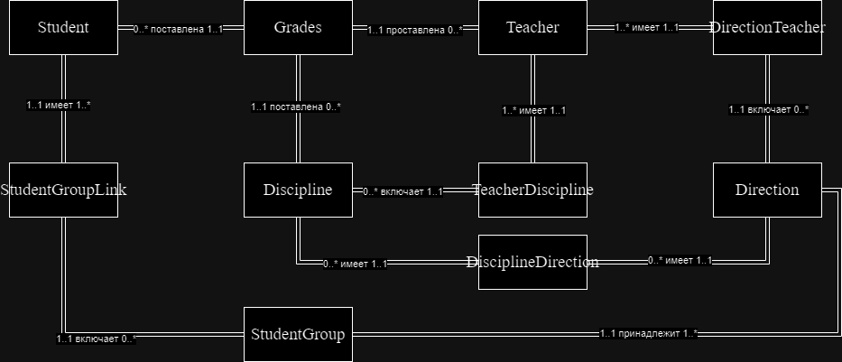

Рисунок 4.14 – ER-диаграмма

В таблице 4.18 описаны используемые триггеры.

Таблица 4.18 – Используемые триггеры

|  |  |  |  |
| --- | --- | --- | --- |
| Название триггера | Тип триггера | Описание | Сущность |
| 1 | 2 | 3 | 4 |
| before_insert_user | До вставки | Проверка логина на соответствие английским буквам и цифрам, проверка полного имени на русские буквы | User |
| before_update_user | До обновления | Проверка обновленного логина и полного имени на соответствие ограничивающим условиям | User |
| after_insert_user | После вставки | Вставка пользователя в соответствующую таблицу (Teacher, Student или Secretary) в зависимости от прав | User |
| after_update_user | После обновления | Обновление информации о пользователе в таблицах Teacher, Student или Secretary | User |

Продолжение Таблицы 4.18.

|  |  |  |  |
| --- | --- | --- | --- |
| 1 | 2 | 3 | 4 |
| before_insert_tempuser | До вставки | Проверка логина и полного имени на соответствие ограничивающим условиям, проверка уникальности логина | TempUser |
| before_update_tempuser | До обновления | Проверка логина и полного имени на соответствие ограничивающим условиям, проверка уникальности логина | TempUser |
| before_insert_grades | До вставки | Установка оценки по пятибалльной системе на основе оценки по стобалльной системе, установка текущей даты оценки | Grades |
| before_update_grades | До обновления | Обновление оценки по пятибалльной системе на основе обновленной оценки по стобалльной системе, обновление даты | Grades |
| after_delete_user | После удаления | Установка статуса "неактивный" для студентов и учителей, удаление секретаря | User |

Итоговая структура представлена на рисунке 4.15.

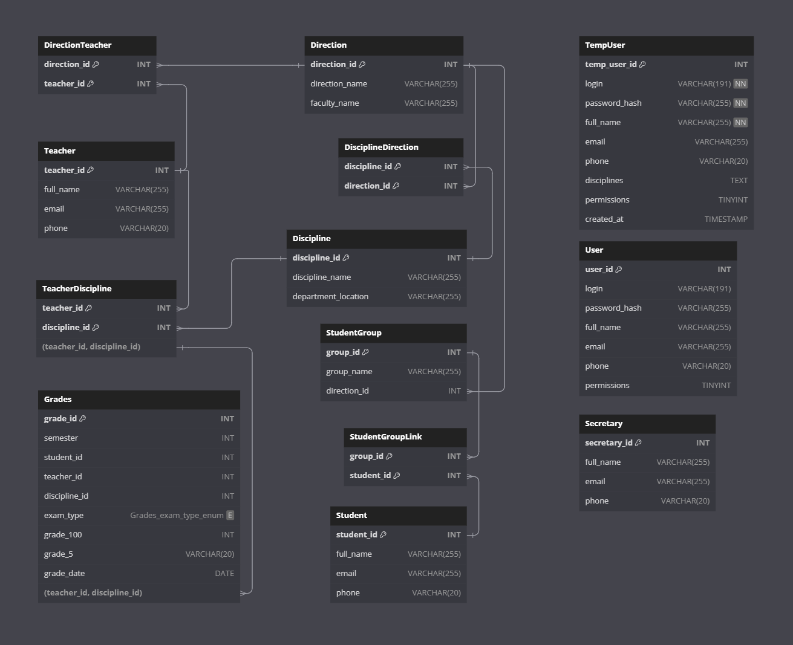

Рисунок 4.15 – Созданные таблицы

Структура сервера состоит из файлов:

functions.php – файл, который хранит функции, в данном случае хранит функцию protect, которая предотвращает XSS-атаки и SQL-инъекции;

add.php – файл который добавляет, обновляет, изменяет строки через запросы (для типов пользователей секретарь, преподаватель);

auth.php – файл, который работает с авторизацией пользователей и формирует запросы для записи в json файл для передачи клиенту в соответствии от типа пользователя;

register.php – файл, который работает с регистрацией пользователей, добавляет в таблицу TempUser заявки на регистрацию в базу данных, также файл не даёт отправлять слишком много запросов с одного IP в течение часа для предотвращения спам атак;

update_con.php – файл, который служит для обновления контактной информации пользователей.

* 1. Место работы в комплексной защите объектов информатизации

Внедрение мер защиты от XSS-атак и SQL-инъекций, обеспечивающее устойчивость систем к вредоносным вмешательствам (см. рис. 4.16).



Рисунок 4.16 – Функция защиты от XSS-атак и SQL-инъекций

Разработка механизмов противодействия спам-атакам при регистрации пользователей, предотвращающих нежелательную активность (см. рис. 4.17).

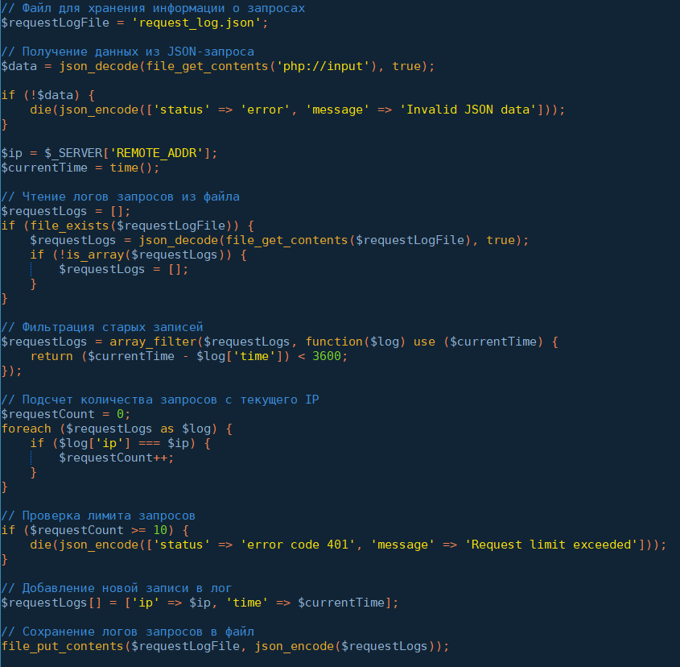

Рисунок 4.17 – Механизм противодействия спам-атакам

Применение двойного хеширования паролей для безопасного хранения и аутентификации пользователей, что значительно повышает уровень защиты данных (см. рис. 4.18-4.20).



Рисунок 4.18 – Проверка соответствия хеша с хранимым хешом в базе данных



Рисунок 4.19 – Хеширование в PHP

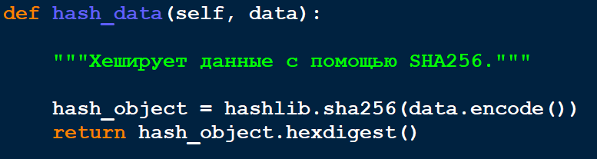

Рисунок 4.20 – Хеширование в клиенте

Использование токенов в PHP-файлах для доступа к базам данных, предотвращающее несанкционированный доступ извне и повышающее общую безопасность системы (см. рис. 4.21).

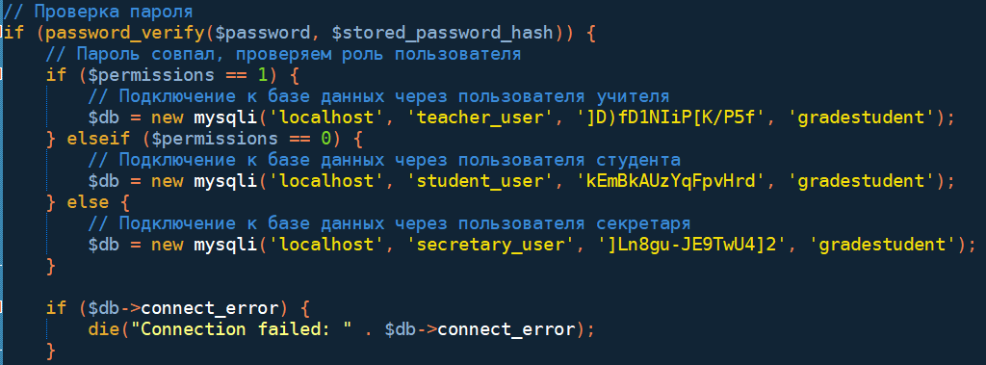

Рисунок 4.21 – Использование токенов

1. Контрольный пример

Запуск программы

После запуска программы выводится окно авторизации, вид окна представлен на рисунке 5.1.

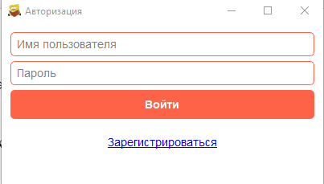

Рисунок 5.1 – Окно авторизации

У пользователя есть возможность нажать кнопку «Зарегистрироваться», после чего открывается диалоговое окно регистрации, вид окна представлен на рисунке 5.2.

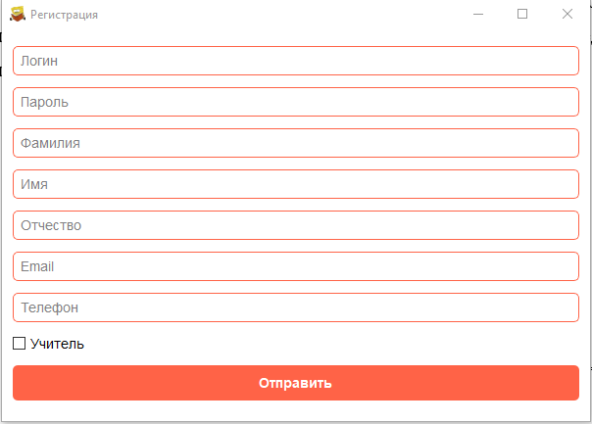

Рисунок 5.2 – Окно регистрации

После успешной регистрации пользователь получает сообщение об удачной регистрации, вид сообщение представлен на рисунке 5.3.

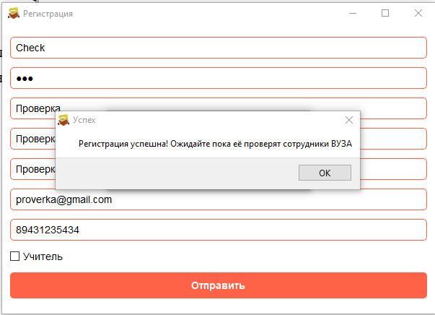

Рисунок 5.3 – Сообщение об успехе регистрации

После успешного входа пользователя приветствуют и открывается главное окно, вид главного и приветственного окна (для пользователя секретаря) представлен на рисунке 5.4.

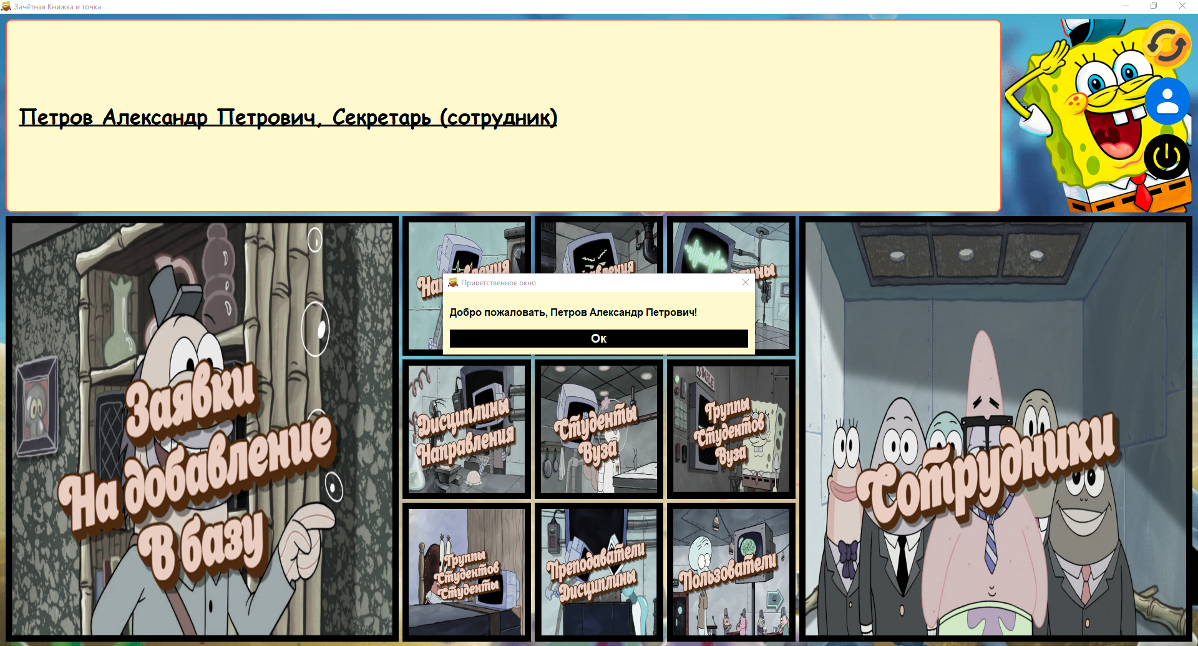

Рисунок 5.4 – Главное и приветственное окна

У пользователя имеется возможность нажать на кнопку обновления данных для получения новых данных с сервера, после нажатия пользователю пишет об успешном обновлении данных, вид сообщение представлен на рисунке 5.5.

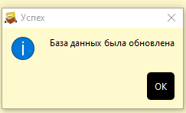

Рисунок 5.5 – Сообщение об успехе обновления данных

У пользователя также имеется возможность нажать на кнопку показ личных данных, после нажатия пользователь видит окно с персональными данными, вид окна представлен на рисунке 5.6.

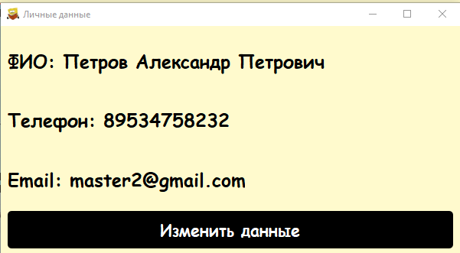

Рисунок 5.6 – Окно с персональными данными

В этом окне пользователь может изменить данные, если пользователь нажал на соответствующую кнопку открывается диалоговое окно для изменения данных (рис. 5.7), после нажатия на кнопку «Обновить данные» пользователь получается окно с подтверждением (рис. 5.8), в случае положительного ответа, пользователь получает ответ от сервера (рис. 5.9).

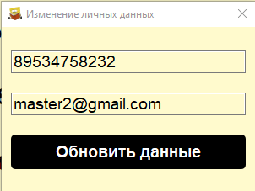

Рисунок 5.7 – Окно для изменения личных данных

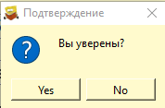

Рисунок 5.8 – Окно с подтверждением

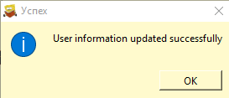

Рисунок 5.9 – Ответ от сервера

В итоге данные обновляются, что продемонстрировано на рисунке 5.10.

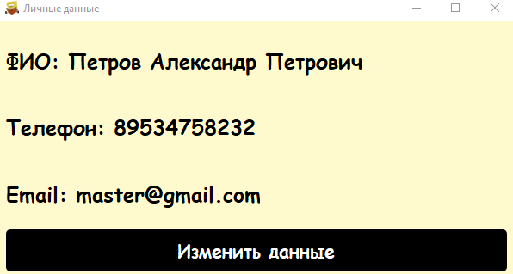

Рисунок 5.10 – Обновление данных

Помимо всего у пользователя в главном окне имеются основные кнопки, расположенные по центру снизу. Они служат для открытия различных окон с определённой таблицей. Пример окна с таблицей «Добавление Пользователей» (для типа пользователя – секретарь) продемонстрирован на рисунке 5.11.

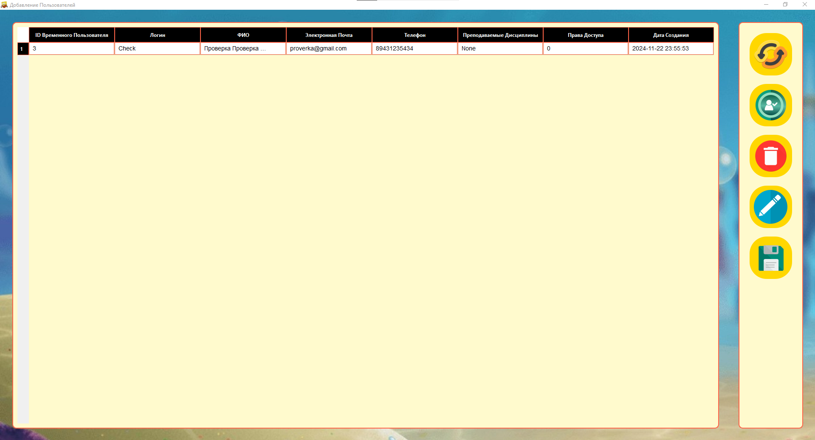

Рисунок 5.11 – Окно с таблицей «Добавление Пользователей»

Если секретарь одобряет заявку на добавление в базу данных, то должен нажать на соответствующую кнопку. После нажатия у него появляется диалоговое окно с выбором нужной строки для добавления (рис. 5.12). После чего таблицы обновляется: запись удаляется из таблицы «Добавление Пользователей» (рис. 5.13) и записывается в таблицу «Все пользователи» (рис. 5.14).

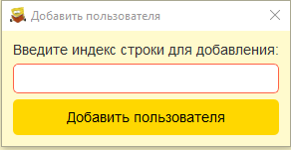

Рисунок 5.12 – Окно выбора нужной строки

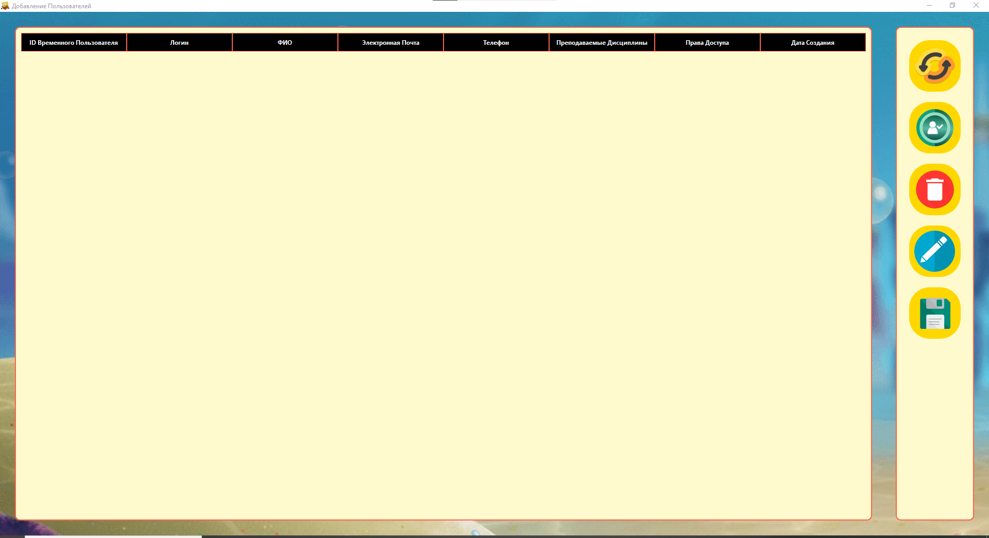

Рисунок 5.13 – Изменение таблицы «Добавление Пользователей»

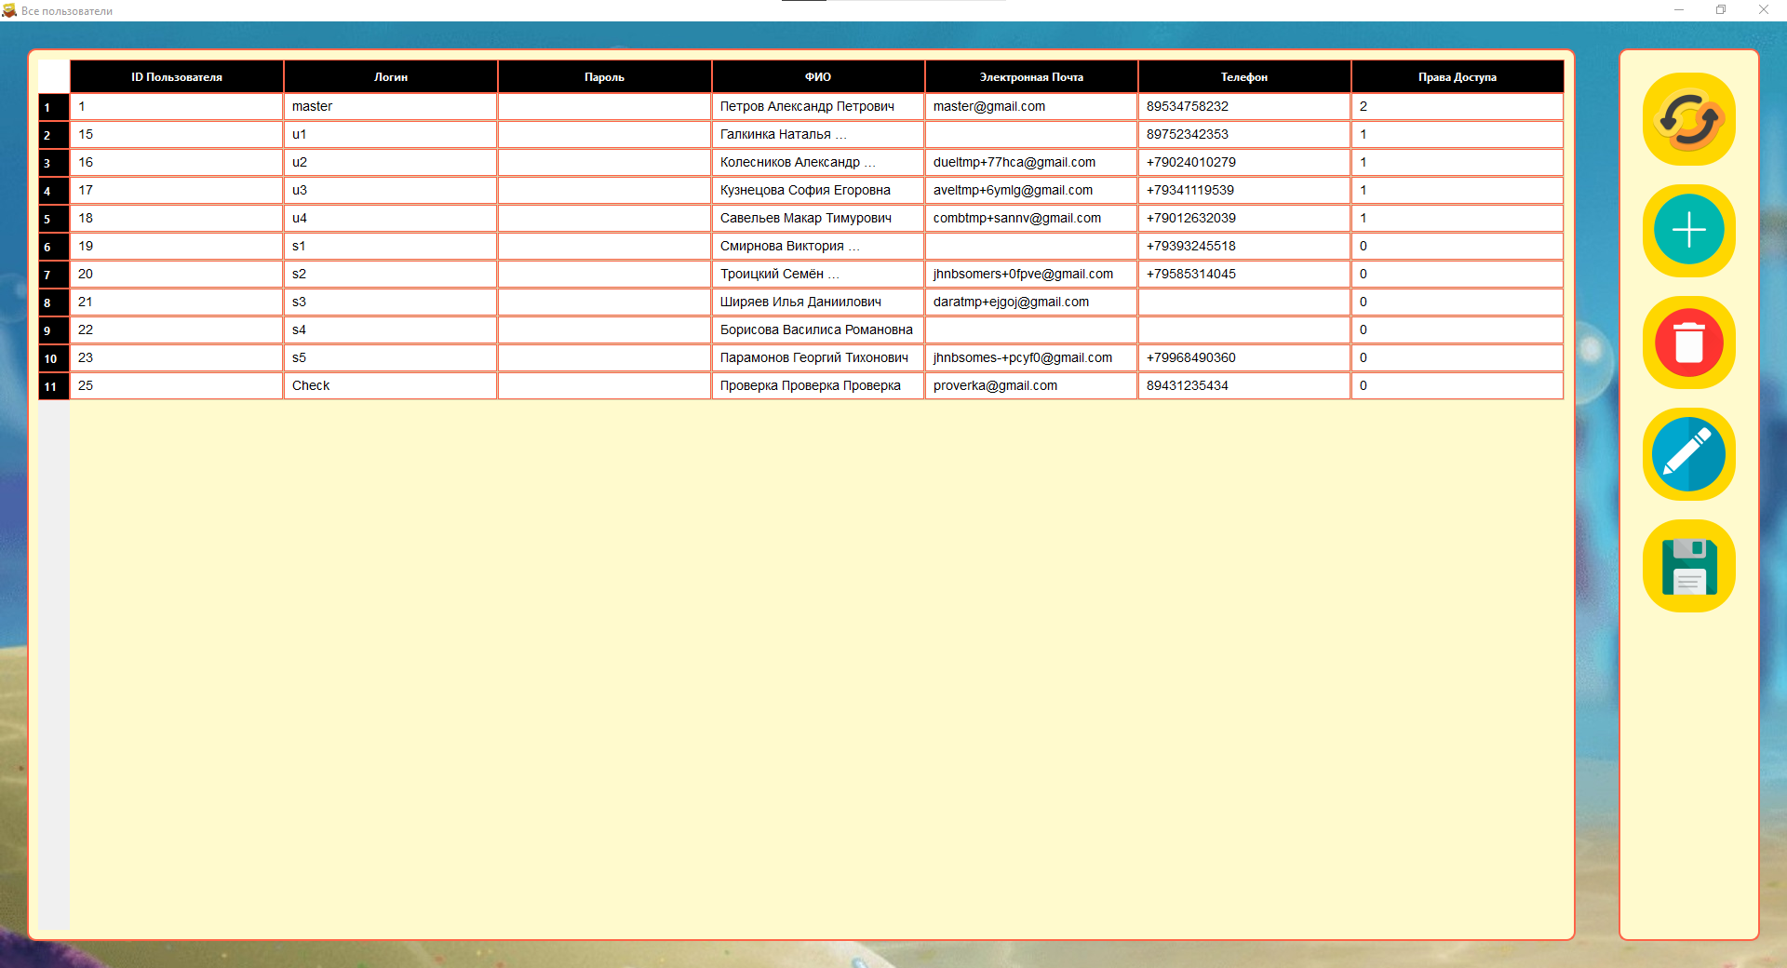

Рисунок 5.14 – Изменение таблицы «Все пользователи»

В окнах с таблицей имеются ряд нерассмотренных кнопок, которые служат для редактирования записей в таблицах или сохранения в Excel.

Пример нажатия кнопки для добавления строки и внесённые изменения представлены на рисунках 5.15 и 5.16.

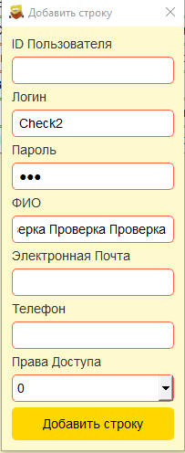

Рисунок 5.15 – Диалоговое окно для добавления строки

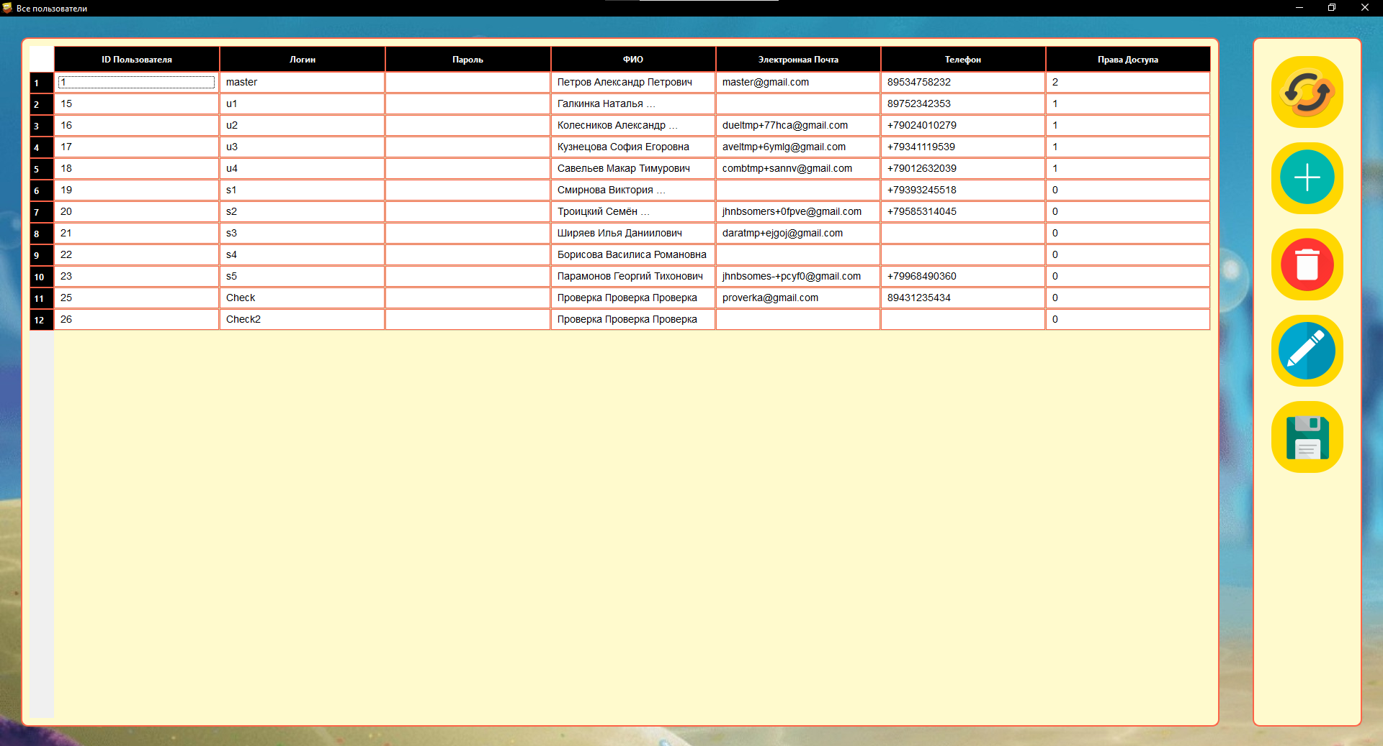

Рисунок 5.16 – Изменение таблицы «Все пользователи» после добавления новой строки

Пример нажатия кнопки для удаления строки и внесённые изменения представлены на рисунках 5.17 и 5.18.

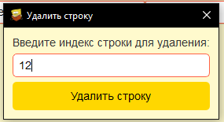

Рисунок 5.17 – Диалоговое окно для удаления строки

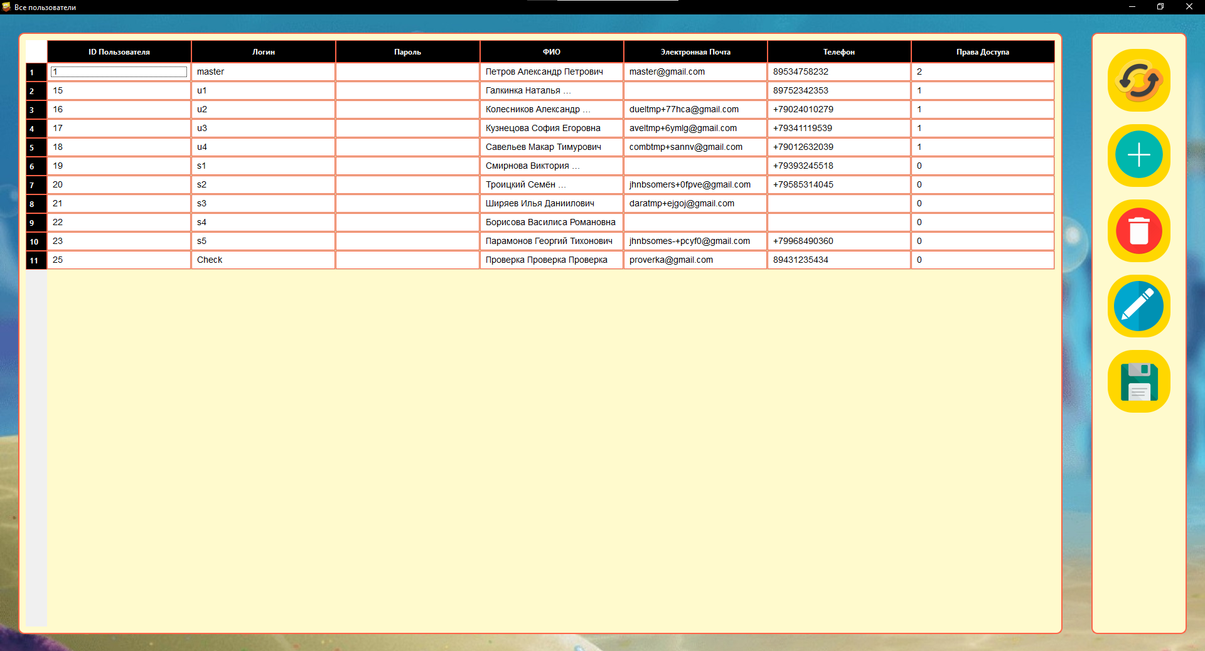

Рисунок 5.18 – Изменение таблицы «Все пользователи» после удаления строки

Пример нажатия кнопки для изменения строки и внесённые изменения представлены на рисунках 5.19 и 5.20.

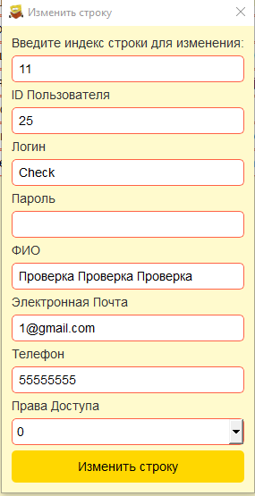

Рисунок 5.19 – Диалоговое окно для изменения строки

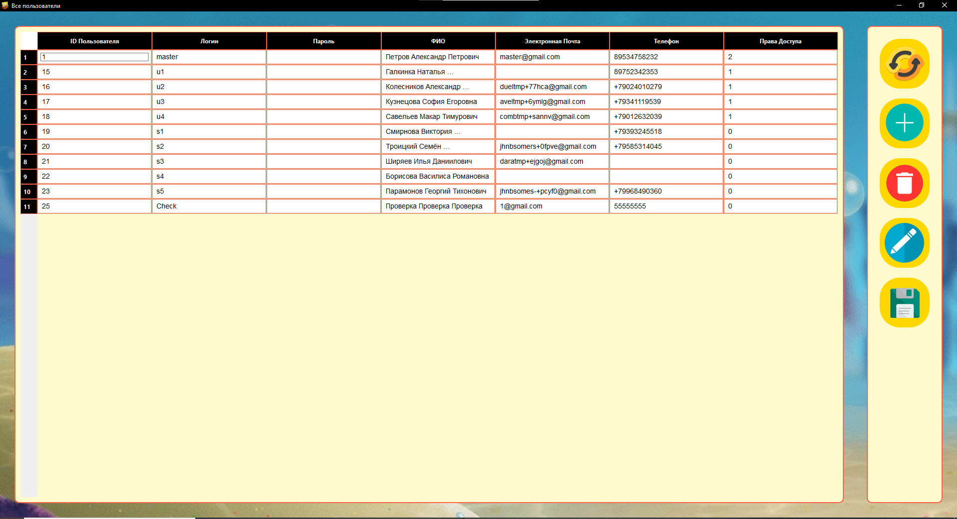

Рисунок 5.20 – Изменение таблицы «Все пользователи» после изменения строки

Если пользователю хочется сохранить данные в таблице Excel, то пользователь должен нажать на соответствующую кнопку. После чего у него откроется форма для сохранения Excel (рис.5.21). Пример файла Excel представлен на рисунке 5.22.

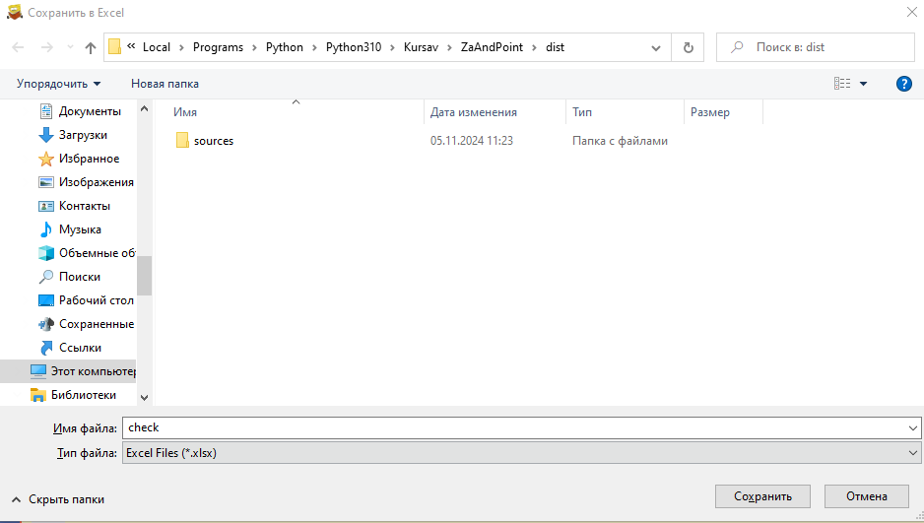

Рисунок 5.21 – Форма для сохранения Excel

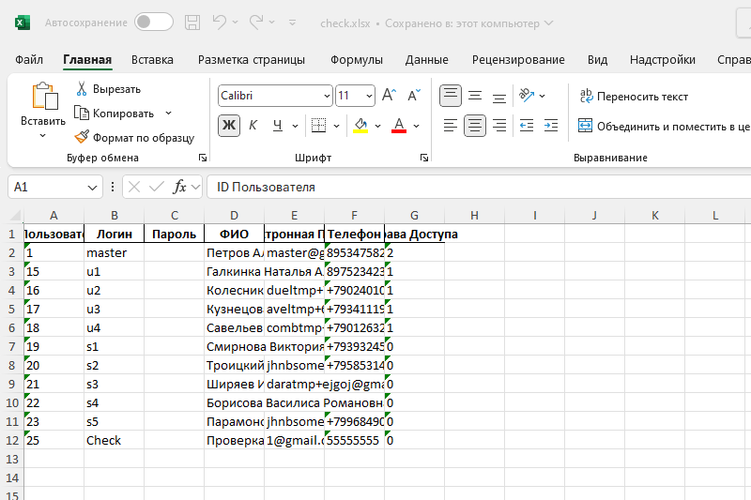

Рисунок 5.22 – Пример файла Excel

Если пользователь нажмёт на кнопку выход, то вновь открывается диалоговое окно авторизации (рис. 5.1), очищается json файл. На рисунках 5.23 и 5.24 представлены содержимое файла json до и после выхода.

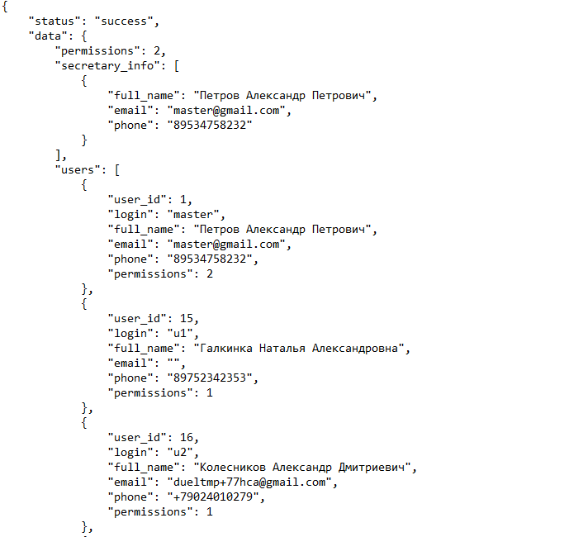

Рисунок 5.23 – Содержимое файла json после пройденной авторизации

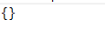

Рисунок 5.24 – Содержимое файла json после нажатия кнопки выход

ЗАКЛЮЧЕНИЕ

Разработанное программное обеспечение "Зачётная Книжка и точка" ("ZaAndPoint") представляет собой комплексное решение для автоматизации процесса аттестации студентов в учебном заведении. Проект реализован с использованием современных технологий, обеспечивая удобство, эффективность и безопасность хранения и обработки данных об аттестации.

Языки программирования:

Python: Использован для разработки клиентской части приложения, обеспечивая интуитивный интерфейс, возможность работы с графическими элементами и взаимодействие с сервером.

PHP: Использован для разработки серверной части приложения, обеспечивая обработку запросов от клиента, взаимодействие с базой данных и формирование ответов.

Функциональность:

Управление пользователями: Система поддерживает три типа пользователей: студенты, преподаватели и секретари, с разграничением доступа к функциям.

Хранение и обработка данных: Система обеспечивает надежное хранение информации о студентах, преподавателях, дисциплинах, семестрах, результатах аттестации.

Анализ данных: Предоставляет инструменты для анализа результатов аттестации, позволяя выявлять тенденции и оптимизировать учебный процесс.

Интеграция с СУБД: Система интегрирована с системой управления базами данных (СУБД) MySQL, обеспечивая безопасное хранение и доступ к данным.

Достоинства проекта:

Удобный интерфейс: Простой и интуитивно понятный интерфейс упрощает работу пользователей с системой.

Эффективность: Автоматизация процесса аттестации повышает эффективность работы преподавателей и администрации.

Безопасность: Система обеспечивает безопасность хранения и обработки данных с помощью защиты от XSS-атак и SQL-инъекций, а также двойного хеширования паролей.

Гибкость: Система может быть адаптирована к конкретным требованиям учебного заведения.

Недостатки проекта:

Отсутствие мобильной версии: Система доступна только для десктопных устройств, что может быть неудобным для некоторых пользователей.

Ограниченная функциональность: Некоторые функции, такие как ведение электронного расписания и онлайн-тестирование, не реализованы в текущей версии системы.

Будущее развитие:

Разработка мобильной версии: Создание мобильной версии системы увеличит доступность и удобство использования для пользователей.

Интеграция с другими системами: Интеграция с другими системами, такими как системы учета студентов и планирования занятий, введение электронного расписания и онлайн-тестирования повысит эффективность и удобство использования.

В целом, проект "Зачётная Книжка и точка" представляет собой перспективное решение для учебных заведений, стремящихся к цифровой трансформации и автоматизации учебного процесса. Дальнейшее развитие проекта будет направлено на увеличение доступности, расширение функциональности и интеграцию с другими системами.

### СПИСОК ИСПОЛЬЗОВАННЫХ ИСТОЧНИКОВ

* 1. Бэрри Пол Изучаем программирование на Python [Книга]/ Пол Бэрри; [пер. с англ. М.А. Райтман].— 2-е изд.— Москва: Издательство «Э», 2017.— 624 с.— Режим доступа: Внешний источник (дата обращения [23.11.2024]).
  2. Васильев А.Н. Программирование на PHP в примерах и задачах [Книга]/ Алексей Васильев.— Москва: Эксмо, 2021.— 352 с.— Режим доступа: Внешний источник (дата обращения [23.11.2024]).
  3. Дронов В.А. PHP и MySQL. 25 уроков для начинающих [Книга]/ Владимир Дронов.— СПб.: БХВ-Петербург, 2021.— 432 с.— Режим доступа: Внешний источник (дата обращения [23.11.2024]).
  4. Самое полное руководство по разработке Python в примерах от сообщества Stack Overflow [Книга]: перевод с английского.— Москва: АСТ, 2024.— 672 с.— Режим доступа: Внешний источник (дата обращения [23.11.2024]).
  5. Python.org [Электронный ресурс]/ Официальный сайт языка программирования Python.— Режим доступа: https://www.python.org/.— ЭБС «Python.org» (дата обращения [23.11.2024]).
  6. PySide6 Documentation [Электронный ресурс]/ Официальная документация библиотеки PySide6 для Python.— Режим доступа: https://doc.qt.io/qtforpython/.— ЭБС «Qt for Python» (дата обращения [23.11.2024]).
  7. PHP Manual [Электронный ресурс]/ Официальная документация языка программирования PHP.— Режим доступа: https://www.php.net/manual/ru/.— ЭБС «PHP.net» (дата обращения [23.11.2024]).
  8. Колисниченко Д.Н. PHP и MySQL. Разработка веб-приложений [Книга]/ Денис Колисниченко.— 6-е изд., перераб. и доп.— СПб: БХВ-Петербург, 2017.— 640 с.— Режим доступа: Внешний источник (дата обращения [23.11.2024]).
  9. MySQL Documentation [Электронный ресурс]/ Официальная документация системы управления базами данных MySQL.— Режим доступа: https://dev.mysql.com/doc/.— ЭБС «MySQL» (дата обращения [23.11.2024]).
  10. Трепачёв Дмитрий Учебник по PhpMyAdmin для новичков [Электронный ресурс]/ Электронный учебник.— Режим доступа:  [https://code.mu/ru/sql/book/pma/.—](%20https://code.mu/ru/sql/book/pma/.—) ЭБС «code.mu» (дата обращения [23.11.2024]).

### ПРИЛОЖЕНИЕ

GitHub:

<https://github.com/SpongebobGatik/ZaAndPoint>

Клиент:

main.py

import sys

from PySide6.QtWidgets import QApplication

from sources.python.login_window import LoginWindow

if __name__ == "__main__":

    app = QApplication(sys.argv)

    login_window = LoginWindow()

    login_window.show()

    sys.exit(app.exec())

Сервер:

functions.php

<?php

global $db;

/* Функция защиты от нежелательных действий */

function protect($db, $text) {

    return trim(mysqli_real_escape_string($db, htmlspecialchars($text, ENT_QUOTES, 'utf-8')));

}

?>

База данных:

sbbd.sql

CREATE TABLE User (

    user_id INT PRIMARY KEY AUTO_INCREMENT,

    login VARCHAR(191) UNIQUE,

    password_hash VARCHAR(255),

    full_name VARCHAR(255),

    email VARCHAR(255),

    phone VARCHAR(20),

    permissions TINYINT

);

CREATE TABLE Direction (

    direction_id INT PRIMARY KEY AUTO_INCREMENT,

    direction_name VARCHAR(255),

    faculty_name VARCHAR(255)

);

CREATE TABLE StudentGroup (

    group_id INT PRIMARY KEY AUTO_INCREMENT,

    group_name VARCHAR(255),

    direction_id INT,

    FOREIGN KEY (direction_id) REFERENCES Direction(direction_id)

);

CREATE TABLE Student (

    student_id INT PRIMARY KEY AUTO_INCREMENT,

    full_name VARCHAR(255),

    email VARCHAR(255),

    phone VARCHAR(20)

);

CREATE TABLE StudentGroupLink (

    group_id INT,

    student_id INT,

    PRIMARY KEY (group_id, student_id),

    FOREIGN KEY (group_id) REFERENCES StudentGroup(group_id),

    FOREIGN KEY (student_id) REFERENCES Student(student_id)

);

CREATE TABLE Teacher (

    teacher_id INT PRIMARY KEY AUTO_INCREMENT,

    full_name VARCHAR(255),

    email VARCHAR(255),

    phone VARCHAR(20)

);

CREATE TABLE Discipline (

    discipline_id INT PRIMARY KEY AUTO_INCREMENT,

    discipline_name VARCHAR(255),

    department_location VARCHAR(255)

);

CREATE TABLE DirectionTeacher (

    direction_id INT,

    teacher_id INT,

    PRIMARY KEY (direction_id, teacher_id),

    FOREIGN KEY (direction_id) REFERENCES Direction(direction_id),

    FOREIGN KEY (teacher_id) REFERENCES Teacher(teacher_id)

);

CREATE TABLE TeacherDiscipline (

    teacher_id INT,

    discipline_id INT,

    PRIMARY KEY (teacher_id, discipline_id),

    FOREIGN KEY (teacher_id) REFERENCES Teacher(teacher_id),

    FOREIGN KEY (discipline_id) REFERENCES Discipline(discipline_id)

);

CREATE TABLE Secretary (

    secretary_id INT PRIMARY KEY AUTO_INCREMENT,

    full_name VARCHAR(255),

    email VARCHAR(255),

    phone VARCHAR(20)

);

CREATE TABLE Grades (

    grade_id INT PRIMARY KEY AUTO_INCREMENT,

    semester INT CHECK (semester BETWEEN 1 AND 11),

    student_id INT,

    teacher_id INT,

    discipline_id INT,

    exam_type ENUM('зачёт', 'экзамен'),

    grade_100 INT,

    grade_5 VARCHAR(20),

    grade_date DATE,

    FOREIGN KEY (teacher_id, discipline_id) REFERENCES TeacherDiscipline(teacher_id, discipline_id)

);

CREATE TABLE DisciplineDirection (

    discipline_id INT,

    direction_id INT,

    PRIMARY KEY (discipline_id, direction_id),

    FOREIGN KEY (discipline_id) REFERENCES Discipline(discipline_id),

    FOREIGN KEY (direction_id) REFERENCES Direction(direction_id)

);

CREATE TABLE TempUser (

    temp_user_id INT PRIMARY KEY AUTO_INCREMENT,

    login VARCHAR(191) UNIQUE NOT NULL,

    password_hash VARCHAR(255) NOT NULL,

    full_name VARCHAR(255) NOT NULL,

    email VARCHAR(255),

    phone VARCHAR(20),

    disciplines TEXT,

    permissions TINYINT,

    created_at TIMESTAMP DEFAULT CURRENT_TIMESTAMP

);

DELIMITER //

CREATE TRIGGER before_insert_user

BEFORE INSERT ON User

FOR EACH ROW

BEGIN

    IF NEW.login NOT REGEXP '^[A-Za-z0-9]+$' THEN

        SIGNAL SQLSTATE '45000' SET MESSAGE_TEXT = 'Login must contain only English character and numberss';

    END IF;

    IF NEW.full_name NOT REGEXP '^[А-Яа-яЁё\\s]+$' THEN

        SIGNAL SQLSTATE '45000' SET MESSAGE_TEXT = 'Full name must contain only Russian characters';

    END IF;

END//

CREATE TRIGGER before_update_user

BEFORE UPDATE ON User

FOR EACH ROW

BEGIN

    IF NEW.login NOT REGEXP '^[A-Za-z0-9]+$' THEN

        SIGNAL SQLSTATE '45000' SET MESSAGE_TEXT = 'Login must contain only English characters and numbers';

    END IF;

    IF NEW.full_name NOT REGEXP '^[А-Яа-яЁё\\s]+$' THEN

        SIGNAL SQLSTATE '45000' SET MESSAGE_TEXT = 'Full name must contain only Russian characters';

    END IF;

END//

CREATE TRIGGER after_insert_user

AFTER INSERT ON User

FOR EACH ROW

BEGIN

    IF NEW.permissions = 1 THEN

        INSERT INTO Teacher (teacher_id, full_name, email, phone)

        VALUES (NEW.user_id, NEW.full_name, NEW.email, NEW.phone);

    ELSEIF NEW.permissions = 0 THEN

        INSERT INTO Student (student_id, full_name, email, phone)

        VALUES (NEW.user_id, NEW.full_name, NEW.email, NEW.phone);

        -- Получить group_id группы "Нераспределённые студенты"

        SET @unassigned_group_id = (SELECT group_id FROM StudentGroup WHERE group_name = 'Нераспределённые студенты');

        -- Добавить студента в группу "Нераспределённые студенты"

        INSERT INTO StudentGroupLink (group_id, student_id) VALUES (@unassigned_group_id, NEW.user_id);

    ELSEIF NEW.permissions = 2 THEN

        INSERT INTO Secretary (secretary_id, full_name, email, phone)

        VALUES (NEW.user_id, NEW.full_name, NEW.email, NEW.phone);

    END IF;

END//

CREATE TRIGGER after_update_user

AFTER UPDATE ON User

FOR EACH ROW

BEGIN

    IF NEW.permissions = 1 THEN

        UPDATE Teacher

        SET full_name = NEW.full_name, email = NEW.email, phone = NEW.phone

        WHERE teacher_id = NEW.user_id;

    ELSEIF NEW.permissions = 0 THEN

        UPDATE Student

        SET full_name = NEW.full_name, email = NEW.email, phone = NEW.phone

        WHERE student_id = NEW.user_id;

    ELSEIF NEW.permissions = 2 THEN

        UPDATE Secretary

        SET full_name = NEW.full_name, email = NEW.email, phone = NEW.phone

        WHERE secretary_id = NEW.user_id;

    END IF;

END//

DELIMITER ;

DELIMITER //

CREATE TRIGGER before_insert_tempuser

BEFORE INSERT ON TempUser

FOR EACH ROW

BEGIN

    -- Проверка на правильность логина

    IF NEW.login NOT REGEXP '^[A-Za-z0-9]+$' THEN

        SIGNAL SQLSTATE '45000' SET MESSAGE_TEXT = 'Login must contain only English characters and numbers';

    END IF;

    -- Проверка на правильность полного имени

    IF NEW.full_name NOT REGEXP '^[А-Яа-яЁё \\s]+$' THEN

        SIGNAL SQLSTATE '45000' SET MESSAGE_TEXT = 'Full name must contain only Russian characters';

    END IF;

    -- Проверка на уникальность логина

    IF EXISTS (SELECT 1 FROM User WHERE login = NEW.login) THEN

        SIGNAL SQLSTATE '45000' SET MESSAGE_TEXT = 'Login already exists in the User table';

    END IF;

END//

DELIMITER ;

DELIMITER //

CREATE TRIGGER before_update_tempuser

BEFORE UPDATE ON TempUser

FOR EACH ROW

BEGIN

    -- Проверка на правильность логина

    IF NEW.login NOT REGEXP '^[A-Za-z0-9]+$' THEN

        SIGNAL SQLSTATE '45000' SET MESSAGE_TEXT = 'Login must contain only English characters and numbers';

    END IF;

    -- Проверка на правильность полного имени

    IF NEW.full_name NOT REGEXP '^[А-Яа-яЁё \\s]+$' THEN

        SIGNAL SQLSTATE '45000' SET MESSAGE_TEXT = 'Full name must contain only Russian characters';

    END IF;

    -- Проверка на уникальность логина

    IF EXISTS (SELECT 1 FROM TempUser  WHERE login = NEW.login AND temp_user_id != NEW.temp_user_id) THEN

        SIGNAL SQLSTATE '45000' SET MESSAGE_TEXT = 'Login already exists in the TempUser  table';

    END IF;

    -- Проверка на уникальность логина в основной таблице User

    IF EXISTS (SELECT 1 FROM User WHERE login = NEW.login) THEN

        SIGNAL SQLSTATE '45000' SET MESSAGE_TEXT = 'Login already exists in the User table';

    END IF;

END//

DELIMITER ;

DELIMITER //

CREATE TRIGGER before_insert_grades

BEFORE INSERT ON Grades

FOR EACH ROW

BEGIN

    IF NEW.exam_type = 'зачёт' THEN

        IF NEW.grade_100 >= 50 THEN

            SET NEW.grade_5 = 'зачтено';

        ELSE

            SET NEW.grade_5 = 'незачтено';

        END IF;

    ELSEIF NEW.exam_type = 'экзамен' THEN

        IF NEW.grade_100 BETWEEN 87 AND 100 THEN

            SET NEW.grade_5 = 'отлично';

        ELSEIF NEW.grade_100 BETWEEN 73 AND 86 THEN

            SET NEW.grade_5 = 'хорошо';

        ELSEIF NEW.grade_100 BETWEEN 50 AND 72 THEN

            SET NEW.grade_5 = 'удовлетворительно';

        ELSE

            SET NEW.grade_5 = 'неудовлетворительно';

        END IF;

    END IF;

    SET NEW.grade_date = CURDATE();

END//

DELIMITER ;

DELIMITER //

CREATE TRIGGER before_update_grades

BEFORE UPDATE ON Grades

FOR EACH ROW

BEGIN

    IF NEW.exam_type = 'зачёт' THEN

        IF NEW.grade_100 >= 50 THEN

            SET NEW.grade_5 = 'зачтено';

        ELSE

            SET NEW.grade_5 = 'незачтено';

        END IF;

    ELSEIF NEW.exam_type = 'экзамен' THEN

        IF NEW.grade_100 BETWEEN 87 AND 100 THEN

            SET NEW.grade_5 = 'отлично';

        ELSEIF NEW.grade_100 BETWEEN 73 AND 86 THEN

            SET NEW.grade_5 = 'хорошо';

        ELSEIF NEW.grade_100 BETWEEN 50 AND 72 THEN

            SET NEW.grade_5 = 'удовлетворительно';

        ELSE

            SET NEW.grade_5 = 'неудовлетворительно';

        END IF;

    END IF;

    SET NEW.grade_date = CURDATE();

END//

DELIMITER ;

DELIMITER //

CREATE TRIGGER after_delete_user

AFTER DELETE ON User

FOR EACH ROW

BEGIN

    -- Установить статус "неактивный" для студента

    UPDATE Student

    SET full_name = CONCAT(full_name, ' (удалён)'), email = NULL, phone = NULL

    WHERE student_id = OLD.user_id;

    -- Установить статус "неактивный" для учителя

    UPDATE Teacher

    SET full_name = CONCAT(full_name, ' (удалён)'), email = NULL, phone = NULL

    WHERE teacher_id = OLD.user_id;

    -- Удалить секретаря, если он есть

    DELETE FROM Secretary WHERE secretary_id = OLD.user_id;

END//

DELIMITER ;

CREATE VIEW UserView AS

SELECT user_id, login, full_name, email, phone, permissions

FROM User;